Bem-vindo ao curso de React. Meu nome é Alberto Souza, vou estar com vocês apresentando este Framework tão famoso no mundo JavaScript.

Você pode se perguntar: "Por que eu vou usar o React?". A grande vantagem é que ao usá-lo, você facilitará a construção, a manipulação e a atualização do estado da sua tela.

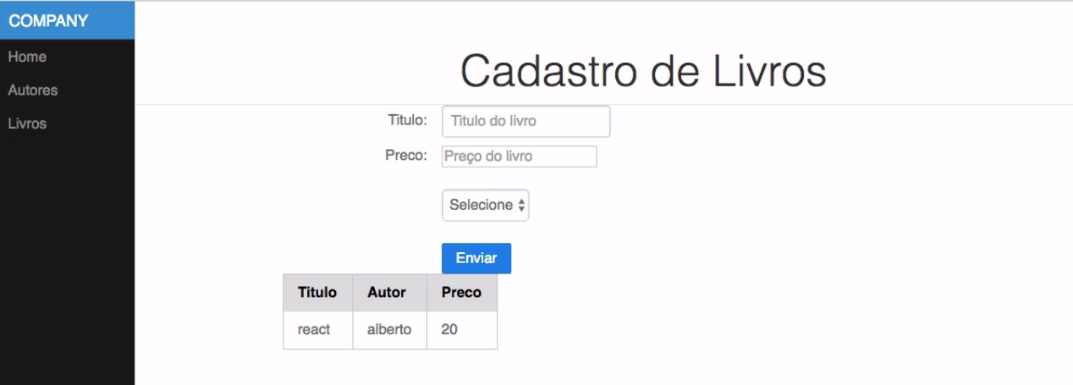

Nosso projeto terá um cadastro com dois cruds, um de "Autores" e outro de "Livros".

Neste primeiro curso, veremos o básico do React para que depois você consiga criar as suas aplicações. Nos próximos cursos veremos as tecnologias adjacentes a esse Framework - que foi criado pelo Facebook e é focado em construir uma View.

Veremos como construir a seguinte tela.

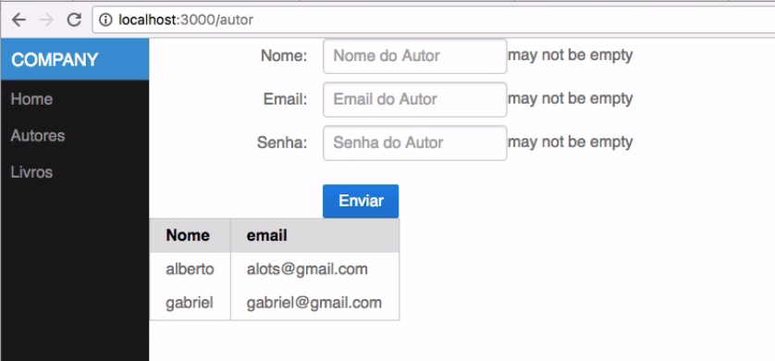

Após preenchermos os campos e enviarmos os dados, o estado ficará em branco novamente e a tabela abaixo será atualizada.

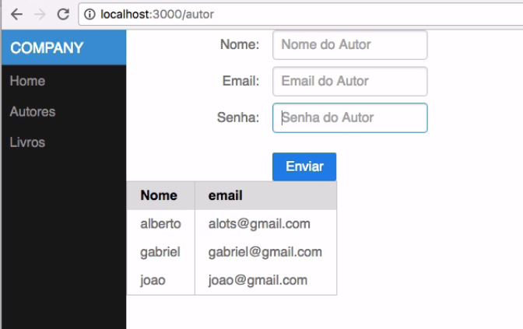

São recursos que podem ser úteis em aplicações de dashboard, por exemplo, em que muitos elementos podem ser atualizados na tela. O React facilitará a nossa vida!

Precisaremos realizar ações semelhantes na página de cadastro de livros.

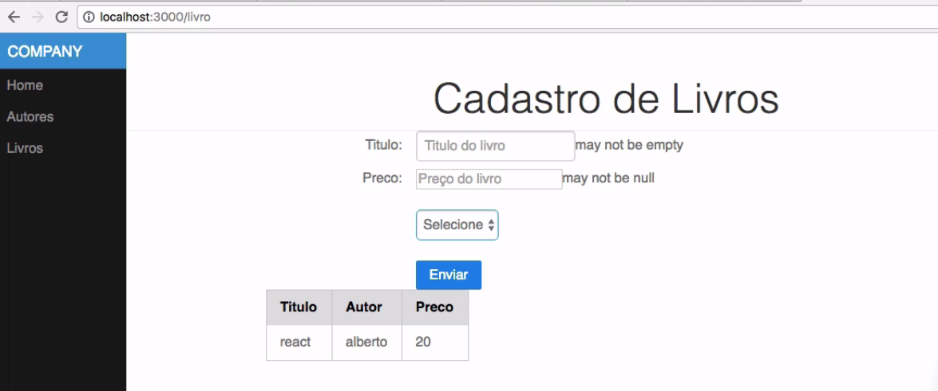

A nossa aplicação será composta por uma única tela, após carregarmos o arquivo index.html, a partir dali não daremos mais reload. Isto é o que chamamos de **Single Page Application** (SPA), que são aplicações com uma única página.

Nossa recomendação é que neste curso, você foque em aprender o básico de React, a navegação, a comunicação entre os componentes e aproveitar bem o que o Framework te oferece. Não se preocupe em conhecer os vários frameworks adjacentes, vamos aprender primeiramente o que é essencial.

A nossa aplicação do Front-End irá consumir informações do Back-end, sendo está outra vantagem do React.

Nós vamos disponibilizar um arquivo .jar, que contem o projeto em Java já pronto e você poderá executá-lo na sua máquina.

Ao rodarmos localmente, não veremos os dados dos outros alunos e teremos a garantia de que a aplicação estará no ar. Você encontrará explicações mais detalhadas [aqui!](https://cursos.alura.com.br/course/react/section/1/task/8)

Com a API pronta poderemos cadastrar os autores e livros.

Espero que você embarque nesta aventura e aprenda como trabalhar com o Framework mais famoso do mercado JavaScript atualmente. Ele é bastante útil!

Assista aos vídeos e resolva os exercícios, caso tenha alguma dúvida, acesse o nosso [fórum](https://cursos.alura.com.br/forum/todos/1).

Mais adiante, veremos como fazer as instalações necessários para que a aplicação funcione e para que seja possível rodar o React.

Vimos como será nossa aplicação, agora montaremos o ambiente inicial para termos o "Hello World" funcionando.

Eu aconselho que você faça o [download do arquivo JAR](https://raw.githubusercontent.com/asouza/projeto-react-alura/master/cdcreact-1.0.0-SNAPSHOT.jar) e rodá-lo sempre localmente. Pode ser que a aplicação saia do ar em algum momento e você não ficará dependente do nosso suporte.

Primeiramente, vamos fazer funcionar o React versão para Front-End.

O React é uma biblioteca do Facebook e podemos baixá-lo no seu [Github.](https://react-cn.github.io/react/downloads.html)

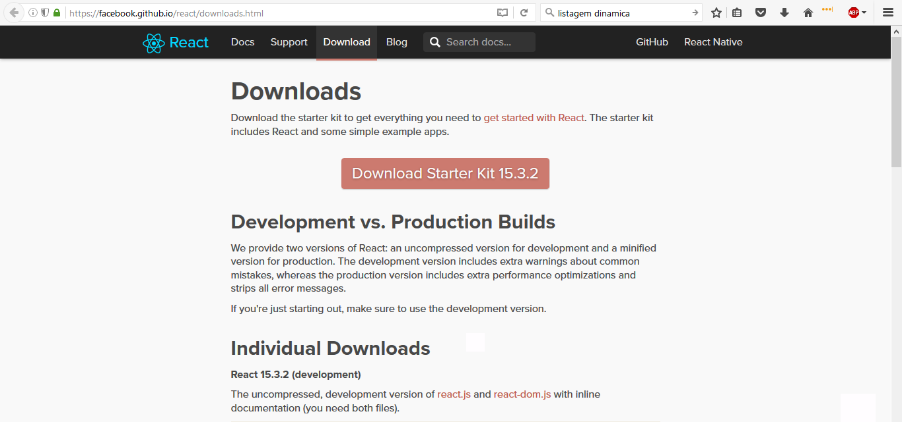

Qual foi a motivação do Facebook para criar o React? Nós queremos manter ou alterar o estado dos componentes da nossa aplicação. Mas no Facebook, eles precisam trabalhar com diferente notificações no menu visualizado pelo usuário.

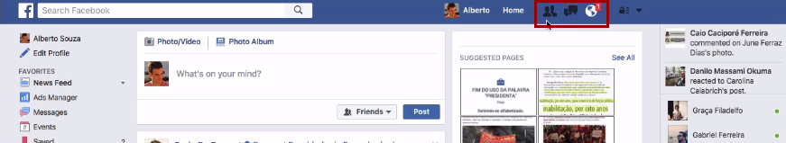

Eles precisam gerenciar muita coisa na tela e o React é ótimo para isto!

Às vezes também o time precisa trabalhar com diferentes pontos de acesso do Back-End, não é necessário criar três aplicações diferentes. Você criará uma que devolve um formato de dados que pode ser lido por diferentes aplicações. Por exemplo, no nosso caso estamos retornando um JSON.

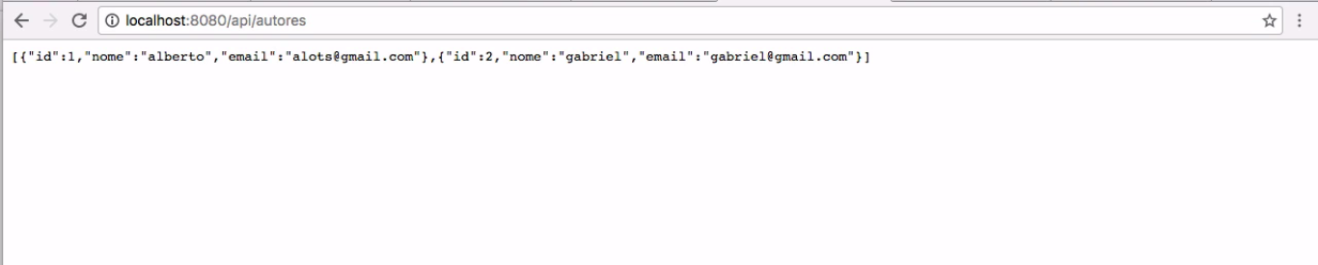

Com este formato, podemos consumi-lo em uma aplicação Android ou iOS, por exemplo, ambas criadas com o React. Quando trabalhamos com JSON - um formato bastante conhecido - você tem a opção de trabalhar com diferentes clientes.

Em seguida, vamos começar a montar a nossa configuração. É possível baixar manualmente o React versão 15.3.1..

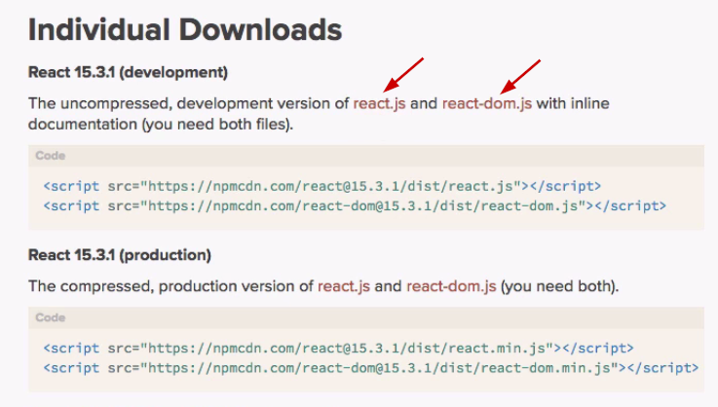

Você tem a opção de fazer o download do react.js (com a core do framework) e react-dom (que permite manipular os elementos da página).

No entanto, no curso iremos seguir o que o Facebook nos sugeriu fazer: eles criaram um projeto que se chama create-react-app e que nos permite criar uma aplicação com React muito rapidamente. Com ele não precisaremos nos preocupar com as configurações do React. Às vezes você tem o interesse de trabalhar com ECMAScript 6 ou um transpiler.

Neste curso, consideramos que você já tem um conhecimento de JavaScript. Recomendamos que você faça também o curso de [JavaScript Avançado I<), você pode aprender mais sobre ECMAScript 6.](https://cursos.alura.com.br/course/javascript-es6-orientacao-a-objetos-parte-1)

Para que o usuário não precisasse se preocupar com isso, tudo já foi configurado . No fim do curso, temos um vídeo em que veremos como instalar o React e fazer as configurações manualmente.

Então, eu recomendo que você tenha o create-react-app para seguirmos.

Este é um projeto com um código JavaScript de Back-End escrito do lado do servidor, por isso, precisaremos ter instalado também o Node.js, versões posteriores à versão 4 LTS.

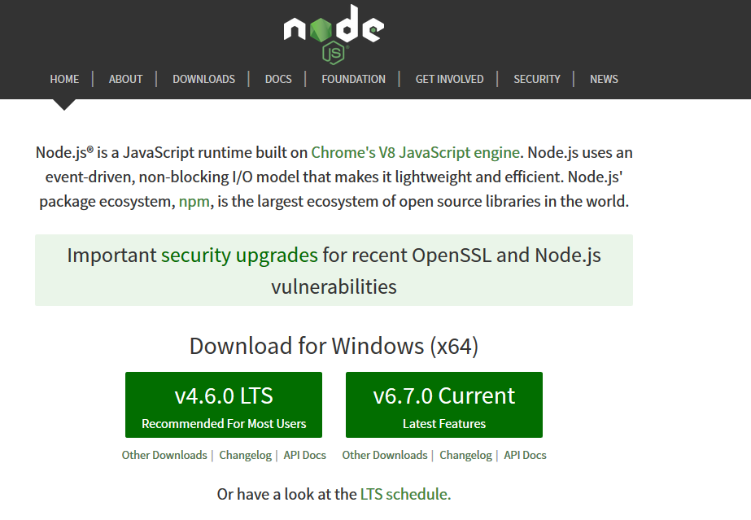

Se já tivermos instalado, podemos descobrir qual versão estamos usando o comando node -v. Na minha máquina, eu estou usando a versão **v4.2.3**.

Alura-Azul:alberto alura$ node - v

v4.2.3

Alura-Azul:alberto alura$

Precisaremos do Node para usarmos o create-react-app, **não** iremos desenvolver efetivamente uma aplicação de back-end com JavaScript.

Você encontrará os passos para a instalação do Node.js clicando [aqui](https://cursos.alura.com.br/course/node-js/task/12796).

Com o Node.js instalado, faremos um teste no terminal se ele foi instalado e se o npm - a ferramenta de execução de script prontos - está disponível.

Alura-Azul:alberto alura$ node - v

v4.2.3

Alura-Azul:alberto alura$ npm -v

3.8.3

Com os dois instalados, chegou o momento de adicionarmos o create-react-app.

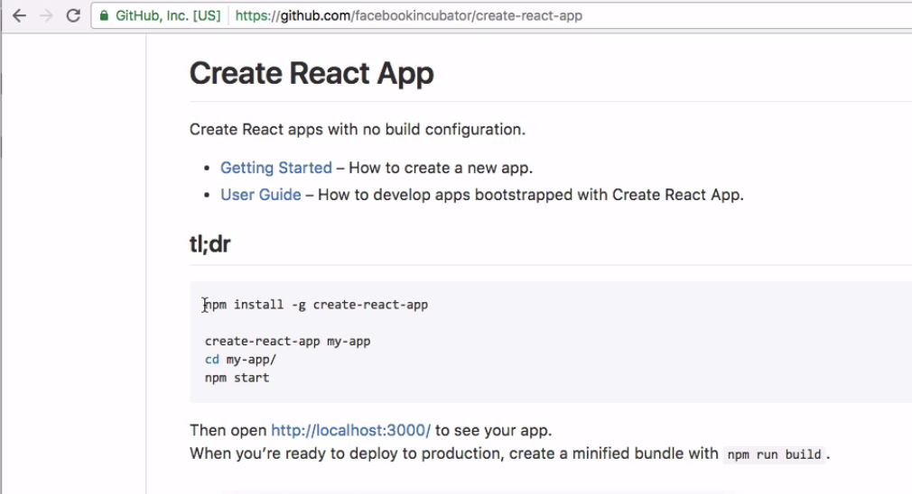

Vemos que devemos escrever a seguinte linha no terminal:

npm install -g create-react-app

O -g gera uma instalação global na sua máquina. Mas eu segui uma outra opção, criei um pasta chamada alberto e vou usá-la como inicio dos código JavaScript. Para instalação, vou usar o seguinte comando:

Alura-Azul:alberto alura$ npm -v

3.8.3

Alura-Azul:alberto alura$ pwd

/Users/alura/Documents/alberto

Alura-Azul:alberto alura$ npm install create-react-app

Então, o create-react-app será instalado. Após a instalação, será criada a pasta node_modules e dentro dela, a pasta .bin.

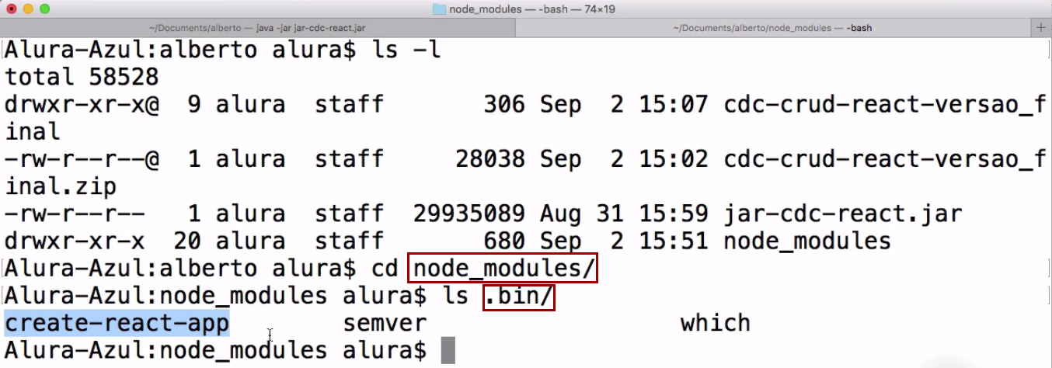

Depois, vamos adicionar a seguinte linha:

Alura-Azul:alberto alura$ ./node_modules/.bin/create-react-app

Estamos fazendo desta forma, porque não fizemos a instalação global. Se o -g foi usado anteriormente, você rodará apenas o create-react-app.

Alura-Azul:alberto alura$ create-react-app

Meu conselho é que você faça com o .bin forma, porque desta forma você terá controle do create-react-app usada e não precisará em ficar atualizando essa informação.

Agora, criaremos o cdc-admin.

Alura-Azul:alberto alura$ ./node_modules/.bin/create-react-app cdc-admin

Será feita a instalação de todas as depedências que o create-react-app fará o download. Já virá o **Babel**, **WebPack**. Agora, se precisamos usar o código de ECMAScript 6, que não funcionará no navegador, teremos que ter o suporte dentro do Node.js. Nós precisamos que o código seja transcrita para uma versão que o Node suporte - neste ponto, será útil o Babel, que será o responsável por fazer esta compilação. Porém, ele irá gerar um código final que terá um monte de coisas de Back-End e JavaScript. Ele então, precisará do WebPack. A configuração não é algo trivial. Ela tomará bastante tempo, então, ao eliminar esta parte do processo, o React facilitará bastante.

Após alguns minutos de instalação, será criado um servidor local para você subir sua aplicação JavaScript,

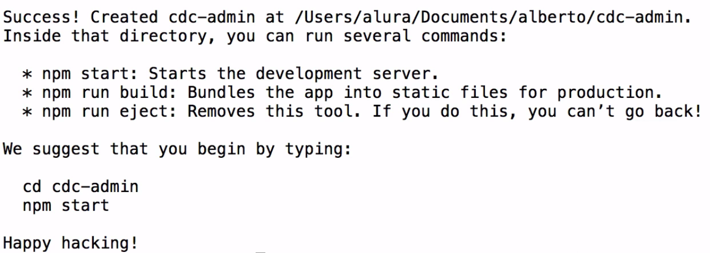

Você também terá a opção de empacotar a aplicação para disponibilizá-la para o deploy.

Vamos entrar no cdc-admin e depois, rodaremos a aplicação.

Alura-Azul:alberto alura$ cd cdc-admin/

Alura-Azul:cdc-admin alura$ npm start

> cdc-admin@0.1.0 start /Users/alura/Documents/alberto/cdc-admin

> react-scripts start

Após subi-la, o nosso projeto estará criado.

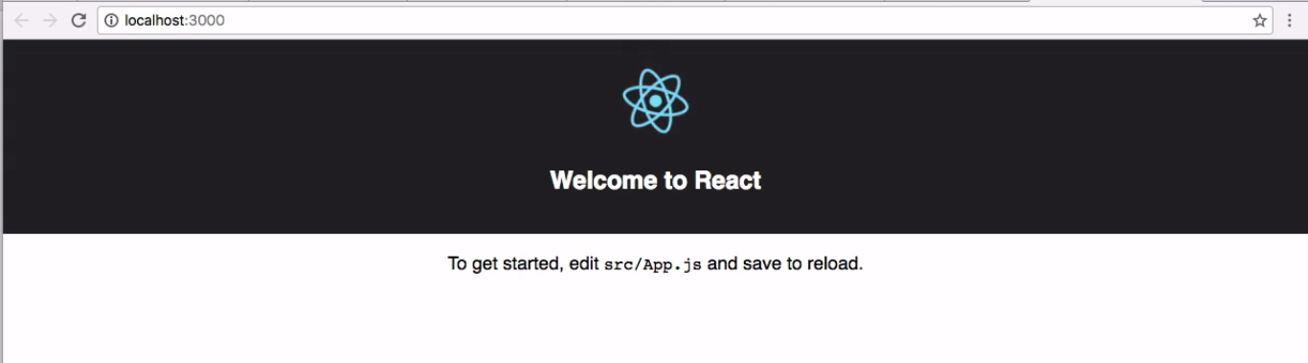

**Importante**: O Facebook não criou uma ferramenta para ser customizável. Eles incluíram apenas o que acreditam ser suficiente para o desenvolvimento de uma aplicação. Então é necessário seguir alguma convenções.

Vamos abrir o cdc-admin no Sublime - você poderá utilizar outro editor de texto. Veremos que foi criada uma pasta chamada src, nela encontraremos o arquivo index.html com o código fonte.

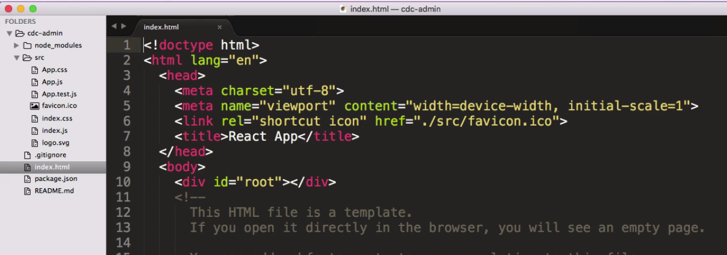

Este é um arquivo obrigatório. O servidor local que será configurado entende que o ponto de entrada da aplicação é o index.html. Não é possível modificar esta condição.

O código-fonte que chegará no navegador, terá incluído uma modificação no arquivo, ao inserir uma chamada para o arquivo JS gerada pelo webpack. Podemos ver isso na seguinte linha localizada no fim:

<script type="text/javascript" src="/static/js/bundle.js">

Dentro do arquivo bundle.js encontraremos o CSS, além diversas bibliotecas JS e as classes que serão usadas. Ele também assumirá que foi criado um arquivo chamado index.js, em que encontraremos código de ECMAScript 6.

import React from 'react';

import ReactDOM from 'react-dom';

import App from './App';

import './index.css'

Nós veremos um pouco sobre o assunto, mas você encontrará mais sobre o assunto nos curso de JavaScript Avançado da Alura. Observe que encontraremos a informação de que o arquivo index.css foi importado. O responsável por disponibilizar isso é o Webpack.

Temos também um trecho com código do React:

ReactDOM.render(

<App />

document.getElementById('root')

);

Nós veremos isso detalhadamente mais adiante. Outro ponto que iremos ver é o uso do JSX, um JavaScript que tem suporte a XML declarado dentro do código.

Então, esta é a estrutura que trabalharemos. O Hello World já está funcionando, entenderemos mais adiante o que foi feito e depois, iremos deixá-lo com a cara da nossa aplicação.

Já subimos a nossa aplicação, configurou o ambiente, falamos do Node.js e do npm. Também usamos o create-react-app para criar a nossa aplicação. Mas antes de começarmos a modificar o Hello World, vamos rever o que foi gerado, para não termos a impressão de que tudo foi criado magicamente.

Com o comando npm start vamos subir a aplicação. Ao usarmos o create-react-app, ele trouxe um servidor simples que subiu o nosso HTML rapidamente. Desta forma, tornou-se possível acessá-lo usando uma porta.

Outro ponto é que quando rodamos o npm start, ele executara um comando. Quando criamos um projeto que rodará dentro do Node e usa o npm, automaticamente, será gerado um arquivo chamado package.json que terá as explicações do seu projeto.

{

"name": "cdc-admin",

"version": "0.1.0",

"private": true,

"devDependencies": {

"react-scripts": "0.3.1"

},

"dependencies": {

"react": "^15.3.1",

"react-dom": "^15.3.1"

},

"scripts": {

"start": "react-scripts start",

"built": "react-scripts build",

"test": "react-scripts test --env=jsdom",

"eject": "react-scripts eject"

},

"eslintConfig": {

"extends": "./node_modules/react-scripts/config/eslint.js"

}

}

Temos o nome do projeto, a versão, as dependências que declaramos do projeto. Iremos analisar uma propriedade do arquivo chamada scripts e dentro, uma que chama start. Quando executarmos npm start no Terminal, ele deve executar o comando react-scripts start.

O create-react-app criou a pasta node_modules e podemos ver que uma grande quantidade de itens foi configurado.

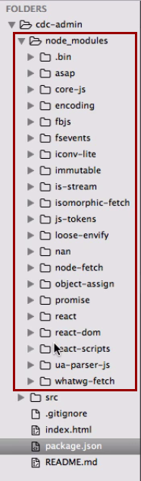

Dentro da pasta da pasta react-script, encontraremos a bin, que quando selecionada, veremos react-scripts.js. O arquivo executará os comandos necessários para o create-react-app, podemos ver que ele chamará o node.

var result = spawn.sync(

'node',

[require.resolve('.../scripts/' + script)].concat(args),

{stdio: 'inherit'}

);

Outro ponto que você deve observar está no arquivo index.js.

ReactDOM.render(

<App />

document.getElementById('root')

);

A linha <App /> é uma marcação XML, que se fosse simplesmente declarado no código JS não seria válido.

Com o React, nós escrevemos uma linguagem escrita sobre JS. Nós utilizamos a linguagem **JSX** que nos permite usar marcações XML.

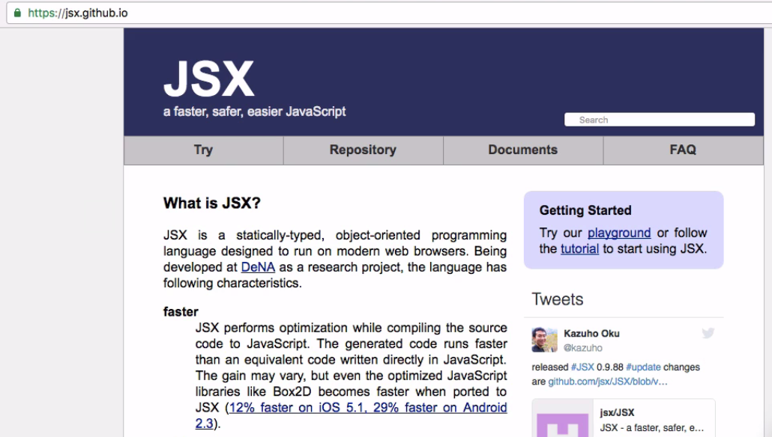

Porém, o seguinte trecho do App.jstambém não seria válido dentro de um componente do React.

<div className="App">

<div className="App-header">

<img src={logo} className="app-logo" alt="logo" />

<h2>Welcome to React</h2>

</div>

<p className="App-intro">

To get started, edit <code>src/App.js</code> and save to reload.

</p>

</div>

Precisamos conseguir transformar este código não válido, para outro em JS que seja aceito.

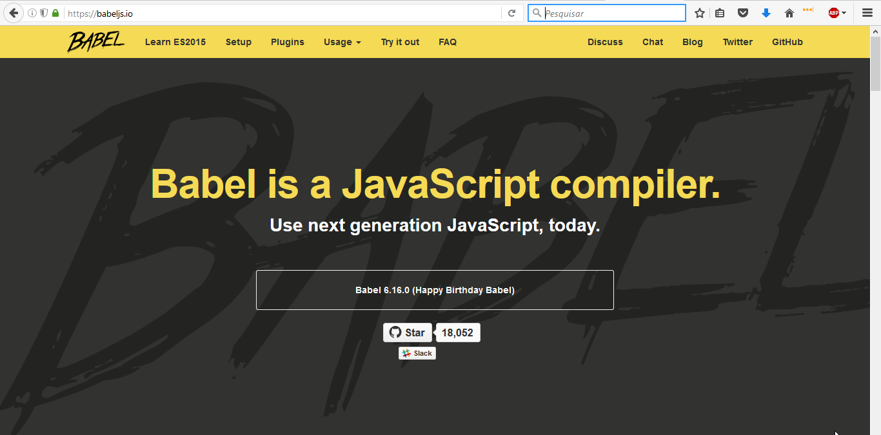

O Babel que está é instalado juntamente com o create-react-app é o **Babel**, um compilador (ou um ***transpiler***) de código fonte JavaScript.

Neste caso, ele pegará um código escrito com ECMAScript 6, que ainda só é exportada pelo Node.js, e irá suportar a sintaxe inválida do JS. Precisaremos usar o Babel, no entanto, na última versão do mesmo, ele vem puro. Isto significa que se você quer que as chamadas do JSX sejam convertidas em de React, precisaremos de um plugin do React chamado [**JSX transform**](https://babeljs.io/docs/plugins/transform-react-jsx/). No site, vemos o exemplo de uma entrada e saída de um código:

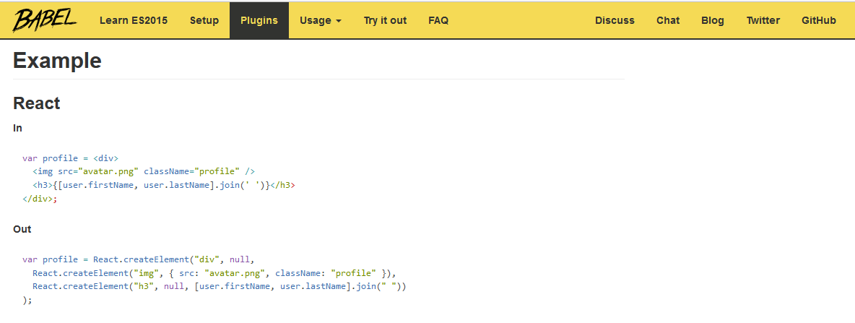

Seria desanimador ter que escrever este código.

O Babel também nos ajudará a escrever classes, usando herança, graças aos imports da versão mais nova do JS.

import React, { Component } from 'react';

import logo from './logo.svg';

import './App.css';

class App extends Component {

render() {

return (

<div className="App">

<div className="App-header">

<img src={logo} className="App-logo" alt="logo" />

<h2>Welcome to React</h2>

</div>

<p className="App-intro">

To get started, edit <code>src/App.js</code> and save to reload.

</p>

</div>

);

}

}

export default App;

Nós podemos declarar uma biblioteca e importar os módulos expostos por esta. Todas estas features não funcionariam automaticamente dentro do Node.

Vamos conhecer a utilidade de outro plugin do Babel: ES2015 preset.

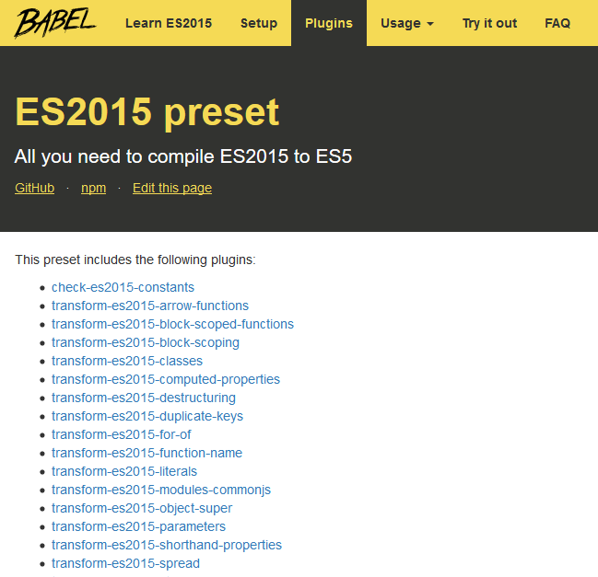

Com ele, podemos fazer diversas conversões para versões antigas do JS. Este é outro plugin que já vem configurado com o create-react-app. Ele ainda possui um script que ficar verificando se existem falhas no nosso código. Veja o que aconteceria se esquecêssemos de fechar a <div>.

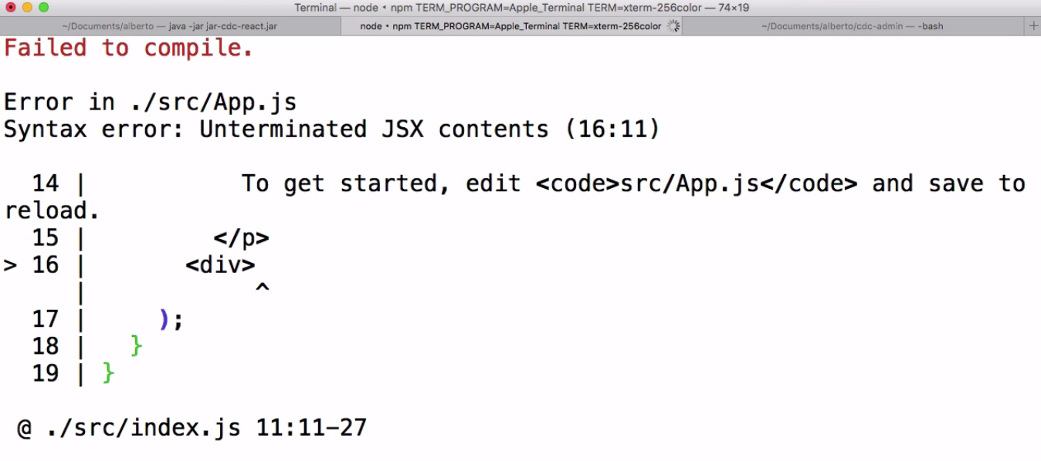

Observe que ele apontou a falha de compilação no console.

Apenas esses benefícios já fariam valer a pena usar o create-react-app, porém, mais adiante conheceremos outros benefícios. Veremos como o seguintes imports serão suportados:

import logo from './logo.svg';

import './App.css';

Conheceremos bem o que é feito pelo framework e ver que as coisas não acontecem magicamente no nosso código.

No vídeo anterior comentamos sobre o JSX, o Babel e outros elementos que vieram incorporado pelo create-react-app e que não seriam tão fáceis de serem configuradas manualmente. Encontramos alguns itens na versão mais nova do JavaScript no nosso código.

import React, { Component } from 'react';

import logo from './logo.svg';

import "./App.css";

class App extends Component {

render() {

return (

<div className="App">

<div className="App-header">

<img src={logo} className="App-logo" alt="logo" />

<h2>Welcome to React</h2>

</div>

<p className="App-intro">

To get started, edit <code>src/App.js</code> and save to reload.

</p>

</div>

);

}

}

export default App;

Lembre-se que se você não domina ainda JavaScript Avançados, temos uma série de cursos na Alura!

Então, nós temos a sintaxe de import. Está é uma das maiores vantagens do React, ele permite criar boa parte do código usando sintaxe que será suportada, por exemplo, pelo Babel. Mas o diferencial é que instalamos o React como módulo do Node.Js - não foi necessário baixar o JavaScript. Após a importação, o seu código já funcionará "magicamente" no navegador.

Vamos ver o que o create-react-app teve que configurar:

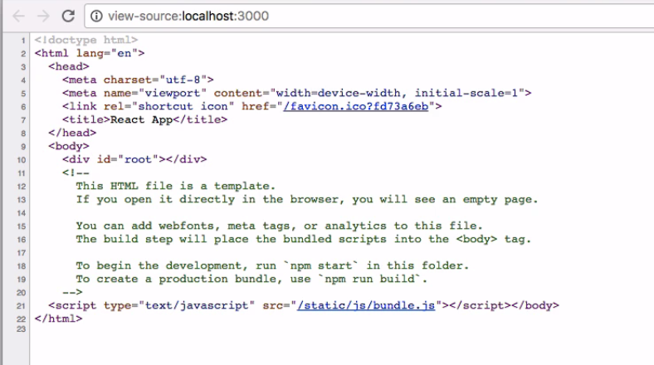

No entanto, o HTML que roda no navegador não é o mesmo que está no arquivo index.html. A seguinte linha no fim do script recebeu uma alteração.

<script type="text/javascript" src="/static/js/bundle.js"></script></body>

Ele adicionou o bundle.js, arquivo JS que foi gerado e possibilita que a sua aplicação funcione no navegador. Iremos nos aprofundar mais no assunto.

O Babel irá transformar boa parte do código em JS que irá rodar no Node.Js. Os imports que vimos no nosso código não irão ser usados no navegador. Na versão mais atual do JavaScrit, é possível importar módulos, funções e classes.

Você pode ver mais visitando a página do Mozilla Develloper Network e ir na seção [Export](https://developer.mozilla.org/pt-BR/docs/Web/JavaScript/Reference/Statements/export).

Mesmo que o código do index.html seja convertido pelo Node, que não funcionará no navegador. No código teremos que importar logo.svg, que não é suportado em nenhuma versão do JS.

import React, { Component } from 'react';

import logo from './logo.svg';

import "./App.css";

Observe que importamos CSS em um arquivo JS, tudo isso seria impossível, mas nós conseguiremos que ele funcione.

Um detalhe ainda não citado, como estamos usando o JSX, a definição das classes que queremos no nosso HTML, precisam estar acompanhadas do className:

<div className="App">

<div className="App-header">

<img src={logo} className="App-logo" alt="logo" />

<h2>Welcome to React</h2>

</div>

<p className="App-intro">

To get started, edit <code>src/App.js</code> and save to reload.

</p>

</div>

Isto acontece, porque class se tornou palavra reservada do JavaScript. Podemos notar outros pontos que deveriam impedir o funcionamento, como os imports de módulos que estão na parte do navegador, mas deveriam estar na parte de Back-End. O responsável pela "mágica" é o **Webpack**.

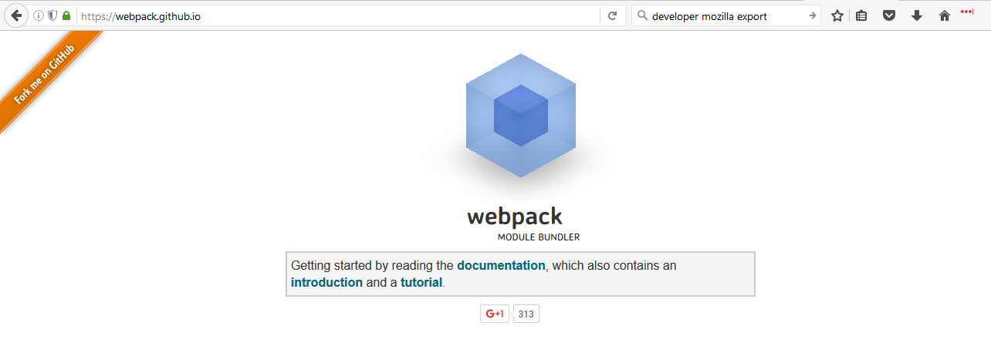

Ele irá converter tudo que escrevemos e não deveria rodar no navegador, como podemos ver no diagrama abaixo:

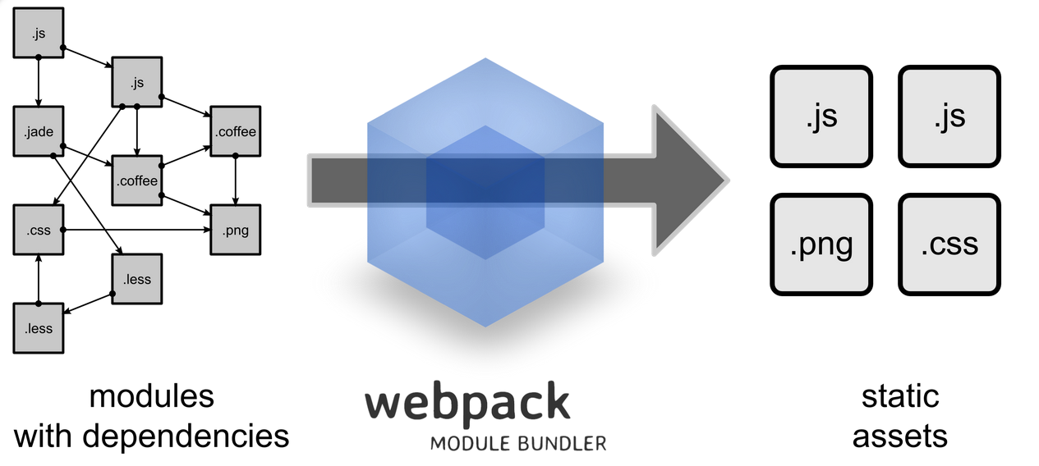

Ele irá pegar o SVG e o CSS e colocará no bundle.js. Você pode analisar todo o contudo gerado no arquivo, mas é um código gerado pela ferramenta. A sugestão é que você entenda que o código foi gerado pelo Webpack, mas compreender cada uma das linhas não é importante (a menos que você tenha o desejo de desenvolver plugins para o Webpack ou Babel).

Então, precisamos saber que apenas o Babel não faria o código funcionar no navegador. Uma outra opção além do create-react-app é a ferramenta chamada [Browserify](http://browserify.org/).

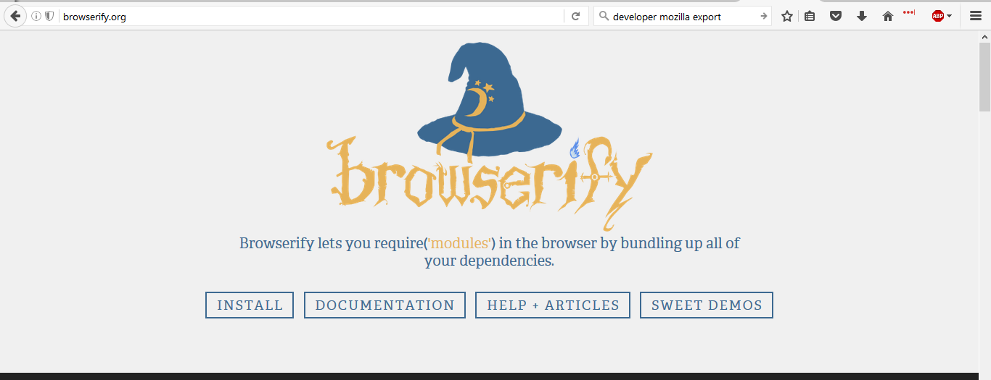

Ele é usado com o mesmo objetivo que o Webpack. É provável que no futuro, ferramentas como estas que apresentamos não sejam mais necessárias e os navegadores conseguiram suportar as versões mais atuais do JavaScript.

Então, aproveite para visitar o site do Mozilla e pesquise sobre como importar e exportar um módulo. No nosso projeto, dentro do arquivo React.js, vemos que está sendo exportado o React:

module.exports = React;

O Webpack irá englobar tudo isso e colocar no arquivo bundle.js.

Antes de seguir para a próxima aula, dê uma olhada no projeto na aplicação. Nós ainda criaremos outras classes e nos aprofundaremos no React. Conheceremos elementos mais específicos no decorrer do curso. Aproveite e faça os exercícios!

Quando você decide construir uma aplicação que vai ser inteiramente baseada em Javascript, HTML e CSS a primeira coisa que você ganha é um time super focado nesses itens. Claro que você pode possuir pessoas que dominem backend e frontend, mas não é incomum você ter pessoas com mais habilidade em um lado ou outro.

O segundo ponto é que se a sua aplicação vai ser acessada por diferentes tipos de clientes, como: android, iOS, navegador ou uma aplicação terceira, você ficou obrigado a disponibilizar os dados em um formato diferente de respostas HTML. O formato mais usado hoje em dia é o JSON e nesse caso frameworks Javascript se integram muito bem.

O terceiro ponto é quando você possui telas que, em função de um evento, precisam ter alguns pontos atualizados. Quanto mais complexa é a tela, mais complicado isso fica. O React deixa esse tarefa consideravelmente mais simples. Você vai atualizar uma informação e vai avisar a ele que agora uma atualização é necessária.

Pode ser que seu projeto decida usar o React pelos três motivos, ou talvez até por apenas um. Apenas lembre que é importante você usar a ferramenta por conta de uma necessidade específica.

Lembre que você precisa ter o Node.js instalado na sua máquina, assim como o NPM, para poder subir o projeto usando o Create React App. Como estamos usando apenas a versão client do React, aquela produzida para ser usada no navegador, isso não é necessariamente obrigatório, mas a sua utilização facilita, e muito, a nossa configuração. Evita que tenhamos que configurar ferramentas para compilar ES6 para ES5 por exemplo. Além disso, instalamos as libs Javascript do nosso projeto como dependências do Node e tudo já fica disponível para que possamos usar nos nossos arquivos(veremos isso). Tudo isso através do webpack, que é a ferramenta de build escolhida por eles.

# Passos para a instalação do Node

* Acesse <https://nodejs.org/en/>
* Clique no botão de dowload para a versão 6.X do Node.
* Você também pode acessar o menu downloads, em cima da página e escolher uma opção específica.
* Siga os passos do instalador
* Também existe uma explicação no curso de Node => <https://cursos.alura.com.br/course/node-js/section/1/task/8>

# Instalação do create-react-app

* Escolha uma pasta de sua preferência e crie, dentro dela, uma outra pasta chamada projetos-javascript
* Execute o comando npm install create-react-app@0.5.0, caso esteja no mac ou linux. Está usando windows? Leia a próxima opção.
* No windows, depois de instalado local, o create-react-app apresentou um erro na hora da criação do projeto. Então, para evitar dores de cabeça, instale ele global na sua máquina com o comando npm install -g create-react-app@0.5.0 .

## Observação importante

Caso você opte por instalar uma versão mais nova do create-react-app e, consequentemente uma versão mais nova do react, pode ser que apareça uma mensagem de warning no seu projeto.

Warning: Accessing PropTypes via the main React package is deprecated. Use the prop-types package from npm instead.

Warning: RouterContext: React.createClass is deprecated and will be removed in version 16. Use plain JavaScript classes instead. If you're not yet ready to migrate, create-react-class is available on npm as a drop-in replacement.

Fique tranquilo, essa mensagem está dentro do react e não atrapalha o seu desenvolvimento.

# Criação do nosso projeto e execução do Hello World

* De dentro da pasta projetos-javascript, execute o comando ./node_modules/.bin/create-react-app cdc-admin
* Está no Windows e tentou instalar local? Então, para criar o projeto, execute assim: node node_modules/.bin/create-react-app cdc-admin
* Está no Windows e instalou global? Então, para criar o projeto, execute assim: create-react-app cdc-admin
* Acesse a pasta do projeto que acabou de ser criado, o cdc-admin, e execute o comando npm start
* Abra seu navegador e acesse o endereço <http://localhost:3000>

# Download do jar para rodarmos a api localmente

Você pode fazer o download do arquivo seguindo o link <http://bit.ly/jar-api-curso-react> . Lembrando apenas que vamos usá-lo um pouco mais para frente, quando formos implementar a listagem dinâmica.

# Código da API que vai ser consumida pela nossa aplicação

O código de Back-end da API que vai ser consumida pela aplicação está disponível em <https://github.com/alberto-alura/cdcadmin-api>.

Nós já conseguimos importar o projeto, mostramos um pouco de tudo que o **create-react-app** pode fazer. Ele trouxe parte do Webpack que pegou o nosso código escrito para Node.js e transformou em um código que pudesse rodar no navegador. Usamos também o Babel que fez as transformações de JSX para códigos válidos.

Agora, vamos começar a deixar a aplicação com a cara que desejamos. Usaremos um projeto que tem vários CSS prontos, chamado [Pure CSS](http://purecss.io/start/) - mais simples que o Bootstrap.

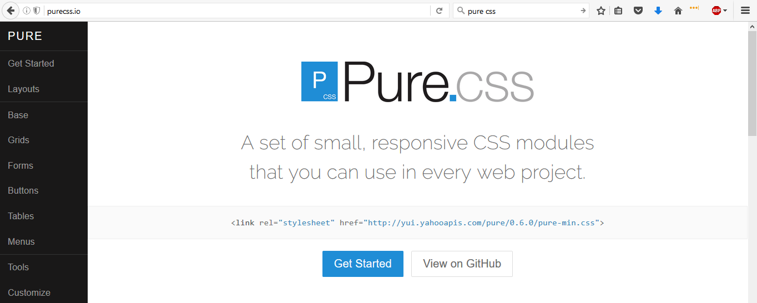

O projeto é bastante simples, usaremos um layout semelhante ao do Pure CSS, teremos a navegação no menu da lateral esquerda, enquanto o cadastro estará no conteúdo central da página.

Primeiramente, faremos o download do arquivo .zip do Pure CSS. Você encontrará explicações clicando [aqui](https://cursos.alura.com.br/course/react/section/2/task/5). O site também oferece o CSS de estilos prontos, nós aproveitaremos o [**Responsive Side Menu**](http://purecss.io/layouts/).

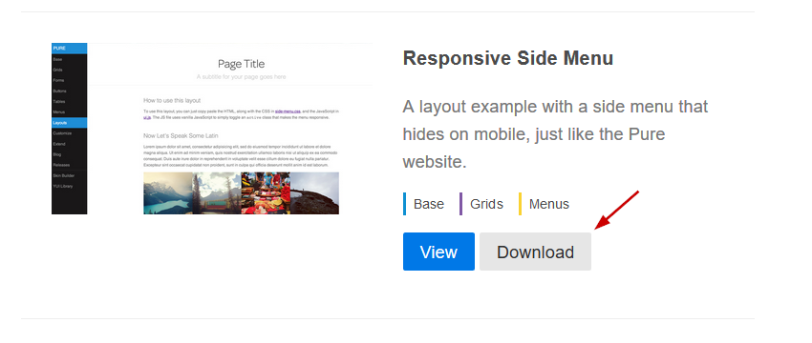

Os arquivos serão salvos na pasta Downloads.

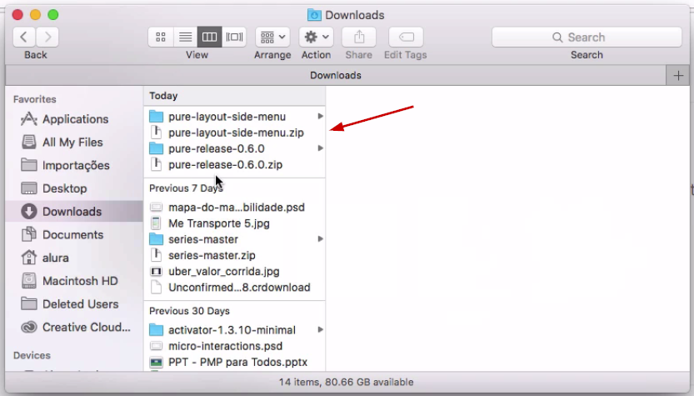

Queremos entrar na pasata pure-release-0.6.0 e depois, selecionar o pure-min.css.

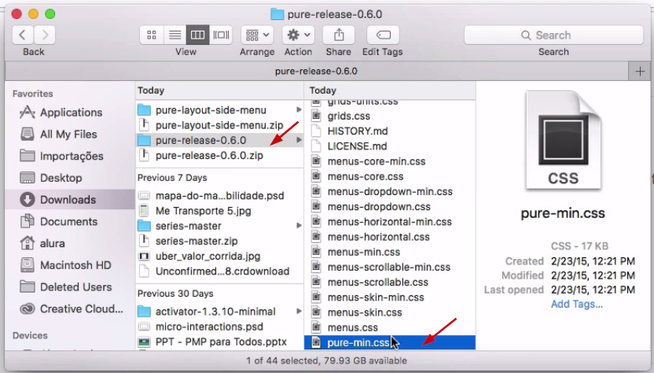

Vamos voltar para o Terminal. Lembrando que todos os arquivos referentes ao código-fonte, guardaremos no src.

Vamos criar uma nova pasta css.

Alura-Azul: src alura$ pwd

/Users/alura/Documents/alberto/cdc-admin/src

Alura-Azul:src alura$ mkdir mkdir css

Depois, navegaremos dentro dessa pasta.

Alura-Azul: css alura$ pwd

/Users/alura/Documents/alberto/cdc-admin/src/css

Alura-Azul:css alura$ cp ~/Downloads/pure-release-0.6.0/

Em seguida, vamos entrar e copiar o pure-min.css.

Alura-Azul:css alura$ cp ~/Downloas/pure-release-0.6.0/pure-min.css

Após fazermos a cópia, navegaremos para layouts.

Alura-Azul:css alura$ cp ~/Downloads/pure- .

pure-layout-side-menu/ pure-release-0.6.0/

pure-layout-side-menu.zip pure-release-0.6.0.zip

Alura-Azul:css alura$ cp ~/Downloads/pure-layout-side-menu/css/layouts/side-menu.css .

Alura-Azul:css alura$

Vamos copiá-lo igualmente.

Alura-Azul:css alura$ ls -l

total 56

-rwxr-xr-x@ 1 alura staff 17286 Sep 5 15:38 pure-min.css

-rwrr-xr-x@ 1 alura staff 5016 Sep 5 15:38 side-menu.css

Alura-Azul:css alura$

Agora, copiamos os dois arquivos CSS. Até o momento, estamos importando um arquivo App.css, que já existia desde que baixamos o create-react-app.

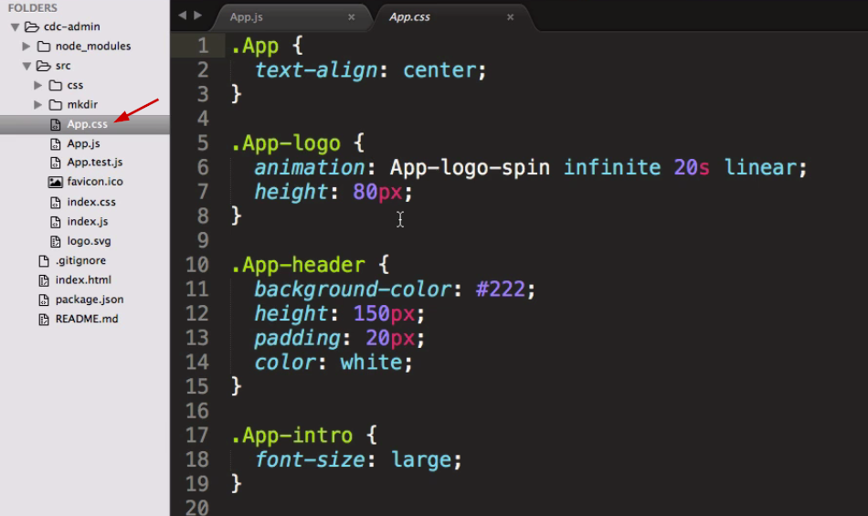

Mas não queremos usar este arquivo.

Este importe de CSS só será possível, porque o Webpack transforma o CSS em um código JS. Na documentação do JavaScript não existe nenhuma especificação que nos permita importar CSS.

O arquivo que queremos importar é o pure-min.css.

import React, { Component } from 'react';

import logo from './logo.svg';

import './css/pure-min.css';

import './css/side-menu.css';

Observe que também importaremos o arquivo side-menu.css.

Para verificarmos se tudo corre bem, podemos usar o comando start na pasta padrão. Ele subirá o projeto, e irá inicializá-lo no servidor de desenvolvimento.

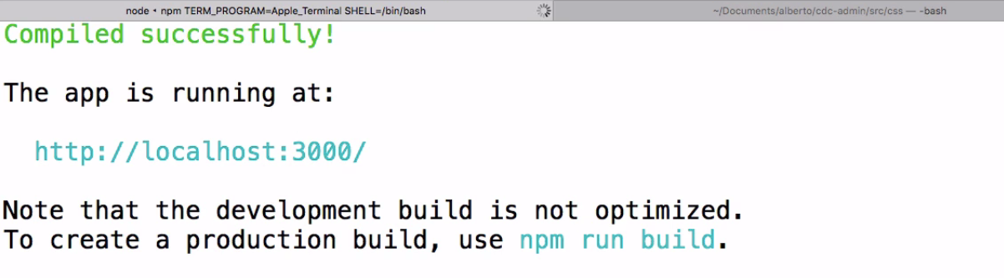

Agora, que já temos o CSS importado, vamos começar a brincar com o React. Nós já citamos que ele é muito utilizado para a construção de páginas e seus componentes. Vimos também que com ele podemos escrever HTML, dentro do JS. Vamos voltar para o nosso arquivo HTML e apagar o extenso comentário que havia nele. Observe que temos uma div de marcação: id="root". Ele irá procurar automaticamente o index.js dentro da pasta src. Depois, ele importará itens do React. Temos dois módulos baixados: react e o react-dom.

Você também teria a opção a opção de baixar o React e criar manualmente a estrutura. Nós pulamos esta parte, mas no fim do curso veremos detalhadamente.

Usando o create-react-app, nós estamos rodando o código basicamente usando o Node.js. Nele, nós instalamos módulos, que carregam classes expostas por estes. Existem dois módulos que vamos usar com maior frequência: o ReactDOM é uma classe que cria os elementos em memória e simula o DOM do seu navegador. Também precisaremos do módulo React, que permite criar novos componentes.

No [github do Facebook](https://facebook.github.io/react/docs/glossary.html), vemos que é possível criar novos elementos diretamente. Vamos acessar a documentação que é bastante detalhada.

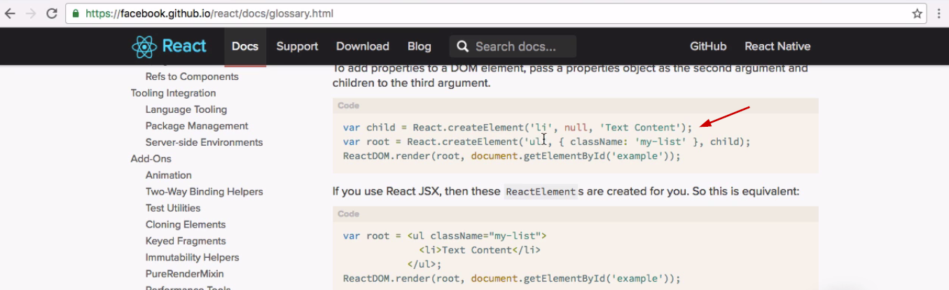

Nós vemos como poderíamos criar uma li ou uma ul, mas como usamos o JSX não foi necessário. Mas até aqui, estaríamos utilizado tags normais do HTML.

Mas vamos consultar na documentação o que seria necessário para criar novos componentes.

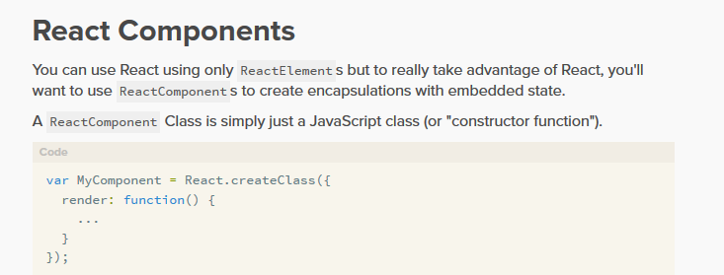

Vemos que a classe React tem um método chamado createClass, com ele podemos criar os nossos componentes.

Se acessarmos o arquivo App.js, veremos que estamos criando um Component.

class App extends Component{

render() {

return (

<div className="App>"

<div className="App-header">

<img src={logo} className="App-logo" alt="logo" />

<h2>Welcome to React</h2>

</div>

<p className="App-intro">

To get started, edit <code>src/App.js</code> and save to reload.

</p>

</div>

);

}

E além de importarmos o módulo React, faremos o import do Component que está dentro do módulo React do Node.js:

import React, { Component } from 'react';

Se vamos escrever o Component em classes, faremos o extends Component. Se formos usar a sintaxe do JavaScript mais antigo, será preciso invocar o método createClass e depois, passaremos as diversas funções que serão chamadas durante a construção da View. Por enquanto, a mais relevante é a função render().

Vamos ver o render(), no arquivo index.js:

ReactDOM.render(

<App />,

document.getElementById('root')

);

Nós estamos importando o módulo App.

import React from 'react';

import ReactDOM from 'react-dom';

import App from './App';

import './index.css';

Que exportará a si mesmo no fim do arquivo App.js.

export default App;

Como ele exporta por default não é preciso usar as chaves (**{}**) quando vamos importar no index.js.

Já o Component não é o módulo default do react, precisamos especificar que queremos o Component no App.js.

import React, { Component } from 'react';

Nós importamos o módulo App, o que permite usar JSX que irá transformar a chamada de tag < App/> em React.createElement() passando como parâmetro o módulo. Vemos o que acontecerá por debaixo do pano, na documentação do React.

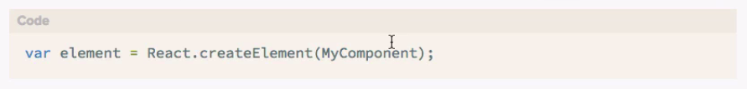

O módulo App exportará a classe que herda de Component, como vimos no App.js.

class App extends Component {

}

E então, a mágica começa a acontecer. Na DOM virtual será criado o seu componente.

Agora, qual método será chamado na class App? O que será retornado pelo render(). Por isso, precisamos que ela esteja definida na nossa classe.

Porém, nós queremos retornar outro HTML. Vamos no pure-layout-side-menu, depois em index.html e então, selecionaremos o layout padrão do código. A parte selecionada começará a partir da seguinte linha:

<div id="layout">

Copiaremos tudo, até o fechamento da <div>. Atualmente, o arquivo App.js, está assim:

class App extends Component{

render() {

return (

);

}

}

export default App;

Em seguida, vamos colar o HTML copiado do index, logo após o return. Fizemos a proeza de usar código HTML em um arquivo de formato JavaScript. Se não pudéssemos fazer isto, nunca poderíamos usar o React.

Mas se formos testar no navegador, teremos problemas com a compilação.

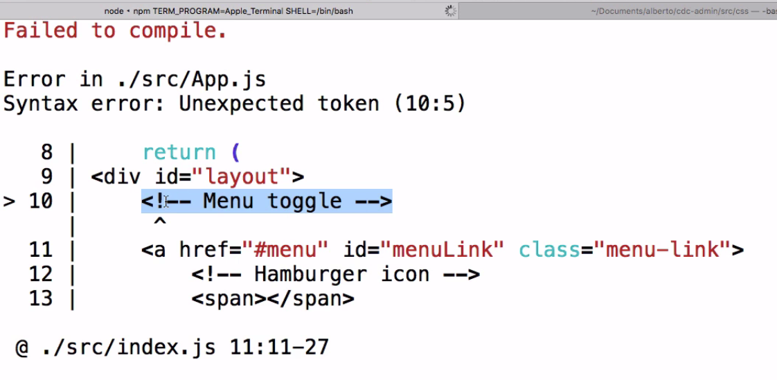

Vemos na mensagem que o token é inválido. Esse comentário de HTML não é aceito. Se quisermos manter o comentário, teremos que fazer um código dinâmico, usando as chaves(**{}**).

{ /*Menu toggle*/}

Criamos um comentário comum de JS. Ele já será aceito pelo navegador, mas faltaram coisas para serem alterados.

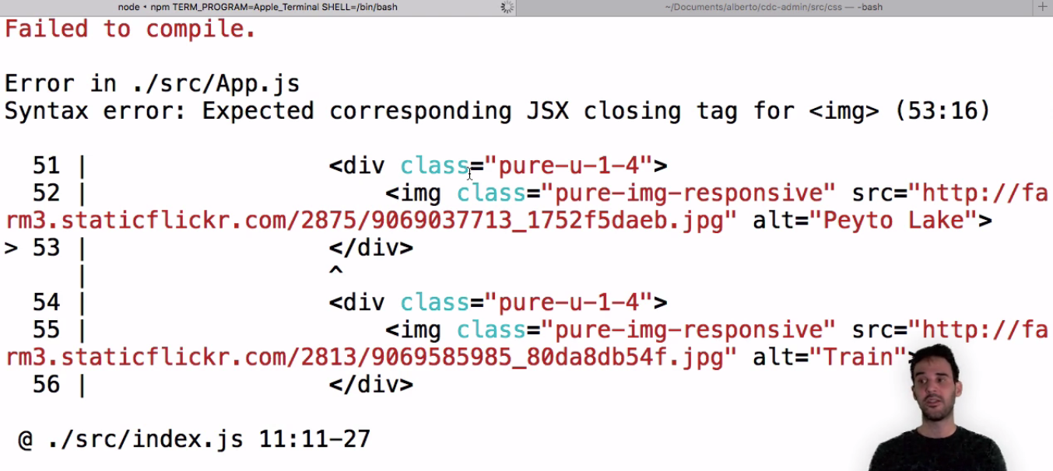

Ele apontou que falta fechar algumas tags. Vamos começar pela linha 52 que tem um <img>. Podemos ter um código XML no código JavaScript, mas para que ele seja válido precisamos fechar as tags.

Depois, veremos um outro tipo de mensagem.

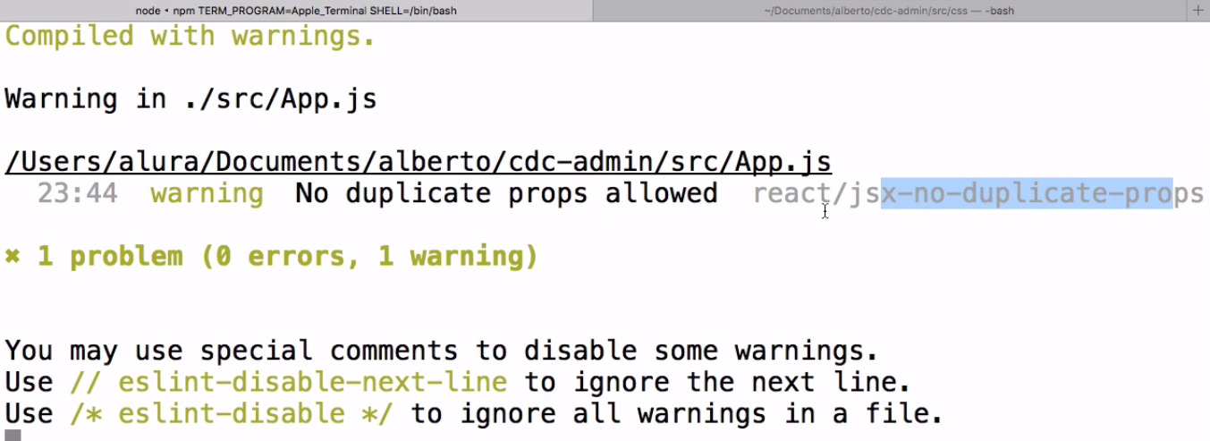

Este problema com o warning nós resolveremos mais adiante. É um caso de propriedade duplicada, então por enquanto, não veremos isso. Não é um erro, mas sim um aviso.

Se testarmos a página no navegador, veremos que ela foi carregada...

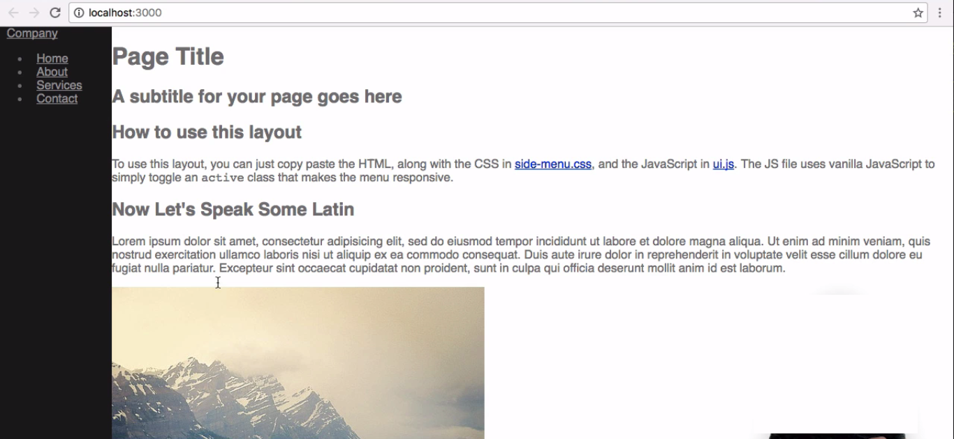

Mas sem o CSS. Isto aconteceu porque utilizamos o class para definir a classe dos elementos no arquivo App.js.

<a href="#menu" id="menuLink" class="menu-link">

Já explicamos que o class é uma palavra reservada do ECMAScript. No JSX, precisamos substituir por className. Nós podemos usar o "Find > Replace" do editor ou fazer as alterações manualmente. A parte inicial do código ficará assim:

import React, { Component } from 'react';

import './css/pure-min.css';

import './css/side-menu.css';

class App extends Component {

render() {

return (

<div id="layout">

//...

Lembre-se de que o JSX suporta marcação HTML, mas o atributo class das tags HTML já é uma palavra reservada.

Observe que não substituímos a class do App, porque se trata da classe em si.

Se rodarmos a página no navegador, já veremos que o CSS foi carregado.

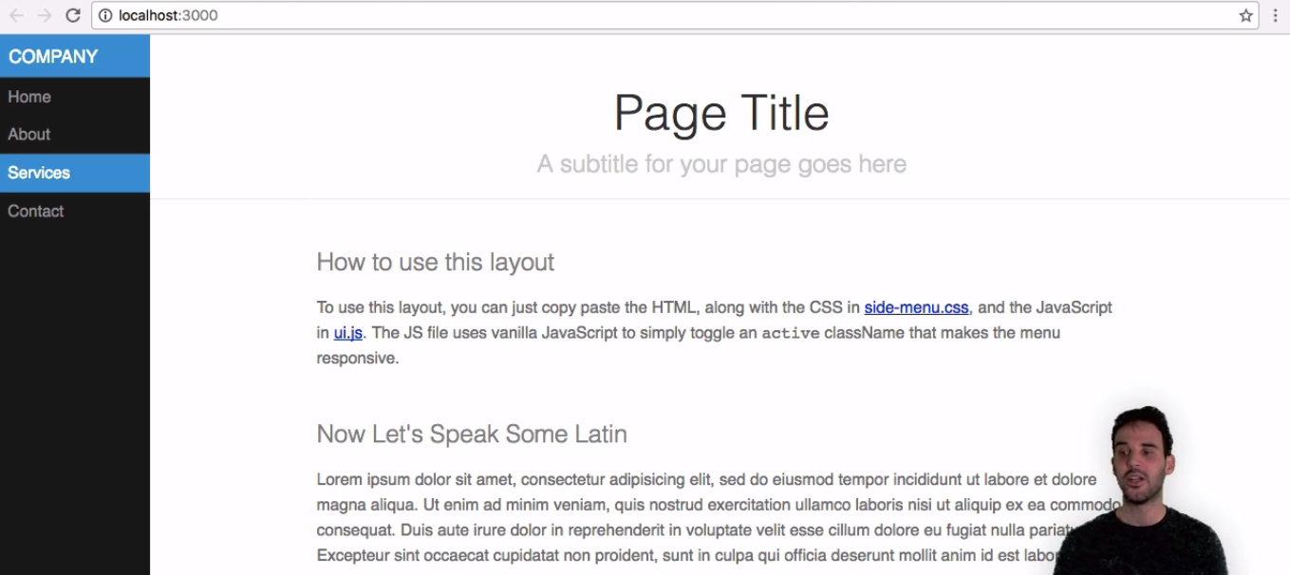

Até aqui começamos a mexer com o React, herdamos de Components, pedimos para ReactDOM renderizar. Nós adicionaremos o layout padrão do cadastro mais adiante.

Agora que já conseguimos importar o **pure-css**, aplicamos o CSS do projeto e já adicionamos o componente do React funcionando, vamos deixar a tela central com o conteúdo do cadastro.



Nós criamos um único componente, chamado App que está sendo utilizado pelo arquivo index.js. Trata-se de uma classe que herda de Component. Também implementamos o método render().

Em seguida, queremos adicionar o nosso cadastro e não o conteúdo que visualizamos na parte central.

Vamos começar fazendo algumas alterações no header. Depois, retiraremos a classe content, que contem o conteúdo atual da parte central da página.

< div id="main">

<div className="header">

<h1>Home</h1>

</div>

</div>

Vamos alterar o número de itens do menu da lateral. Dentro da <ul>, deixaremos um <li> apenas para "Autores" e "Livros".

<ul className="pure-menu-list">

<li className="pure-menu-item"><a href="#" className="pure-menu-link">Home</a></li>

<li className="pure-menu-item"><a href="#" className="pure-menu-link">Autor</a></li>

<li className="pure-menu-item"><a href="#" className="pure-menu-link">Livro</a></li>

</ul>

Agora, o nosso menu ficará assim:

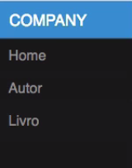

Temos um Websocket rodando que o servidor do create-react-app fornece.

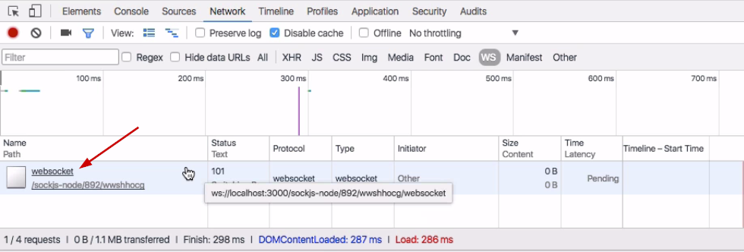

Tudo o que é alterado no editor, ele já publicará as mudanças.

Para nossa primeira página de cadastro, vamos mudar o texto do <h1> para "Cadastro de autores".

< div id="main">

<div className="header">

<h1>Cadastro de autores</h1>

</div>

</div>

Temos agora que adicionar o HTML do cadastro. Como suponho que este código não será uma novidade para você, foi disponibilizado nos [exercícios](https://cursos.alura.com.br/course/react/task/19678) (ou [aqui](https://raw.githubusercontent.com/asouza/projeto-react-alura/d9d00c295949d4187771c766d46160d4d511b0af/src/App.js) o trecho referente ao código.

Iremos copiar o código que começa a partir da linha <div id="main">, depois adicionaremos no arquivo App.js.

Fique atento para não copiar divs a mais no fim.

Se rodarmos no navegador, veremos os campos para o cadastro de autores.

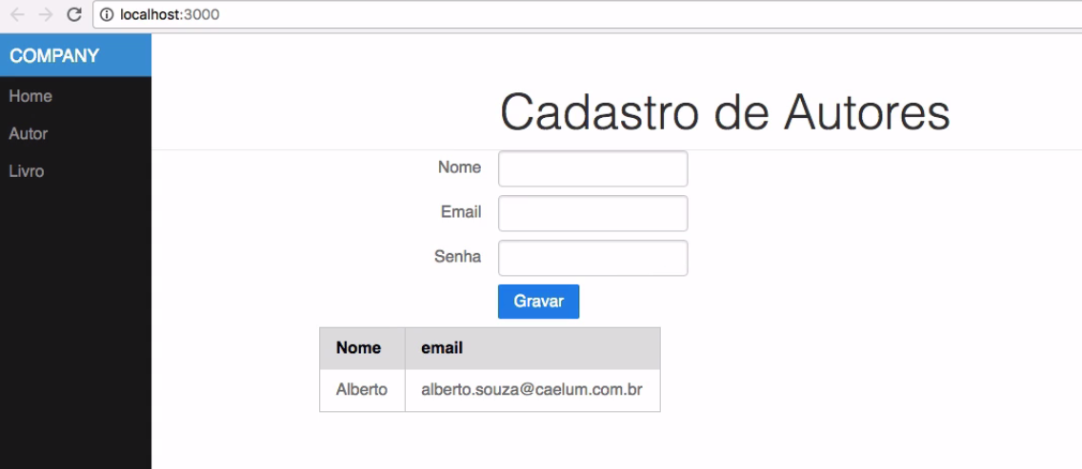

Ao clicarmos dentro dos campos e digitarmos os dados, eles serão enviados para a aplicação. Se tivermos problema de autenticação, o usuário precisa ver uma mensagem. E quando o dado for salvo, queremos que apareça na tabela abaixo com a listagem - que deverá ser dinâmica. No código atual, a listagem ainda é estática.

Sem o JSX, teríamos que ser verdadeiros "guerreiros" para conseguir criar tudo o que planejamos fazer. O JSX é extremamente importante para os nosso projetos com o React.

Mais adiante, o nosso cadastro já ganhará vida.

Faça os exercícios e siga para a próxima aula!

# Qual o principal motivo de usarmos JSX?

## Usamos o create-react-app para facilitar a configuração da nossa aplicação. Ele já traz junto dele o Babel que é um compilador de código Javascript para Javascript, também chamado de transpiler. Por exemplo, podemos usar sintaxe suportada pelo ES6 e o JSX justamente por conta dele, que já veio configurado com os plugins necessários para essa compilação. Falando especificamente do JSX, qual o motivo da sua utilização?

Quando usamos o React, trabalhamos com os componentes que utilizam código HTML diretamente do código Javascript. Até poderia ser usado as funções do próprio React para isso, mas, como vimos, acabaríamos com um código complicado de ler. O JSX nos ajuda justamente nisso, permitindo que escrevamos código "html" que na verdade vai ser convertido para Javascript exigido pelo React. Por sinal, essa conversão só é possível porque já está habilitado o React JSX Transform, do Babel. Confira aqui => <http://babeljs.io/docs/plugins/transform-react-jsx/>

O Babel é um famoso transpiler que tem a capacidade, utilizando plugins, de pegar o seu código fonte escrito na versão mais nova do Javascript(ES6) e transformá-lo num código da versão antiga do Javascript(ES5). Por exemplo, a versão recomendada de download do Node.js ainda não implementa todas as funcionalidades do ES6.

Só que esse código Javascript gerado ainda é um código válido para o ambiente de servidor, por exemplo se você estiver usando um Node.js. Como o objetivo é que o código rode no navegador, precisamos de alguém para fazer uma segunda transformação, e é justamente aí que entra o Webpack. Ele vai transformar, por exemplo, as linhas de import de módulo JavaScript e CSS em um código válido no navegador. Como foi explicado no vídeo, essa transformação toda é "cuspida" no arquivo **bundle.js**.

# Deixe o servidor rodando

Lembre sempre de deixar o seu servidor no ar, para que cada mudança já seja analisada e para que você possa ir analisando o resultado. Entre na pasta do projeto e, a partir do terminal, digite o comando npm start.

# Realizando o download do pure.css

* Primeiro passo é fazer o download do projeto base do pure. Acesse o link <http://purecss.io/start/> e clique no link "download Pure".
* Agora precisamos fazer o download do css do template. Basta acessar o endereço <http://purecss.io/layouts/side-menu/download> .

# Trazendo o css para o nosso projeto

* Crie uma pasta chamada css, dentro do diretório src do nosso projeto.
* Faça a extração do zip do projeto base do pure.css e copie o arquivo pure-min.css para a pasta do css.
* Faça a extração do zip do projeto do template do pure.css. Dentro da pasta do template, existe o arquivo side-menu.css em css/layouts. Copie esse arquivo para a pasta css do nosso projeto.

# Alteração o arquivo App.js para aplicar o layout

Abra o arquivo App.js e altere o conteúdo dele. O resultado deve ser o que segue abaixo:

import React, { Component } from 'react';

import './css/pure-min.css';

import './css/side-menu.css';

class App extends Component {

render() {

return (

<div id="layout">

<a href="#menu" id="menuLink" className="menu-link">

<span></span>

</a>

<div id="menu">

<div className="pure-menu">

<a className="pure-menu-heading" href="#">Company</a>

<ul className="pure-menu-list">

<li className="pure-menu-item"><a href="#" className="pure-menu-link">Home</a></li>

<li className="pure-menu-item"><a href="#" className="pure-menu-link">Autor</a></li>

<li className="pure-menu-item"><a href="#" className="pure-menu-link">Livro</a></li>

</ul>

</div>

</div>

<div id="main">

<div className="header">

<h1>Cadastro de Autores</h1>

</div>

<div className="content" id="content">

<div className="pure-form pure-form-aligned">

<form className="pure-form pure-form-aligned">

<div className="pure-control-group">

<label htmlFor="nome">Nome</label>

<input id="nome" type="text" name="nome" value="" />

</div>

<div className="pure-control-group">

<label htmlFor="email">Email</label>

<input id="email" type="email" name="email" value="" />

</div>

<div className="pure-control-group">

<label htmlFor="senha">Senha</label>

<input id="senha" type="password" name="senha" />

</div>

<div className="pure-control-group">

<label></label>

<button type="submit" className="pure-button pure-button-primary">Gravar</button>

</div>

</form>

</div>

<div>

<table className="pure-table">

<thead>

<tr>

<th>Nome</th>

<th>email</th>

</tr>

</thead>

<tbody>

<tr>

<td>Alberto</td>

<td>alberto.souza@caelum.com.br</td>

</tr>

</tbody>

</table>

</div>

</div>

</div>

</div>

);

}

}

export default App;

Caso você não queira escrever todo o código, você pode simplesmente copiar do endereço <https://raw.githubusercontent.com/asouza/projeto-react-alura/d9d00c295949d4187771c766d46160d4d511b0af/src/App.js>.

# Download do projeto pronto para continuar

Caso você não queira ir implementando as modificações, você pode baixar o zip do projeto com o código necessário para avançar no curso. Acesse o endereço <https://github.com/asouza/projeto-react-alura/releases/tag/aula_2> e baixe o zip. Depois de extrair o zip, entre na pasta e execute o comando npm install. Você vai precisar fazer isso para todos os stages.

Nos importamos o nosso layout e já conseguimos visualizar a versão do cadastro que será utilizada.



Porém, ele ainda está estático. Nós somos obrigados a implementar o método render(), porque ele que é invocado pelo React para retornar o pedaço de HTML na View.

Se olharmos no código, vemos que ele está estático. O menu e os campos do formulários devem ser assim mesmo, mas a tabela não. E nisto que iremos trabalhar agora: trabalhar com os dados da tabela dinamicamente. Quando falamos que o React nos ajuda a criar os nossos componentes, e que estes terão vida ou estado, falamos de certas similaridades com orientação de objeto.

Até agora a classe App definiu comportamento, usando a função render(). Como podemos ver no início do arquivo App.js.

class App extends Component{

render() {

return (

<div id="layout">

<a href="#menu" id="menuLink" className="menu-link">

<span></span>

</a>

<div i="menu">

<div className="pure-menu">

<a className="pure-menu-heading" href="#">Company</a>

<ul className="pure-menu-list">

<li className="pure-menu-item"><a href="#" className="pure-menu-link">Home</a></li>

<li className="pure-menu-item"><a href="#" className="pure-menu-link">Autor</a></li>

<li className="pure-menu-item"><a href="#" className="pure-menu-link">Livro</a></li>

</ul>

//...

O método render() é invocado e depois retornará o trecho de HTML. Lembre-se que estamos usando o JSX, logo será transformado para invocações React.createElemente retornará a versão do DOM que será colocada na página pelo React. Tudo isso se refere a comportamento. No entanto, em orientação para objetos falamos de comportamento e estado - que ainda não foi adicionado na nosso código.

Em seguida, adicionaremos um estado ao Component. Ao misturarmos comportamento e estado, teremos um objeto de verdade. Vamos começar declarando um constructor(). A sintaxe usada será o ECMAScript 6, caso tenha alguma dúvida, consulte nossos cursos de JavaScript Avançado da Alura e fique mais à vontade com o assunto.

class App extends Component {

constructor() {

this.state = {lista : []};

}

//...

}

Observe que utilizamos a variável disponibilizada pelo React, chamada state. Nela, guardaremos o JSON que representa o estado do objeto. Dentro, iremos colocar a lista de autores.

Nós vamos rodar novamente o npm start para subir o servidor de desenvolvimento. E ele indicará que tivemos um falha de compilação. Esta ação evita que o erro só seja descoberto já no navegador.

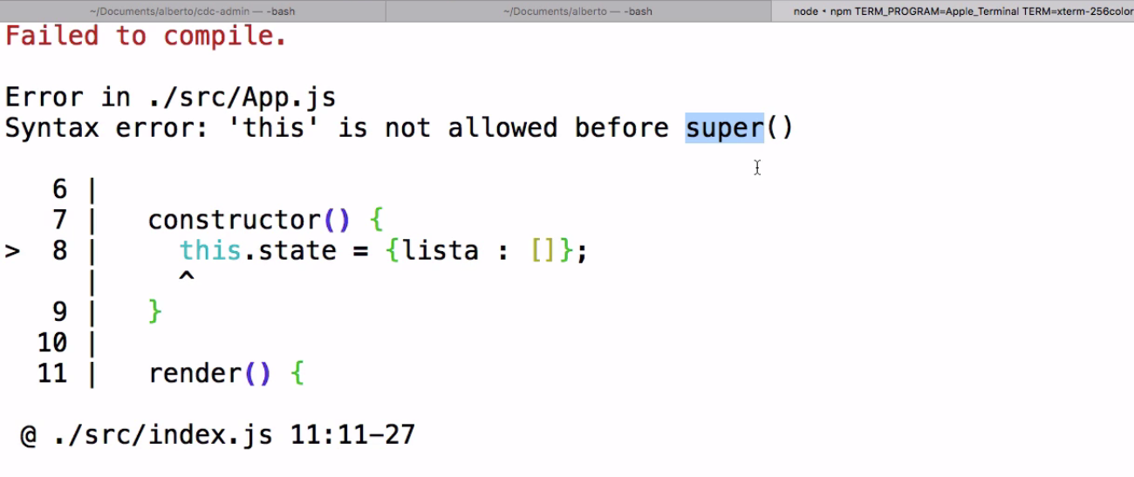

A mensagem nos avisa que não podemos chamar o this antes de usarmos o super(), que a invocação do construtor do Component. Após isto, o this será setado e poderemos utilizá-lo.

class App extends Component {

constructor() {

super();

this.state = {lista : []};

}

//...

Não teremos mais o problema com a compilação, mas não veremos mudança no cadastro. Até aqui, apenas avisamos ao React que guardamos a variável lista associado com o *array*, no state.

Dado que teremos uma lista, precisamos exibir as informações. Para começar, adicionaremos alguns dados estáticos.

this.state = {lista : [{nome:'alberto', email:'alberto.souza@caelum.com.br',senha:'123456'}]};

Agora desceremos no código até a tag <tbody>em que temos outra informação estática.

<div>

<table className="pure-table">

<thead>

<tr>

<th>Nome</th>

<th>email</th>

</tr>

</thead>

<tbody>

<tr>

<td>Alberto</td>

<td>alberto.souza@caelum.com.br</td>

</tr>

</tbody>

</table>

</div>

Onde tem o código estático com os dados do Alberto, vamos gerar um código dinâmico. Sempre que falarmos em código dinâmico, precisaremos usar as chaves do JSX. Dentro delas, guardaremos o state.

<tbody>

{

this.state.lista

}

</tbody>

Do array de objetos literais lista nós devolvemos partes de HTML. Para cada novo cadastro que for feito no formulário, teremos que criar uma nova <tr>. No ECMAScript 6 foi incorporada uma função chamada map, usada geralmente quando temos um vetor (uma lista) e queremos mapeá-lo para outro vetor. No nosso caso, queremos mapear a lista de autores, para uma lista de trechos de HTML. E informaremos que vamos retornar uma <tr>, o que significa que devolveremos React.createElement.

<tbody>

{

this.state.lista.map(function(autor){

return (

<tr>

</tr>

);

})

}

</tbody>

Para cada linha do autor, vamos exibir o "Nome" e o "Email".

<tbody>

{

this.state.lista.map(function(autor){

return (

<tr>

<td>{autor.nome}</td>

<td>{autor.email}</td>

</tr>

);

})

}

</tbody>

Vamos compilar e ver se tudo está funcionando bem.

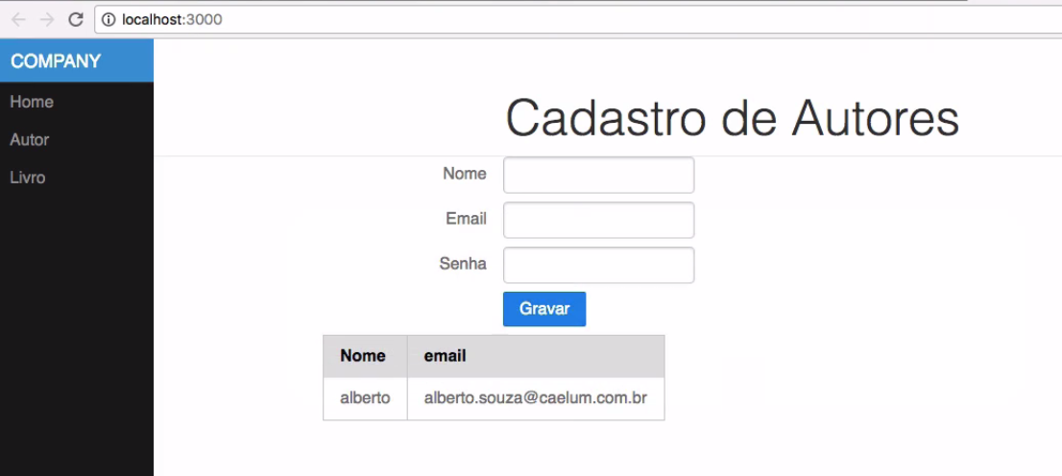

Aparentemente, o nosso código funciona. Mas vamos fazer outro teste. A informação estática que foi preenchida com meu email, vou substitur pelo email "heisenberg@gmail.com".

<tbody>

<tr>

<td>Alberto</td>

<td>heisenberg@gmail.com</td>

</tr>

</tbody>

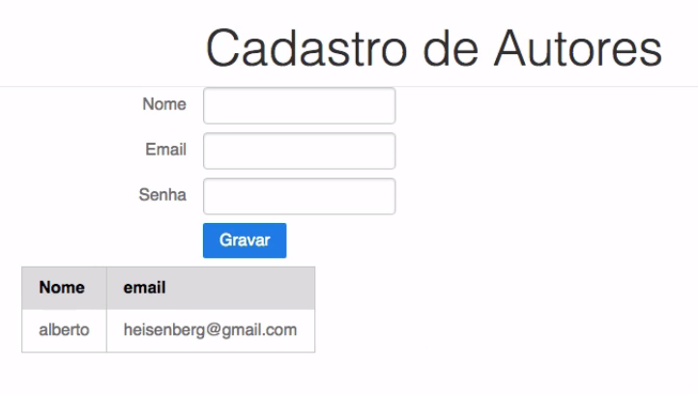

Desta forma que mantemos estados dentro dos nossos componentes. Nós apenas começamos, por enquanto, o estado ainda é estático. Mas já montamos um componente com informações dinâmicas.

Mais adiante, iremos alterar o componente com informações estáticas para que este recupere os dados da API e montando-os em tempo de execução.

Temos a lista e estamos mantendo o estado dentro do componente. Estamos também usando a variável state, porém ela está sendo inicializada com o valor estático. No entanto, queremos que JSON seja retornado por meio da API.

Vou fazer algumas alterações no código, mas peço que você espere e não programe antes de terminar a leitura das explicações. Em algumas situações, serão apresentados alguns erros e você poderá ser induzidos a cometê-los também. A recomendação é que você complete a aula e depois siga para os exercícios ou modifique o projeto.

Vamos apagar o JSON do state.

constructor() {

super();

this.state = {lista : []};

}

Se a nossa tela for recarregada, não terá mais mais as informações anteriores.

Precisamos que os dados venham de algum lugar para popular a tabela, sem fazer uma nova requisição, considerando que estamos falando de uma single page application. Queremos entrar uma vez na página e não dar reload novamente. Logo, estamos falando de requisições assíncronas, AJAX. Nós usaremos o jQuery para executar os AJAX, porque será a forma mais fácil. Vale ressaltar que poderemos instalar o jQuery como dependência do Node.Js já que estamos usando o create-react-app. Com isso, poderemos importar o módulo como se fosse o ECMAScript 6 e o Webpack transformará isso para versão final do JavaScript que rodará no navegador.

No App.js, vamos importar o jquery.

import React, { Component } from 'react';

import './css/pure-min.css';

import './css/side-menu.css';

import $ from 'jquery';

Observe que demos um apelido (antecedido pelo cifrão $) para o módulo jquery. Veja que também já podemos vê-lo no menu da lateral.

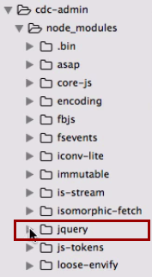

Nós temos um construtor que é chamado quando o componente é instanciado. Teríamos a opção de já enviar o ajax da jQuery a partir do construtor.

constructor() {

super();

this.state = {lista : []};

$.ajax({

url:"http://localhost:8080/api/autores",

dataType: 'json',

success:function(resposta){

this.state = {lista:resposta};

})

}

);

}

Nós poderíamos escrever o código do Ajax, incluindo o tipo de dados que esperávamos que seria retornado, e ele funcionaria perfeitamente. Mas faltaria um detalhe, e mesmo assim, funcionaria. No construtor, devemos inicializar valores, qualquer coisa simples do seu componente, como inicializar o estado, por exemplo.

Nós queremos que estes dados sejam carregados e atualizados na tela.

Porém, existe uma questão de boa prática do React para considerarmos. O React fornece funções que serão chamadas em determinados ciclos de vida do componente. Uma delas é componentDidMount() usada quando o componente acabou de ser montado. Ela será chamada logo após o método render() ser invocado pela primeira vez.

Uma outra função é o componentWillMount(), que será chamada antes da invocação do render().

constructor() {

super();

this.state = {lista : []};

componentWillMount()

$.ajax({

url:"http://localhost:8080/api/autores",

dataType: 'json',

success:function(resposta){

this.state = {lista:resposta};

}

}

);

}

Eu sugiro que você siga as boas práticas do React. Os projetos Reacts do mercado costumam seguir estas práticas. É incomum encontrar projetos que façam Ajax direto do construtor.

Já colocamos o Ajax, agora, se mexermos no estado, precisamos que a tela seja novamente renderizada.

Porém, se testarmos nosso código no navegador, não veremos nada. Se pesquisarmos no Console, ele indicará que ocorreram vários erros.

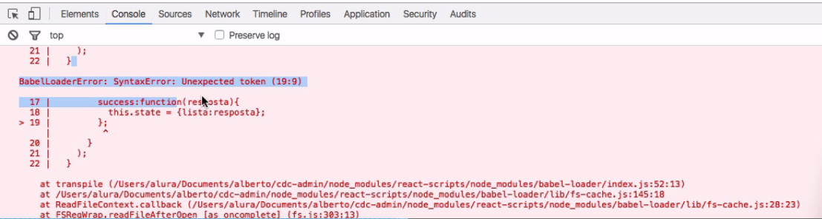

O primeiro erro indicado é o de sintaxe. Isso ocorreu, porque adicionamos um **;** a mais na chave abaixo do this.state. Com a correção, nosso código ficará assim:

constructor() {

super();

this.state = {lista : []};

componentWillMount(){

$.ajax({

url:"http://localhost:8080/api/autores",

dataType: 'json',

success:function(resposta){

this.state = {lista:resposta};

}

}

);

}

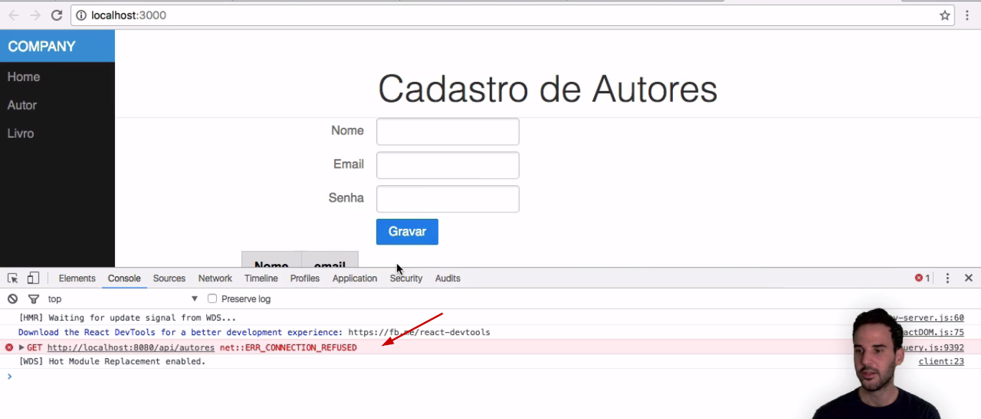

Mas veja que não aparece a tabela. No console, veremos que ele tentou fazer uma requisição GET para o endereço da API de autores, mas o nosso sistema está fora do ar.

Vamos até o diretório onde colocamos o arquivo jar-cdc-react.jar.

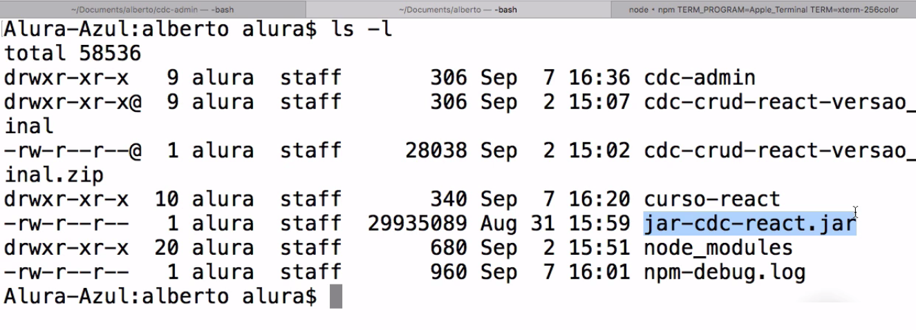

Nós disponibilizamos o endereço do [Heroku](https://www.heroku.com/platform), no entanto, ele destrói os servidores quando eles ficam muito tempo sem serem acessados.

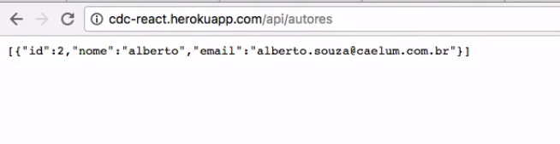

Está funcionando, mas eu não recomendo que você dependa do HeroKuapp. Nós poderíamos aproveitar o endereço que vemos na tela, no código. Mas o arquivo JAR tem um servidor embutido. A aplicação já está rodando, e com o Java instalado (veja [aqui](https://cursos.alura.com.br/course/react/task/19739), como fazer a instalação), você usará o seguinte comando no Terminal:

Alura-Azul:alberto alura$ java -jar jar-cdc-react.jar

Minha sugestão é que você faça o download do JAR, clicando [aqui](https://bit.ly/jar-api-curso-react)e rode localmente a aplicação.

Quando ele começar a rodar a sua aplicação, vão aparecer alguns logs no seu Console. Depois, no navegador mudaremos o endereço para localhost:8080/api/autores. Com isso, não dependeremos do servidor estar no ar, porque a aplicação está na sua máquina.

Se tentarmos subir a aplicação no navegador, ele funcionará corretamente, mas também não atualizou a tabela. Este é um ponto importante.

Nós definimos o estado com a variável state, que foi associado ao JSON. Depois, redefinimos a variável state, associando um JSON, mas com a variável lista juntamente com o resposta. A resposta está sendo retornada. Podemos ver isso, adicionando o console.log no código abaixo:

constructor() {

super();

this.state = {lista : []};

componentWillMount(){

$.ajax({

url:"http://localhost:8080/api/autores",

dataType: 'json',

success:function(resposta){

console.log(resposta);

this.state = {lista:resposta};

}

}

);

}

//...

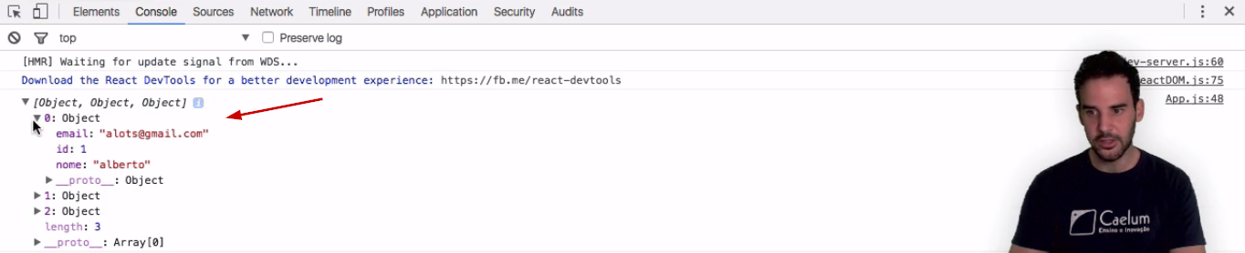

Vemos três objetos sendo visualizados.

A questão é que sempre que mudemos de estado, o React deve invocar a função render(). Mais adiante, teremos uma explicação profunda sobre o assunto.

Nós queremos modificar o estado e que ele renderize novamente o componente. Poder delegar esta função para o React é uma das grandes vantagens.

Mas seria esperar demais se nós mudássemos uma variável e o React ficasse observando o que está acontecendo. Ele precisaria ter um looping infinito. Iria consumir demais a sua CPU. O melhor é invocarmos uma função do React chamada setState e passe para ele o state com a propriedade que nós queremos que seja atualizada.

constructor() {

super();

this.state = {lista : []};

componentWillMount(){

$.ajax({

url:"http://localhost:8080/api/autores",

dataType: 'json',

success:function(resposta){

console.log(resposta);

this.setState({lista:resposta});

}

}

);

}

//...

Desta forma, nós informamos para o React que estamos alterando o estado e que ele precisa renderizar novamente o componente.

No entanto, se testarmos novamente, vamos nos decepcionar. A aplicação ainda não vai funcionar.

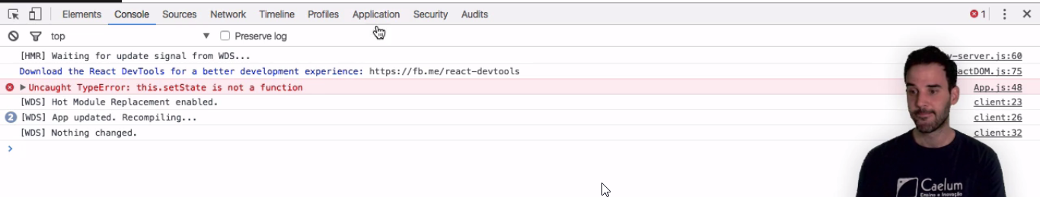

Por isso, você recebeu a recomendação de não criar o código durante a explicação.

A mensagem de erro diz:

Uncaught TypeError: this.setState is not a function

Vamos ver novamente no Console.



O this que aparece no Console tem a ver com a jQuery e **não** com o React. No entanto, o jQuery não tem a função setState.

Vamos ter que fazer uma alteração **muito importante** para que o nosso código funcione. Toda função do JavaScript tem um método chamado bind(). Nós iremos usá-lo e informar que o this da função é do **React**.

componentWillMount(){

$.ajax({

url:"http://localhost:8080/api/autores",

dataType: 'json',

success:function(resposta){

console.log(this);

this.setState({lista:resposta});

}.bind(this)

}

);

Agora, conseguiremos ver a tabela.

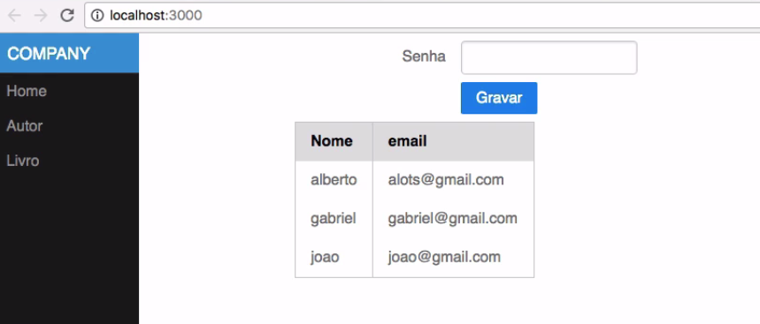

Após usarmos setState(), ele chamou o render().

A seguir, veremos um detalhe interessante. Se o WillMount será chamado antes do render(). Vamos ver no Console.

componentWillMount(){

$.ajax({

url:"http://localhost:8080/api/autores",

dataType: 'json',

success:function(resposta){

this.setState({lista:resposta});

}.bind(this)

}

);

render() {

console.log("render");

return (

<div id="layout">

//...

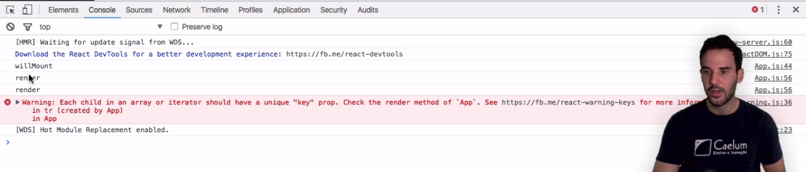

A mensagem de Warning veremos mais adiante. Agora, veja que ele chamou primeiro o WillMount e depois chamou o render duas vezes, porque nossa chamada é assíncrona. Por isso, ele delegará a execução do Request e em seguida, continuará com a execução. Depois, virá a chamada do render. Para entendermos melhor, vamos ver a mensagem chegou a resposta no Console. E vemos o render novamente.

componentWillMount(){

console.log("willMount");

$.ajax({

url:"http://localhost:8080/api/autores",

dataType: 'json',

success:function(resposta){

console.log("chegou a resposta");

this.setState({lista:resposta});

}.bind(this)

}

);

O componente chamará o render() sempre que você chamar o setState(). Isto significa que nós nunca mais precisaremos concatenar as tags <tr> da tabela ou mexer manualmente na estrutura dos elementos. Nós só temos que nos preocupar com o estado e o React se ocupa de fazer a mágica.

Mais adiante, veremos alguns detalhes sobre os ciclos de vida. Nós vimos o componentWillMount(), conheceremos outra função do ciclo de vida que é indicada pela documentação do React para casos em que queremos trabalhar com Ajax. Também veremos por que está aparecendo a mensagem com warning. E veremos uma explicação final sobre o que está sendo retornado.

Até mais!

Nós já criamos a listagem dinâmica. Agora, vamos ver mais alguns detalhes sobre o React.

Anteriormente falamos sobre a função do ciclo de vida do componentWillMount(), que é chamada antes da render() ser invocada. Vamos conhecer mais o que está acontecendo nos bastidores.

Faltou falar sobre um detalhe. O componentWillMount() não executa nenhuma lógica, não faz nenhuma preparação de informações que ficarão armazenadas no estado do componente que já poderá ser aproveitada para primeira invocação do render().

constructor() {

super();

this.state = {lista : []};

componentWillMount(){

console.log("willMount");

$.ajax({

url:"http//localhost:8080/api/autores"

dataType: 'json',

success:function(resposta){

console.log("chegou a resposta");

this.setState = ({lista:resposta});

}

}

);

}

//...

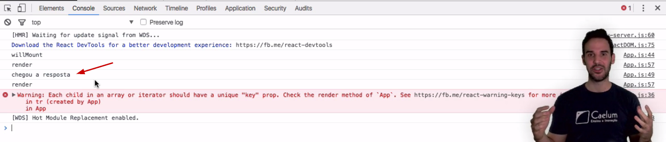

A única coisa que o willMount faz é disparar a requisição assíncrona. O ideal seria que ele fosse utilizado quando fizéssemos uma requisição síncrona. Por exemplo, essa lista poderia ser localizada do local Storage do navegador do seu cliente. Você poderia manter uma lista armazenada local e recuperar os dados. Como a nossa requisição é assíncrona, não faz muito sentido passar por esta função antes de passar pela renderização. Uma função mais apropriada seria a componentDidMount, que só será chamada após a primeira renderização.

constructor() {

super();

this.state = {lista : []};

componentDidMount(){

console.log("didMount");

$.ajax({

url:"http//localhost:8080/api/autores"

dataType: 'json',

success:function(resposta){

console.log("chegou a resposta");

this.setState = ({lista:resposta});

}

}

);

}

//...

Desta forma, renderizamos o que é necessário, e acabou. Caso seja necessário será feito uma atualização do estado que será refletido em outra renderização do componente.

Podemos consultar a documentação do [React LifeCycle](https://facebook.github.io/react/docs/component-specs.html), na parte referente aos métodos, veremos que existem outras funções do ciclo do React.

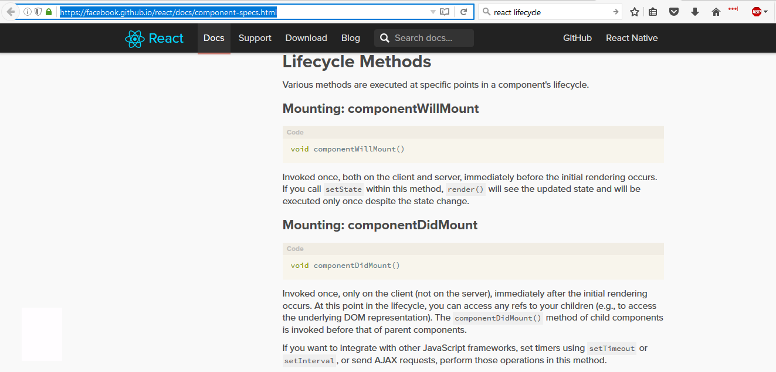

Por exemplo, se a tela for super completa, será que é vantajoso chamar o render para todos os componentes? Pode ser um processo pesado. Para estes casos, temos uma função chamada shouldComponentUpdate.

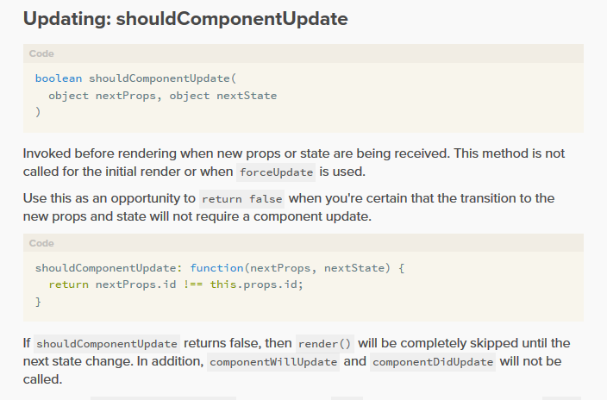

Você pode verificar a documentação e ver mais a respeito.

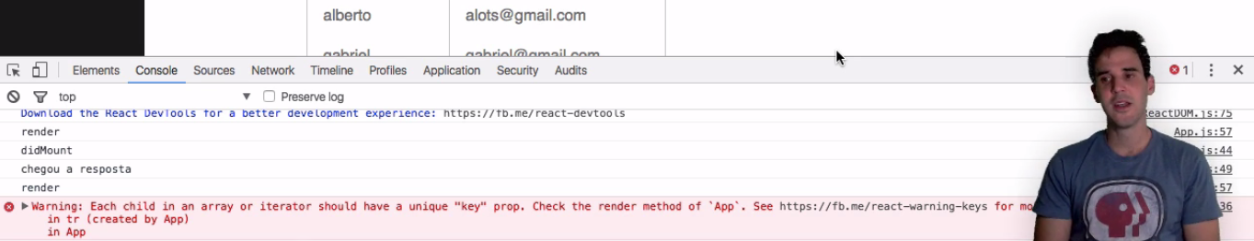

A mensagem nos diz que cada linha da tabela, com os vários elementos dentro de um elemento pai (a tabela) deveria ter um identificador. Na verdade, a pergunta é para que ele precisa que cada elemento tenha um identificador próprio. Para entendermos isso, precisamos compreender como o React trabalha. O React, sempre que chamamos o setState(), ele chamará o render(). Entre ele retornar o que foi retornado pelo render e aplicar essa alteração diretamente na página, existe uma distância. O algoritmo dele de atualização do DOM da sua página. A solução mais simples seria chamar o setStages e atualizar o DOM inteiro da página. Ele nem teria a oportunidade de cometer o erro. Porém, se a tela for complexa, existe uma grande chance de ficar lento.

Vamos voltar para o arquivo App.js e entender qual é a grande sacada do React. Lembrando que nós estamos usando um plugin do Babel que transformará um código JSX para outro que seja válido em JavaScript e para uma chamada do React.

render() {

console.log("render");

return (

React.createElement("div",{id:"layout"},React.createElement("a",{}))

<div id="layout">

<a href="#menu" id="menuLink" className="menu-link">

<span></span>

</a>

<div id="menu">

//...

Com o React não retornaremos strings diretamente. Nós retornaremos vários elementos do React, que chamamos de **React Elements**. São eles que compõem o que chamamos de [DOM virtual](https://facebook.github.io/react/docs/glossary.html). Você encontrará mais ao respeito, na documentação.

A função render() retornará um conjunto de objetos do React - ou seja, parte do Virtual DOM. Ele pega o que foi retornado e avalia com Virtual DOM que está aplicado neste exato momento. Se tiver distinção, então ele irá alterar o estado do DOM real da sua tela.

Para isto, foi criado um algoritmo para que esse processo fosse realizado o mais rápido possível. Se a render() ora retornar uma <div> ou <table>, será fácil identificar essa diferenciação. A dificuldade estará nos casos em que sempre retornamos uma <tbody> com cinco <tr>s, mas com o conteúdo diferente. Para que ele identifique essa mudança será preciso o que é chamado de **reconciliação** (você encontrará mais a respeito [nesta parte](https://facebook.github.io/react/docs/reconciliation.html#list-wise-diff) da documentação).

Ele precisará retirar o diff, ver se houve alguma mudança e fazer a alteração se for necessário. Quando temos elementos filhos que se repetem dentro de um pai, a sugestão é que adicionemos uma propriedade chama key no elemento.

<tbody>

{

this.state.lista.map(function(autor){

return (

<tr key={autor.id}>

<td>{autor.nome}</td>

<td>{autor.email}</td>

</tr>

);

})

}

</tbody>

Observe que usamos um valor que sabemos que se repete, no caso o id do autor. Se o seu objeto não tem id, concatene informações, use a função de hash e que gere um valor único.

No nosso exemplo, ficou fácil, porque ele precisa apenas identificar se o id modificou dentro dos <tbody>, ele simplesmente aplicará a alteração.

Vamos abordar um último tópico.

No nosso código, onde nós concatenamos elementos do nosso DOM? Quando carregamos a lista, onde demos um append na tabela? Ou onde você jogaria o código de um remove da linha? Nós não fizemos isso.

Nós apenas retornamos vários React Elements, e em um determinado ponto, nós estamos concatenando um código dinâmico que também irá gerar vários elementos do próprio React.

Porém, no nosso caso, o código não mudará. O que será alterado é o estado. Sempre que o setState() for chamado, o React invocará a função render(). Costumamos dizer que não manipulamos os elementos com o React, nós declaramos como queremos que um trecho de HTML se comporte. Então, o React será responsável pela manipulação em função das suas invocações do setState. Esta é uma informação super **importante**. Nós declaramos um comportamento, e o estado do componente indicará o que o React deverá fazer. Ele invocará o render() novamente, será aplicado um novo estado no seu componente, talvez seja gerado um novo Virtual DOM. Logo, ele irá aplicar as aplicações na página.

Meu objetivo era aprofundar mais nestes detalhes.

Faça os exercícios e depois, continue com os cursos!

## Instalação do Java

Um lembrete muito importante. É necessário que seja instalada a versão 8 ou 7 do Java. A versão 9 conta com mudanças estruturais que impactam a execução padrão de sistemas escritos com a linguagem.

Há muitas empresas que implementam uma VM do Java, como a própria Oracle, a IBM, a Apache e outros. Apesar da VM do Oracle ser a mais usada e possuir versões para Windows, Linux e Solaris, para cada OS diferente o processo de instalação varia.

Siga aqui os passos de instalação de uma VM no sistema operacional que você usa: Linux, Mac OSX ou Windows:

**Linux**

No Ubuntu o processo de instalação mais rápido e simples é o do open-jdk, uma implementação open source do JDK:

sudo apt-get install openjdk-7-jdk

No Linux Fedora você pode instalar com:

su -c "yum install java-1.7.0-openjdk"

Após a instalação no seu Linux teste seu Java com os comandos:

javac -version

java -version

**Mac OSX**

No Mac OSX você pode baixar a versão 1.7 do Java SDK em <http://jdk7.java.net/macportpreview/> Após executar o instalador, será necessário entrar no painel de Preferences, Java Preferences e alterar a versão do Java para a nova que você acaba de instalar.

Após a instalação no seu Mac OSX teste seu java com os comandos :

javac -version

java -version

**Windows**

Por fim, para instalar o SDK do Windows, acesse: <http://www.oracle.com/technetwork/java/>

Dentre os top downloads, escolha o Java SE: <http://www.oracle.com/technetwork/java/javase/downloads/index.html>

Escolha então o JDK (Java Development Kit) e por fim a versão de seu sistema operacional. Execute o arquivo jdk-versão-windows-arquitetura-p.exe e passe pelo wizard de instalação. O registro de sua VM no site da Oracle é opcional.

Clique agora com o botão da direita sobre o Computador, escolha Propriedades. Na aba Configurações Avançadas do Sistema clique em Variáveis de Ambiente.

Clique no botão Novo para adicionar uma nova variável: seu nome é JAVA_HOME (tudo maiúsculo) e seu valor será o diretório onde instalou o Java (provavelmente algo como C:\Program Files\Java\jdk1.7.0_03).

Clique no botão Novo para adicionar uma nova variável: seu nome é PATH (tudo maiúsculo) e seu valor será o %JAVA_HOME%.

Agora vamos alterar a variável PATH. **Não crie uma variável nova, altere a variável PATH que já existe**. Escolha ela e clique em Editar. No final do valor atual **complemente** com o valor %JAVA_HOME%\bin. Não se esqueça do ponto e vírgula que separa o path anterior desse novo path que estamos colocando.

Pronto, feche todas as janelas e abra o prompt, indo em Iniciar, Executar e digite cmd.

Após a instalação no seu Windows teste seu java com os comandos

java -version

javac -version

# Instalação do MySQL no Windows

Este exercício se destina a instalação do MySQL no Windows. O próximo exercício contém informações sobre a instalação no Ubuntu Linux e Mac OS.

A página de downloads do MySQL é: <http://mysql.com/downloads/mysql>

Na página de downloads do MySQL, realize o download do MySQL Installer:

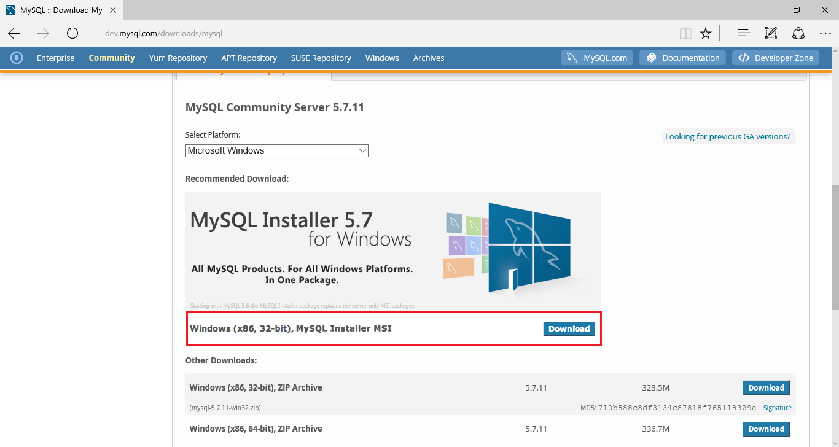

Na próxima página você terá duas opções: o arquivo de menor tamanho irá realizar o download do que for necessário apenas no momento da instalação; o de maior tamanho irá conter tudo que é necessário para instalar. Aqui vamos baixar o arquivo maior.

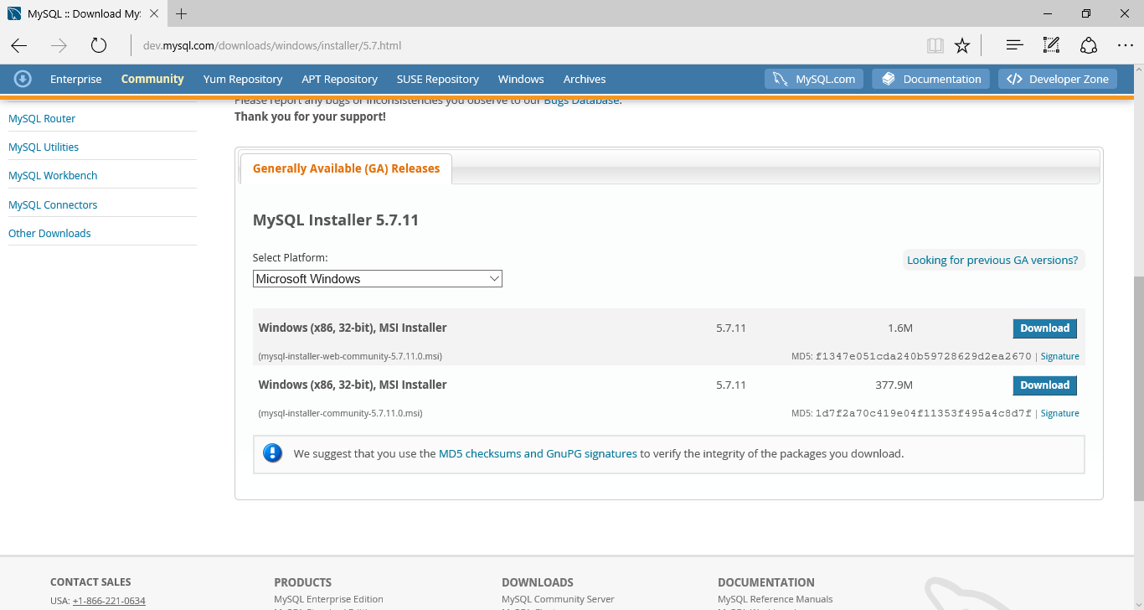

Mais uma página será exibida, você deve clicar em "No thanks, just start my download.", e o download do arquivo irá iniciar.

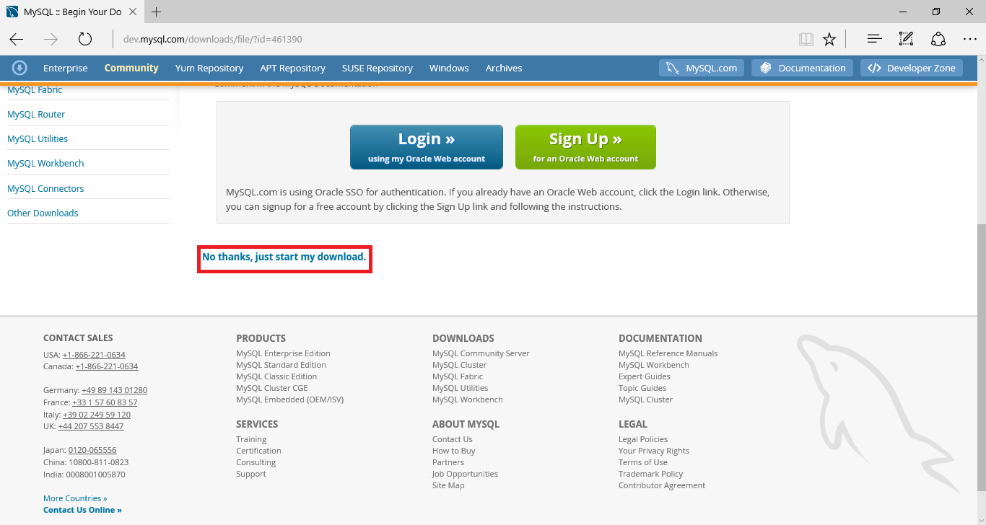

Execute o arquivo baixado. Na primeira tela, marque o checkbox para aceitar a licença e clique em "Next".

![Aceitar licença]<https://s3.amazonaws.com/caelum-online-public/mysql-I/windows/aceitar_licencar.png>)

Na próxima tela, você pode marcar a opção "Server only". Isso é suficiente para realizar as atividades do curso.

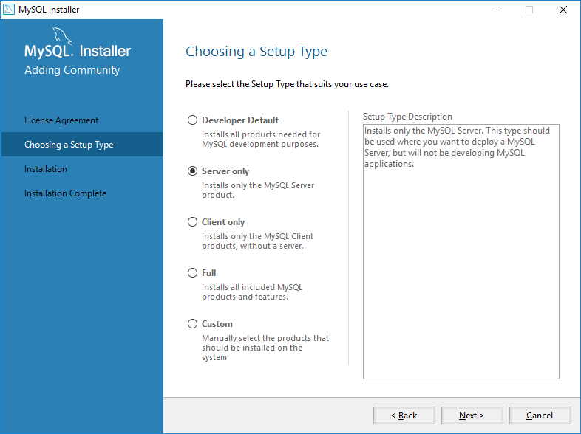

Agora você deve clicar em "Execute" para iniciar a instalação. Após o processo ser concluído clique em "Next".

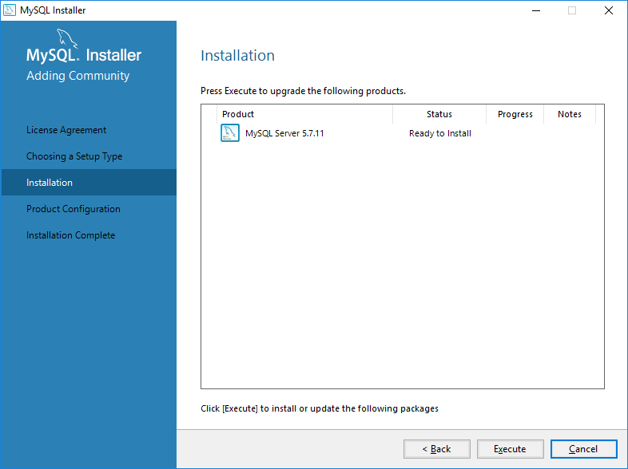

Nas próximas duas tela também clique em "Next".

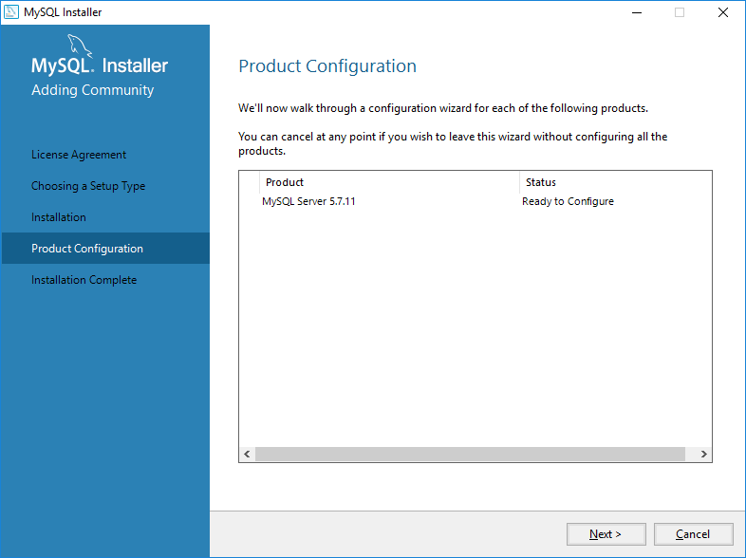



Agora será necessário definir uma senha para o usuário root. Após digitar a mesma senha nos dois campos clique em "Next".

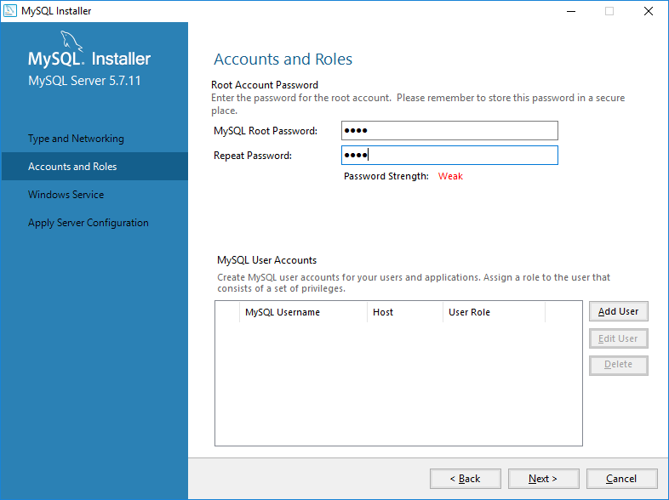

A próxima tela diz respeito ao serviço do MySQL. Aqui você pode manter as opções padrões e apenas clicar em "Next".

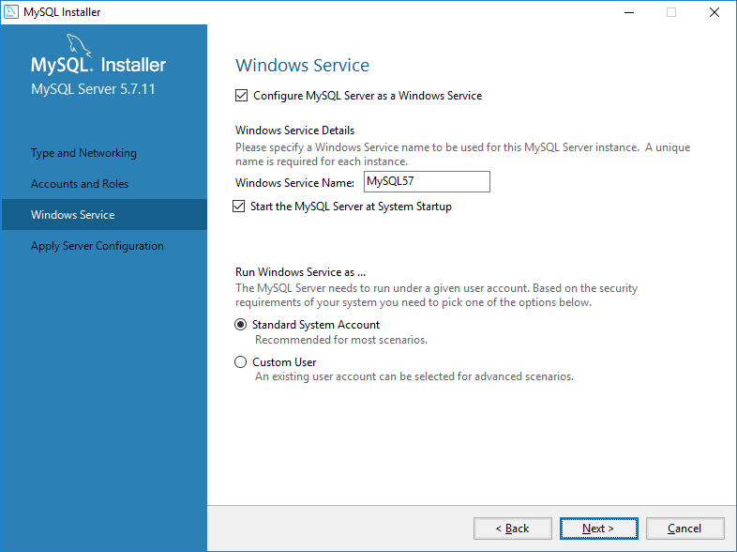

Agora clique em "Execute" para que as configurações sejam aplicadas.

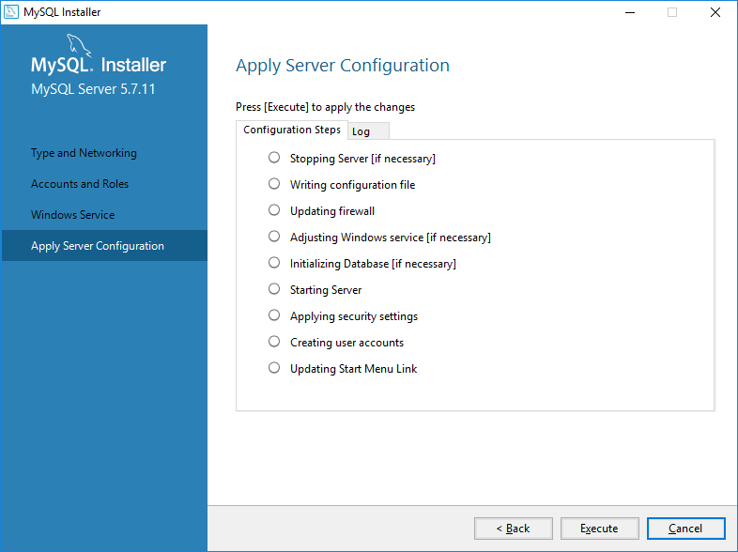

Clique em "Finish" para finalizar a instalação.

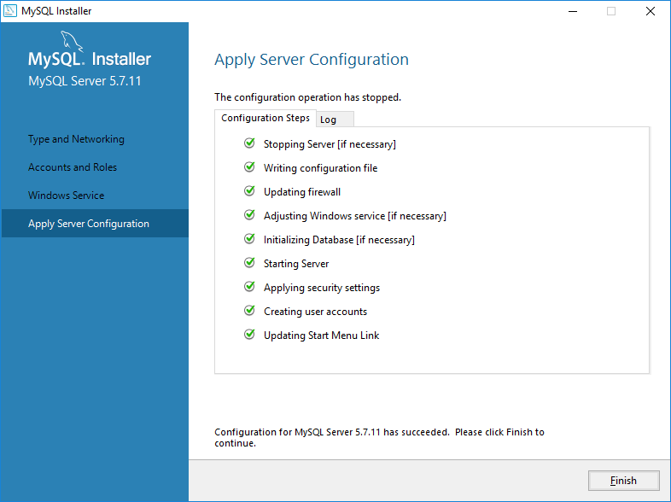

### Adicionando o MySQL a variável de ambiente Path

O MySQL foi instalado, mas se tentarmos executar o comando mysql no Prompt de Comando do Windows, receberemos uma mensagem informando que o comando não é reconhecido.

Para que seja possível executar o comando mysql no Prompt de Comando a partir de qualquer diretório, precisamos configurar as variáveis de ambiente do Windows.

No Windows 10, Acesse o seguinte menu. Em versões anteriores do Windows, você pode clicar com o botão direito em "Computador", no menu iniciar, e escolher a opção "propriedades". Você também pode utilizar o atalho "Tecla do Windows (tecla Super) + Pause Break".

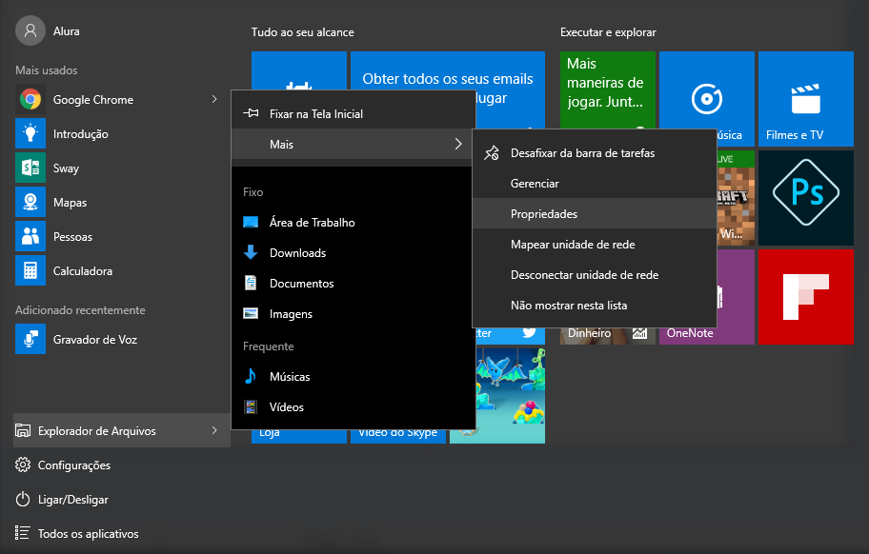

Na tela que será exibida, clique em "Configurações avançadas do sistema".

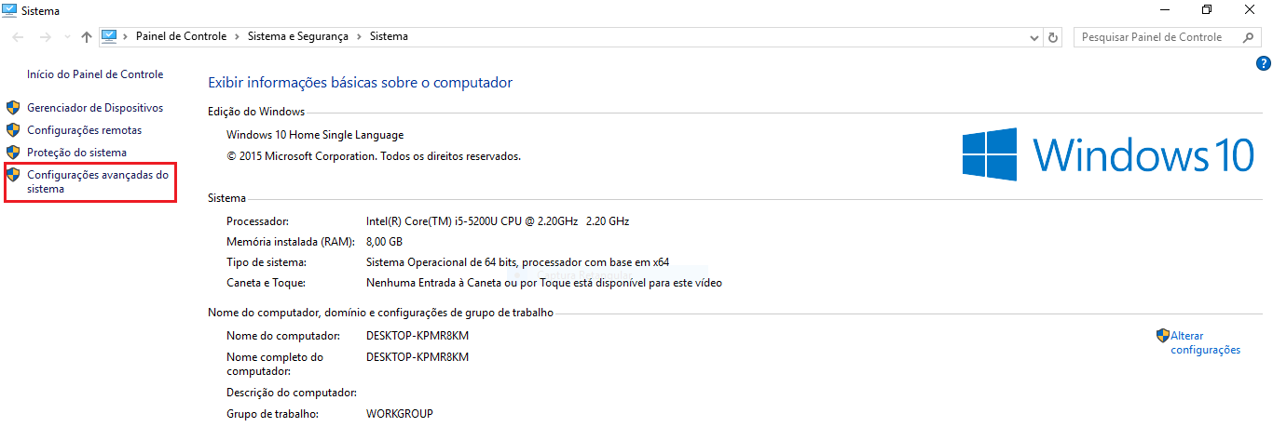

Na janela propriedades do sistema, na aba "Avançado", clique em variáveis de ambiente.

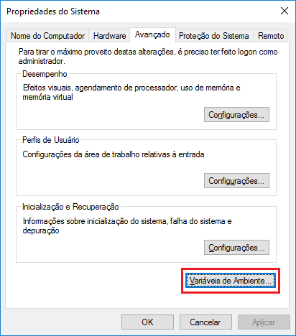

Em "Variáveis do sistema", selecione a variável "Path" e clique em editar. **Não** crie uma nova variável.

Os diretórios que estão definidos na variável Path são diretório em que os comandos que digitamos no terminal são procurados. Por esse motivo vamos inserir o caminho do diretório do MySQL nessa variável.

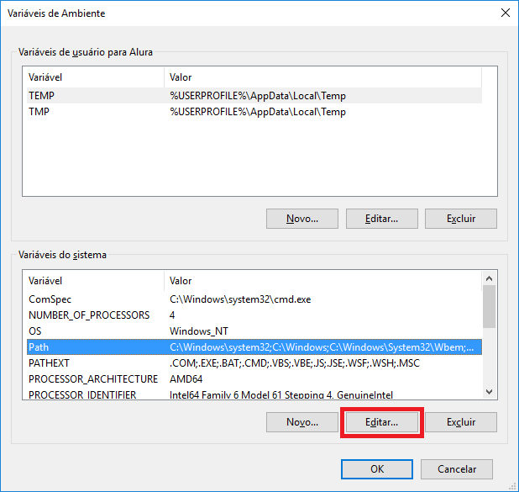

Na janela que irá aparecer, clique no botão "Novo" e adicione o caminho para o diretório bin do MySQL. Por padrão o MySQL fica no diretório C:\Arquivos de Programas\MySQL\MySQL Server 5.7. Você deve checar onde o seu MySQL foi instalado e alterar o caminho de acordo com sua instalação. Lembre-se que desejamos adicionar o diretório bin, onde ficam os executáveis do MySQL.

Em **versões anteriores do Windows**, ao editar a variável Path, será mostrada apenas uma janela onde vários caminhos estão definidos, separados por ponto e vírgula. Você deve adicionar um **ponto e vírgula** no final e adicionar o diretório do MySQL.

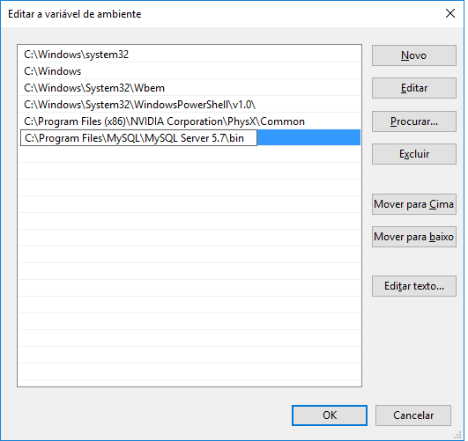

Finalize clicando no botão "OK" em todas as janelas.

Abra o prompt de comando e tente executar o seguinte comando para acessar o MySQL. Digite o comando e pressione "Enter":

mysql -u root -p

Digite a senha escolhida e pressione "Enter".

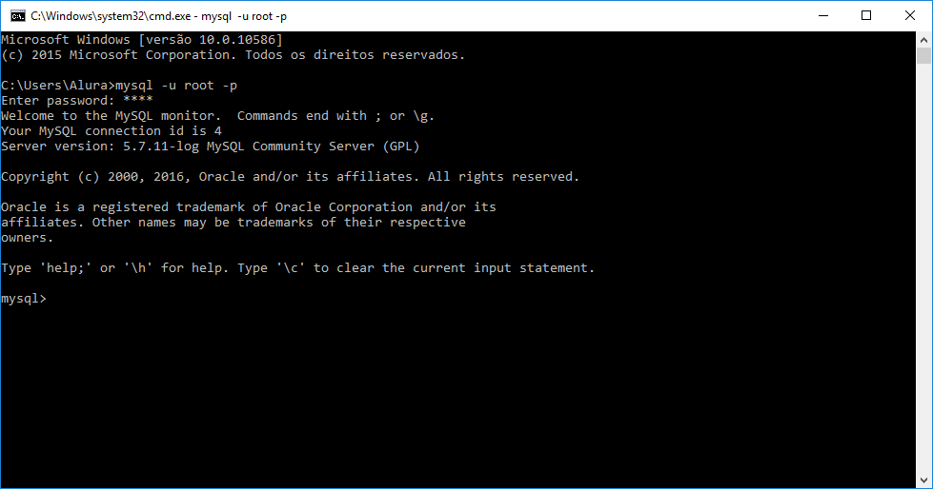

Isso é tudo! O MySQL está instalado e configurado.

Instalação no Ubuntu Linux

O MySQL está disponível por padrão nos repositórios do Ubuntu, portanto a instalação é relativamente simples.

Primeiro atualize a lista de repositórios com o seguinte comando:

sudo apt-get update

Feito isso, instale o MySQL com o seguinte comando:

sudo apt-get -y install mysql-server

Um diálogo solicitando a senha do usuário root será exibido. Caso você configure a senha, outro diálogo será exibido solicitando a mesma senha como confirmação.

Você pode manter o usuário root sem senha, basta não digitar nada e apenas pressionar "Enter". Se o diálogo for exibido mais vezes durante a instalação, no caso de você não ter digitado a senha, apenas continue a pressionar "Enter".

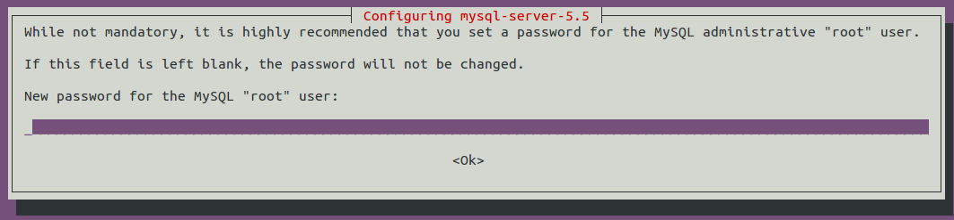

Após concluir a instalação, você deve utilizar o seguinte comando caso tenha escolhido senha para o usuário root, e pressionar "Enter":

mysql -u root -p

A senha será solicitada, basta digitar e pressionar "Enter".

Caso não tenha configurado senha, basta utilizar o seguinte comando e pressionar "Enter":

mysql -u root

Se tudo deu certo você já estará conectado ao MySQL e é capaz de executar os comando do curso.

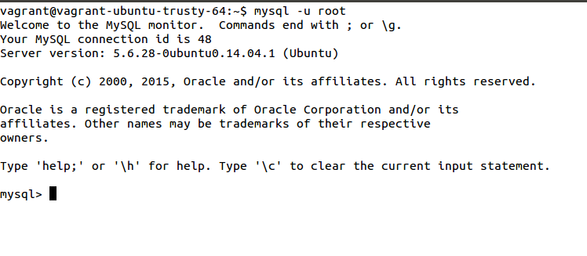

## Instalação no Mac OS

Para instalar o MySQL no Mac OS você pode seguir o seguinte tutorial: <https://dev.mysql.com/doc/refman/5.6/en/osx-installation-pkg.html>

# Download e execução da aplicação servidora

Realize o download do JAR no endereço <http://bit.ly/jar-api-curso-react>. Agora, caso o seu MySQL tenha sido instalado sem senha, basta que você acesse o terminal do seu computador, vá até a pasta de download do JAR e execute o seguinte comando: java -jar jar-cdc-react.jar. Caso o seu MySQL tenha sido instalado com senha, execute o comando da seguinte forma: java -Dspring.datasource.password=suaSenha -jar jar-cdc-react.jar.

# Lembre do endereço da API

Caso você tenha utilizado a opção de rodar o servidor da API localmente, lembre de usar sempre o endereço [**http://localhost:8080**](http://localhost:8080) como base das urls, mas, se você optou por usar o que está disponível no [site do Heroku](https://cdc-react.herokuapp.com/api/autores). Nas explicações, vamos utilizar sempre o localhost, mas fique à vontade para escolher.

# Instalação do jQuery

Pelo terminal, vá até a pasta do seu projeto e execute o comando npm install jquery --save.

# Implementação do código da listagem

Altere o arquivo **App.js** para que fique igual ao que segue abaixo. As principais mudanças são:

* Implementação do AJAX na função componentDidMount
* Alteração do HTML retornado pelo render, que agora utilização um trecho dinâmico para exibir os autores

import React, { Component } from 'react';

import './css/pure-min.css';

import './css/side-menu.css';

import $ from 'jquery';

class App extends Component {

constructor() {

super();

this.state = {lista : []};

}

componentDidMount(){

console.log("didMount");

$.ajax({

url:"http://localhost:8080/api/autores",

dataType: 'json',

success:function(resposta){

console.log("chegou a resposta");

this.setState({lista:resposta});

}.bind(this)

}

);

}

render() {

console.log("render");

return (

<div id="layout">

<a href="#menu" id="menuLink" className="menu-link">

<span></span>

</a>

<div id="menu">

<div className="pure-menu">

<a className="pure-menu-heading" href="#">Company</a>

<ul className="pure-menu-list">

<li className="pure-menu-item"><a href="#" className="pure-menu-link">Home</a></li>

<li className="pure-menu-item"><a href="#" className="pure-menu-link">Autor</a></li>

<li className="pure-menu-item"><a href="#" className="pure-menu-link">Livro</a></li>

</ul>

</div>

</div>

<div id="main">

<div className="header">

<h1>Cadastro de Autores</h1>

</div>

<div className="content" id="content">

<div className="pure-form pure-form-aligned">

<form className="pure-form pure-form-aligned">

<div className="pure-control-group">

<label htmlFor="nome">Nome</label>

<input id="nome" type="text" name="nome" value="" />

</div>

<div className="pure-control-group">

<label htmlFor="email">Email</label>

<input id="email" type="email" name="email" value="" />

</div>

<div className="pure-control-group">

<label htmlFor="senha">Senha</label>

<input id="senha" type="password" name="senha" />

</div>

<div className="pure-control-group">

<label></label>

<button type="submit" className="pure-button pure-button-primary">Gravar</button>

</div>

</form>

</div>

<div>

<table className="pure-table">

<thead>

<tr>

<th>Nome</th>

<th>email</th>

</tr>

</thead>

<tbody>

{

this.state.lista.map(function(autor){

return (

<tr key={autor.id}>

<td>{autor.nome}</td>

<td>{autor.email}</td>

</tr>

);

})

}

</tbody>

</table>

</div>

</div>

</div>

</div>

);

}

}

export default App;

# Download do código relativo ao capítulo

Como é de praxe, se quiser, já baixe o zip com o código da aula. Acesse o endereço <https://github.com/asouza/projeto-react-alura/releases/tag/aula_3> . O código contido no zip faz referência a API rodando local na sua máquina. Caso você queira usar a API que está disponível no heroku, troque a base dos endereços para <https://cdc-react.herokuapp.com/api/autores>

Nossa tabela está funcionando e recuperando os dados dinamicamente. Chegou o momento de cadastrarmos informações no nosso formulário. Nós queremos adicionar os dados do "Nome", "Email" e "Senha" e queremos gravá-los.

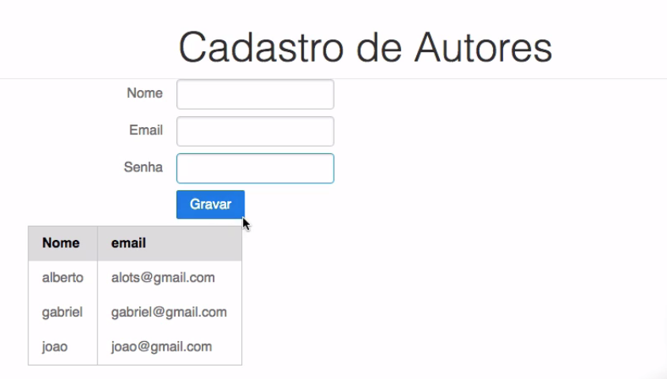

No momento em que clicamos no botão gravar, estamos recarregando os dados, que serão reenviados via GET. Primeiramente, teremos que modificar isso. Nós não queremos que a página seja recarregada, queremos que tudo seja feito via AJAX. Para isto, precisamos de um evento associado ao Submit do formulário. O React nos fornece eventos específicos que serão mapeados para eventos do nosso DOM real. Então, temos uma propriedade chamada onSubmit que poderá ser adicionada no formulário. Vamos inclui-la na tag form, que está dentro do main do arquivo App.js.

<div id="main">

<div className="header">

<h1>Cadastro de Autores</h1>

</div>

<div className="content" id="content">

<div className="pure-form pure-form-aligned">

<form className="pure-form pure-form-aligned" onSubmit={this.enviaForm} method="post">

<div className="pure-control-group">

<label htmlFor="nome">Nome</label>

<input id="nome" type="text" name="nome" value=""/>

</div>

<div className="pure-control-group">

<label htmlFor="email">Email</label>

<input id="email" type="email" name="email" value=""/>

</div>

<div className="pure-control-group">

<label htmlFor="senha">Senha</label>

<input id="senha" type="password" name="senha"/>

</div>

<div className="pure-control-group">

<label></label>

<button type="submit" className="pure-button pure-button-primary">Gravar

</button>

</div>

</form>

Observe que no onSubmit, nós chamamos a função enviaForm, porque queremos enviar os dados via AJAX. Por isso também, o método de envio de formulários será post. Antes do render, criaremos a função enviaForm e o evento que gerou o disparo da função.

enviaForm(evento){

}

render() {

console.log("render");

return (

React.createElement("div",{id:"layout"},React.createElement("a",{}))

<div id="layout">

<a href="#menu" id="menuLink" className="menu-link">

<span></span>

</a>

Trata-se de um evento do React e não do DOM "real". Na documentação, eles são chamados de SyntheticEvents - eventos do React que mapeiam para eventos reais, incluindo o Submit. Vamos incluir um console.log() e ver o que está acontecendo e apagaremos os adicionados anteriormente.

componentDidMount(){

console.log("didMount");

$.ajax({

url:"http//localhost:8080/api/autores",

dataType: 'json',

success:function(resposta){

this.setState = ({lista:resposta});

}.bind(this)

}

);

}

enviaForm(evento){

console.log("dados sendo enviados");

}

Após nos certificarmos de que tudo está compilando bem, vamos subir a aplicação e analisar o console. Também deixaremos marcada a opção "Preserve log".

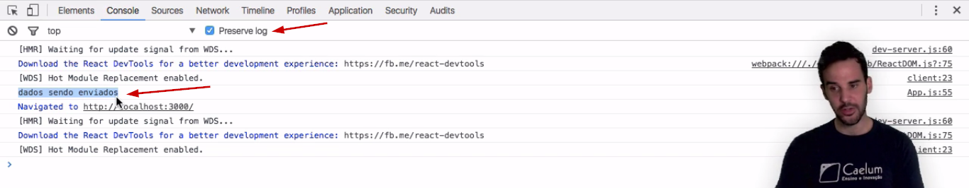

A página ainda é recarregada, mas o evento foi chamado. Mas precisamos que a página não seja mais recarregada. Nós adicionamos um evento, mas que continua sendo propagado, da mesma forma que seria feito no DOM "real". Queremos que ele mapeie a função preventDefault, ela indicará quando não desejamos que um evento continue sendo propagado.

enviaForm(evento){

evento.preventDefault();

console.log("dados sendo enviados");

}

Vamos clicar novamente em "Gravar" e ver o que acontecerá.

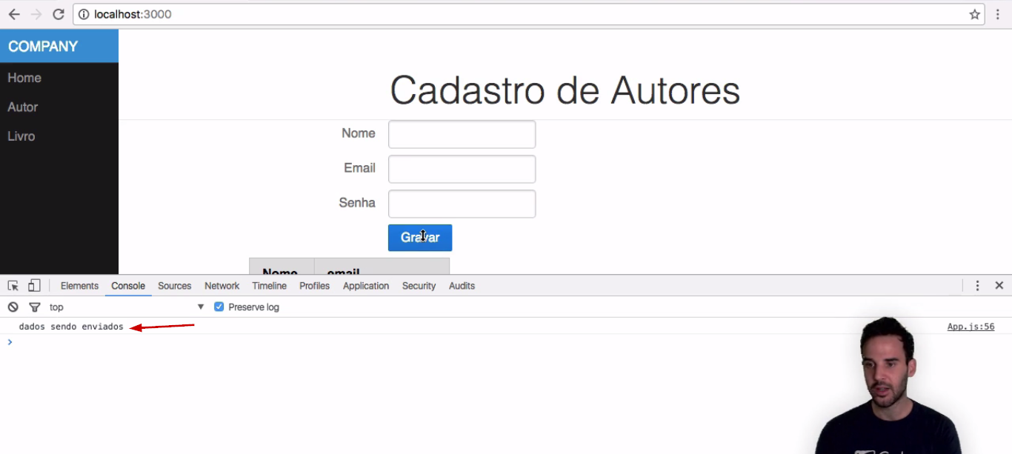

Agora a página já não foi recarregada. Resolvemos essa parte. Próximo passo, precisamos dos dados que serão enviados para fazer a nossa requisição.

Novamente, sugerimos que você espere a conclusão da explicação para começara a trabalhar com o código.

Usamos o preventDefault, recebemos o evento do formulário, e queremos enviar os dados. Para isto, vamos enviar um AJAX por meio de uma jQuery. Adicionaremos o JSON. Lembrando que você não precisa memorizar todas as funções ou variáveis usadas, ainda que com a prática você irá aprendê-las. Mas é sempre possível recorrer a uma material de consulta. No entanto, é necessário saber como elas funcionam.

No código, usaremos a propriedade url, além disso queremos que os dados sejam enviados e respondidos no formato JSON. E o contentType irá avisar como os dados serão enviados e o dataType, informa o formato da resposta. O tipo de requisição será post e os dados enviados poderão ser uma string, mas por enquanto não temos nada.

$.ajax({

url:"http//localhost:8080/api/autores",

contentType: 'application/json',

dataType:'json',

type:'post',

data:"{}",

success: function(resposta){

console.log("enviado com sucesso");

},

error: function(resposta){

console.log("erro");

}

Nós mapeamos a função de sucess que irá lidar com a resposta. Mais adiante, nosso formulário terá que lidar com problemas que poderão ocorrer no envio dos dados, como os de validação, por exemplo. Por isso, já adicionamos uma função que saiba trabalhar com o erro. Pedimos para aparecer no console, uma mensagem avisado se a requisição foi enviada com sucesso ou se ocorreu um erro.

Vamos fazer um novo teste. Após clicarmos no botão "gravar", veremos a mensagem de erro no Console.

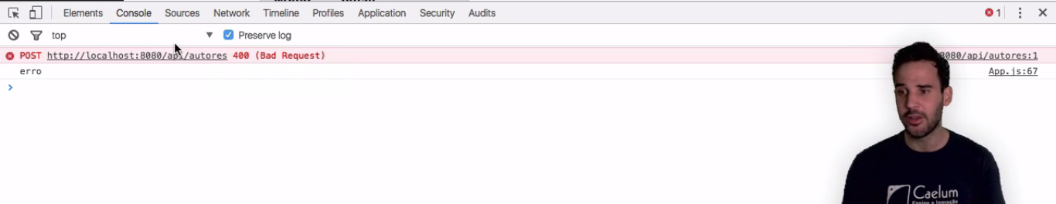

O servidor retornou um status com o número 400, que chama Bad Request. Isto indica que a nossa requisição teve dados inválidos.

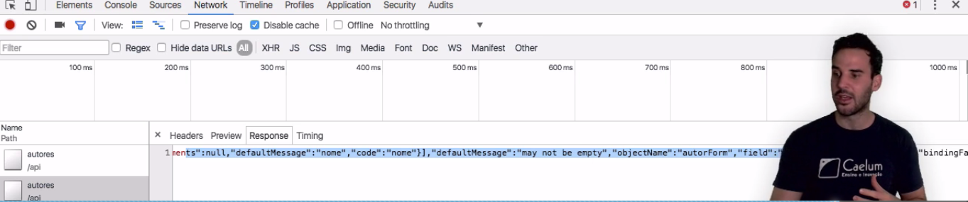

O servidor retornou um JSON com todas as mensagens de validação em função das funções vazias que enviamos. Lembrando que nosso API já está pronta, o que precisamos alterar é a parte da aplicação Cliente.

Em vez de concatenamos o JSON manualmente, existe a classe JSON (escrita em caixa alta no JavaScrit) e o método stringify(), que ao passarmos um objeto literal que será transformada em uma string. Iremos adicioná-los no data.

$.ajax({

url:"http//localhost:8080/api/autores",

contentType: 'application/json',

dataType:'json',

type:'post',

data: JSON.stringify({nome:'',email:'',senha:''}),

success: function(resposta){

console.log("enviado com sucesso");

},

error: function(resposta){

console.log("erro");

}

Agora, precisamos pensar: de onde virá o "nome", o "email" e a "senha".

Vou te deixar pensando no assunto e mais adiante vamos resolver esta questão!

Deixei você pensando como poderia pegar a informação do "nome", "email" e "senha" que queremos enviar no formulário.

enviaForm(evento){

evento.preventDefault();

$.ajax({

url:'http://localhost:8080/api/autores',

contentType:'application/json',

dataType:'json',

type:'post',

data: JSON.stringify({nome:'',email:'',senha:''}),

success: function(resposta){

console.log("enviado com sucesso");

}.bind(this),

error: function(resposta){

console.log("erro");

}

});

}

Quando montamos a nosso listagem dinâmica, quando falamos ou pensamos em manter uma informação, manter um estado, usamos a variável state. Faremos o mesmo com o formulário, precisaremos manter o "nome", o "email" e a "senha". Se você estivesse no modelo normal de JavaScript acessando informações do formulário, nós faríamos referências. Mas no nosso caso, não manipulamos elementos diretamente, por isso usaremos o state. O responsável por manipular o elemento é o React.

enviaForm(evento){

evento.preventDefault();

$.ajax({

url:'http://localhost:8080/api/autores',

contentType:'application/json',

dataType:'json',

type:'post',

data: JSON.stringify({nome:this.state.nome,email:this.state.email,senha:this.state.senha}),

success: function(resposta){

console.log("enviado com sucesso");

}.bind(this),

error: function(resposta){

console.log("erro");

}

});

}

Também vamos declarar que existem tais propriedades no state.

constructor() {

super();

this.state = {lista : [],nome:'',email:'',senha:''};

}

Agora, está claro quais são as informações mantidas dentro do nosso componente. No entanto, se testarmos no nosso navegador, veremos que aparecerá uma mensagem de erro no Console.

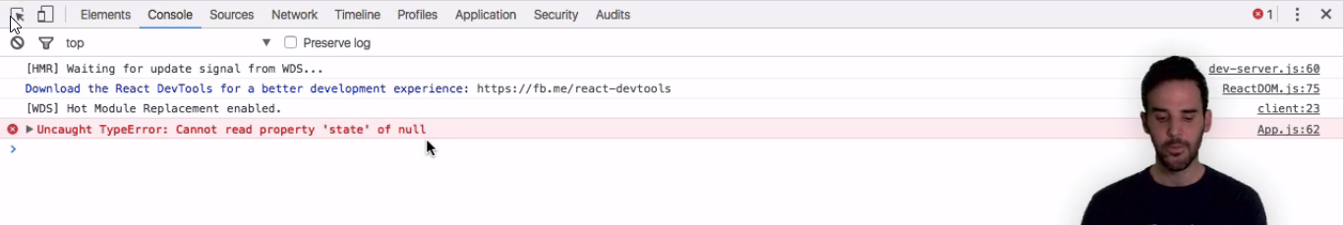

O que está acontecendo é que o valor do this é nulo. Vamos imprimir no console para compreender o que está acontecendo.

enviaForm(evento){

evento.preventDefault();

$.ajax({

url:'http://localhost:8080/api/autores',

contentType:'application/json',

dataType:'json',

type:'post',

data: JSON.stringify({nome:this.state.nome,email:this.state.email,senha:this.state.senha}),

success: function(resposta){

console.log("enviado com sucesso");

},

error: function(resposta){

console.log("erro");

}

});

}

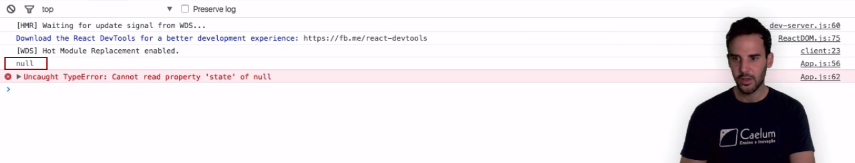

Por Default, as funções que você declara dentro da sua classe, não usaram o bound() e não estão associadas com o this do objeto. Infelizmente, isto não acontece automaticamente. Nós precisaremos informar qual this será utilizado dentro do enviaForm.

Uma forma de fazer isso, seria ir até o main e no onSubmit invocaríamos a função bind.

<div id="main">

<div className="header">

<h1>Cadastro de Autores</h1>

</div>

<div className="content" id="content">

<div className="pure-form pure-form-aligned">

<form className="pure-form pure-form-aligned" onSubmit={this.enviaForm.bind(this)} method="post">

<Input id="nome" type="text" name="nome" value={} />

//...

Ele voltaria ao erro anterior de Bad Request.

Desta forma, sempre que for feito o onSubmit, o bind será chamado. Vamos desfazer o que fizemos agora, e mostrar outra maneira de definir o this, mas desta vez será no constructor().

constructor() {

super();

this.state = {lista : [],nome:'',email:'',senha:''};

this.enviaForm = this.enviaForm.bind(this);

}

Esta é uma outro forma, se você não precisar que o this seja aplicado dinamicamente. Se testarmos, veremos que no console, veremos o mesmo erro esperado de Bad Request, porque não estamos enviando informações ainda.

Como não precisamos de nada dinâmico em relação ao this, vamos utilizar esta maneira de indicá-lo e que foi recomendada na documentação.

Agora, queremos começar a gravar as informações inseridas nos campos do formulário. Por enquanto, os dados escritos lá não aparecem no código. O value do input está vazio, também não estamos mantendo o estado do input em nenhum lugar.

<div id="main">

<div className="header">

<h1>Cadastro de Autores</h1>

</div>

<div className="content" id="content">

<div className="pure-form pure-form-aligned">

<form className="pure-form pure-form-aligned" onSubmit={this.enviaForm.bind(this)} method="post">

<label htmlFor="nome">Nome</label>

<input id="nome" type="text" name="nome" value={this.state.nome} />

</div>

<div className="pure-control-group">

<label htmlFor="email">Email</label>

<input id="email" type="email" value={this.state.email} />

</div>

<div className="pure-control-group">

<label htmlFor="senha">Senha</label>

<input id="email" type="password" name="senha" value={this.state.senha} />

</div>

//...

Observe que adicionamos o this.state.nome.

Mas se tentarmos digitar algo nos campos do formulário, não aparecerá nada digitado ainda. Precisamos que ao digitarmos algo, seja alterado o estado do nome para o último valor inserido. Para isto, adicionaremos o evento onChange(). Lembrando que este se trata de um SyntheticEvent que será mapeado para o evento real. A linha do input ficará assim:

<input id="nome" type="text" name="nome" value={this.state.nome} onChange={this.setNome}/>

Queremos que o onChange() chame o setNome sempre que alguém digitar algo nos campos do formulário. Vamos adicionar também o setEmail e o setSenha. Com as alterações, o trecho do código ficará assim:

div id="main">

<div className="header">

<h1>Cadastro de Autores</h1>

</div>

<div className="content" id="content">

<div className="pure-form pure-form-aligned">

<form className="pure-form pure-form-aligned" onSubmit={this.enviaForm.bind(this)} method="post">

<label htmlFor="nome">Nome</label>

<input id="nome" type="text" name="nome" value={this.state.nome} onChange={this.setNome}/>

</div>

<div className="pure-control-group">

<label htmlFor="email">Email</label>

<input id="email" type="email" value={this.state.email} onChange={this.setEmail} />

</div>

<div className="pure-control-group">

<label htmlFor="senha">Senha</label>

<input id="email" type="password" name="senha" value={this.state.senha} onChange={this.setSenha} />

</div>

//...

Vamos adicionar as funções, abaixo do enviaForm. Quando o evento for recebido, queremos que o estado seja atualizado.

setNome(evento){

this.setState({nome:evento.target.value});

}

setEmail(evento){

this.setState({email:evento.target.value});

}

setSenha(evento){

this.setState({senha:evento.target.value});

}

Se testarmos digitar algo novamente no formulário, receberemos a mensagem de Cannot read property 'setState' of undefined. Isto acontece, porque novamente o this não foi definido. Teremos que adicioná-lo no constructor().

constructor() {

super();

this.state = {lista : [],nome:'',email:'',senha:''};

this.enviaForm = this.enviaForm.bind(this);

this.setNome = this.setNome.bind(this);

this.setEmail = this.setEmail.bind(this);

this.setSenha = this.setSenha.bind(this);

}

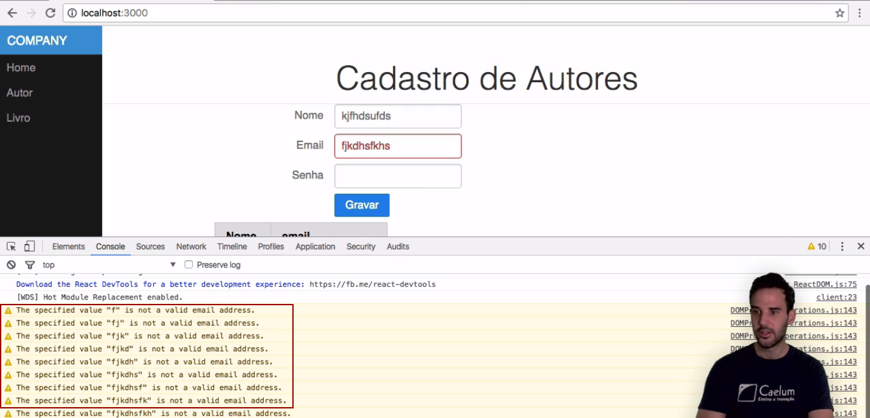

O campo de "Email" está sinalizado com a cor vermelha, porque o que digitamos é inválido. Vamos testar com dados corretos para ver se o formulário funciona.

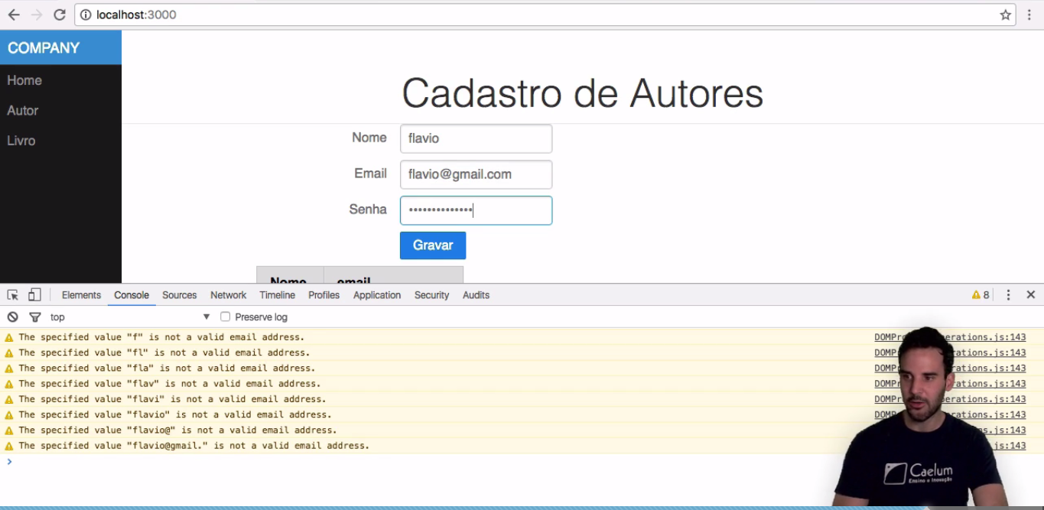

Após clicarmos em "Gravar" veremos a seguinte mensagem:

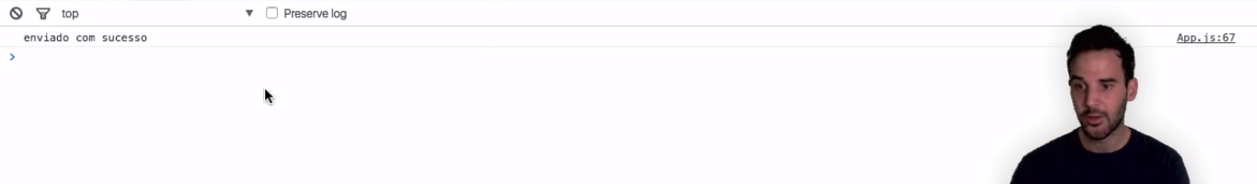

No entanto, a nossa tabela não foi atualizada. Faremos isso mais adiante.

Até aqui, nós trabalhamos com os eventos novos e com a manipulação de estado. Tivemos que lidar com o bind, porque as funções da classe não tinham o this definido. Mas tivemos a chance de compreender melhor os detalhes do React, ao adicionarmos os eventos do nosso formulário. Vimos como pegar informações dos inputs do React e a cada dado inserido, nós atualizaremos o estado do componente, e então, ele irá renderizar novamente o estado elemento.

Mais adiante, veremos como atualizar a tabela quando os dados forem inseridos.

Nós já estamos gravando novos autores no cadastro. No entanto, quando inserimos os dados no formulário, a tabela não é renderizada. É necessário dar um refresh na página, para que a tabela seja atualizada. Não é o que nós queremos.

Então, vai pensando numa solução. Para dispararmos o update de um componente, o que é necessário alterar para o React compreender o que precisa ser feito? Vamos entender qual é a resposta da API.

enviaForm(evento){

evento.preventDefault();

console.log(this);

$.ajax({

url:'http://localhost:8080/api/autores',

contentType:'application/json',

dataType:'json',

type:'post',

data: JSON.stringify({nome:this.state.nome,email:this.state.email,senha:this.state.senha}),

success: function(resposta){

console.log(resposta);

console.log("enviado com sucesso");

this.setState({lista:resposta});

},

error: function(resposta){

console.log("erro");

}

});

}

Vamos ver o que será retornado:

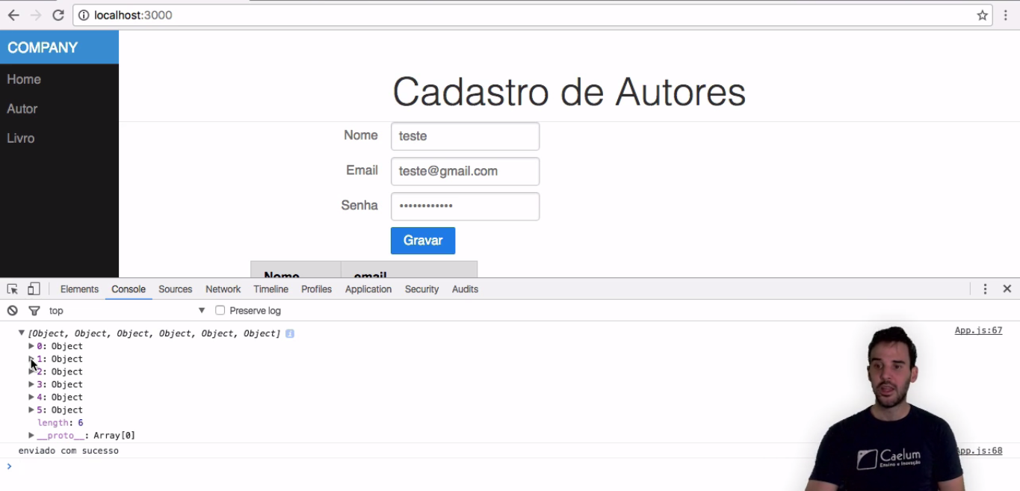

Talvez, você já tenha chegado a conclusão de que se queremos que um componente seja renderizado novamente, basta que o state do componente seja modificado. É desta forma que disparamos a trigger de atualização de componente.

//...

success: function(resposta){

console.log(resposta);

console.log("enviado com sucesso");

this.setState({lista:resposta});

}

Dentro do success, nós informamos que a lista deve ser atualizada com a resposta. Vamos fazer um novo teste, gravando os dados do "Guilherme".

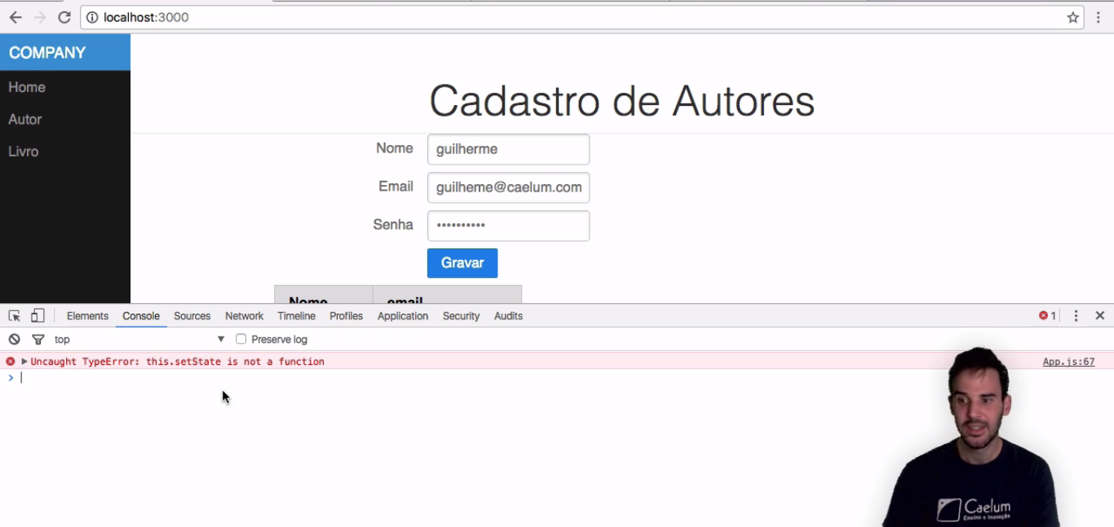

Mas recebemos uma mensagem de erro. Por quê? Porque esquecemos de chamar o bind e especificar que queremos trabalhar com o this do React.

//...

success: function(resposta){

console.log(resposta);

console.log("enviado com sucesso");

this.setState({lista:resposta});

}.bind(this),

error: function(resposta){

console.log("erro")

}

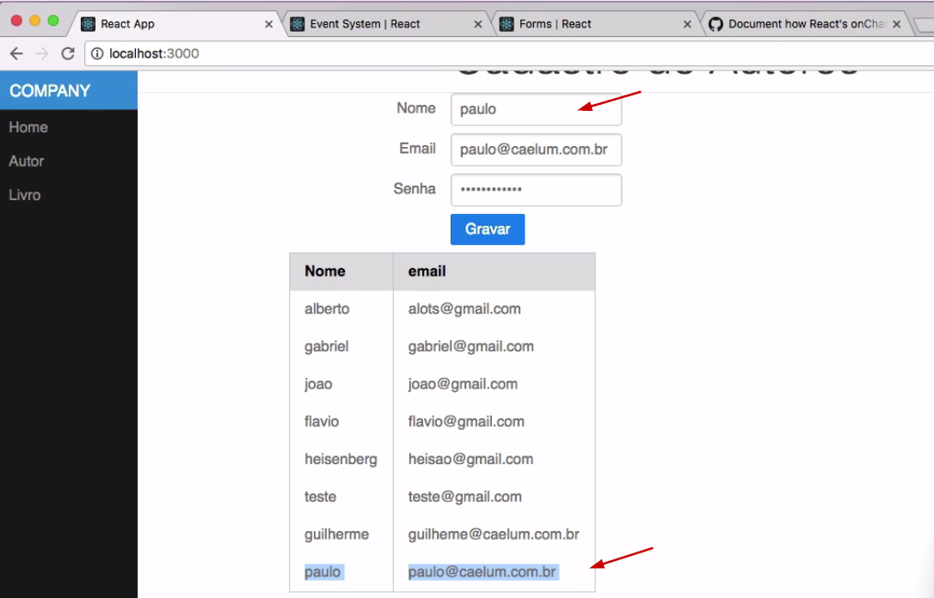

Nós conseguimos atualizar o estado.

No nosso caso, simplesmente trocamos a propriedade da lista. Mas teríamos outra opção. Poderíamos acessar a lista e guardá-la em uma variável listaAtual.

//...

success: function(resposta){

var listaAtual = this.state.lista;

listaAtual.push();

this.setState({lista:resposta});

}.bind(this),

error: function(resposta){

console.log("erro")

}

Nós poderíamos tentar pegar o último elemento da resposta. Ou poderíamos substituir a resposta com a lista atual.

success: function(resposta){

var listaAtual = this.state.lista;

listaAtual.push();

this.setState({lista:listaAtual});

}.bind(this),

error: function(resposta){

console.log("erro")

}

No entanto, com esta abordagem o código ficaria mais complexo. Nós não teríamos a opção de modificar o Back-End, porque ele retorna a nova listagem. Mesmo se ele retornasse apenas uma listagem, se três clientes estivessem acessando o cadastro, não conseguiremos ver os cadastros de todos ao mesmo tempo. Então, será mais simples recebermos a resposta completa e colocar a nova listagem na tabela.

success: function(resposta){

this.setState({lista:resposta});

}.bind(this),

error: function(resposta){

console.log("erro")

}

Nós conseguimos realizar o primeiro cadastro, inserimos e listamos dados. Mais adiante iremos tratar o problema da validação.

Você pode estar se perguntando "mas todos os componentes estão no mesmo arquivo JavaScript?". Os inputs ficaram repetitivos também. Nós deixaremos a View grande e o código ficou um pouco difícil de entender.

Será que nós precisamos de tanta repetição? Por que precisamos criar componentes? Responderemos estas perguntas mais adiante.

Nós vimos anteriormente que temos algumas repetições no nosso código. Todo input possui uma label e uma div.

div id="main">

<div className="header">

<h1>Cadastro de Autores</h1>

</div>

<div className="content" id="content">

<div className="pure-form pure-form-aligned">

<form className="pure-form pure-form-aligned" onSubmit={this.enviaForm.bind(this)} method="post">

<label htmlFor="nome">Nome</label>

<input id="nome" type="text" name="nome" value={this.state.nome} onChange={this.setNome}/>

</div>

<div className="pure-control-group">

<label htmlFor="email">Email</label>

<input id="email" type="email" value={this.state.email} onChange={this.setEmail} />

</div>

<div className="pure-control-group">

<label htmlFor="senha">Senha</label>

<input id="email" type="password" name="senha" value=this.state.senha} onChange={this.setSenha} />

</div>

//...

Nós gostaríamos de mudar um pouco a estrutura. Mas o irá acontecer quando tivermos vários formulários? Teremos que ir em cada um deles e modificá-los. Uma das vantagens de estarmos usando o React é que podemos criar componentes com responsabilidades mais específicas, para termos a chance de reaproveitá-los. No caso do form, poderíamos criar um componente que chamaremos de InputCustomizado

<form className="pure-form pure-form-aligned" onSubmit={this.enviaForm.bind(this)} method="post">

<InputCustomizado id="nome" type="text" name="nome" value={this.state.nome} onChange={this.setNome}/>

//...

Nós adicionamos o id, o type e o value. Com o InputCustomizado poderíamos fazer tudo o que era feito pelo input anterior. Com o React podemos criar componentes que ainda não existem.

Em seguida, criaremos uma nova pasta no src que chamaremos de componentes, dentro vamos gerar um arquivo chamado InputCustomizado.js. Nele, criaremos uma classe que terá o componente do React.

import React, { Component } from `react`;

class InputCustomizado extends Component{

}

<div className="pure-control-group">

<label htmlFor="nome">Nome</label>

<input id="nome" type="text" name="nome" value={this.state.nome} onChange={this.setNome}/>

</div>

Teremos que importar do módulo do React. Ele recebeu este nome, mas poderia ter sido nomeado de outra forma. Porém, o JSX exige que você chame o módulo de React, caso contrário teríamos problema na compilação. Por exemplo, se tivéssemos alterado o nome para MeuAlias e mudássemos o módulo importado também no arquivo App.js, quando tentássemos compilar a aplicação, receberíamos a seguinte mensagem:

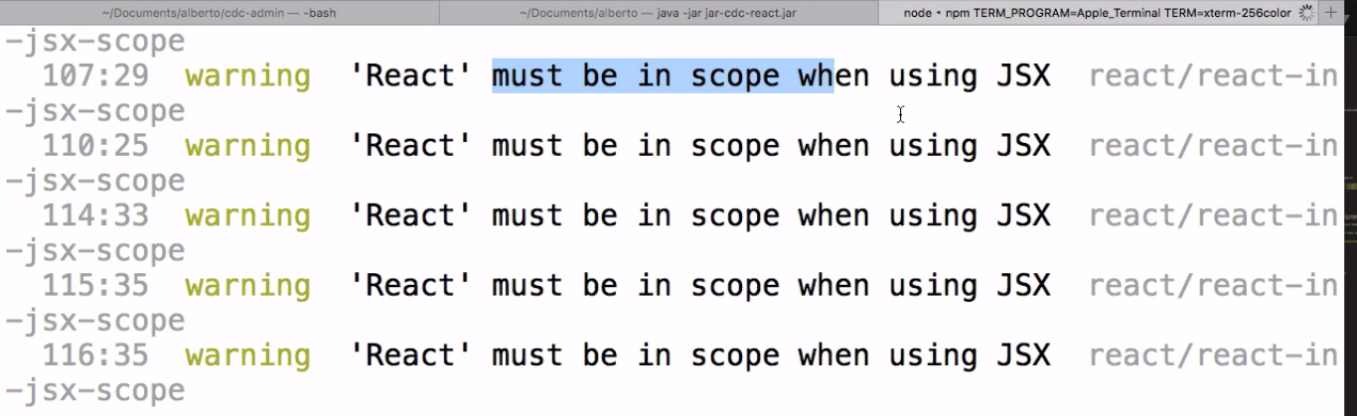

Ou seja, o JSX exige que você nomeie de React o objeto exportado pelo módulo do react.

Esclarecido isso, vamos adicionar a função render().

import React, { Component } from `react`;

class InputCustomizado extends Component{

render() {

return(

<div className="pure-control-group">

<label htmlFor="nome">Nome</label>

<input id="nome" type="text" name="nome" value={this.state.nome} onChange={this.setNome}/>

</div>

);

}

}

Mas ainda não estamos usando o InputCustomizado e por isso vamos importá-lo no arquivo App.js.

import React, { Component } from 'react';

import './css/pure-min.css';

import'./css/side-menu.css';

import $ from 'jquery';

import InputCustomizado from './componentes/InputCustomizado';

Ainda teremos problema na compilação.

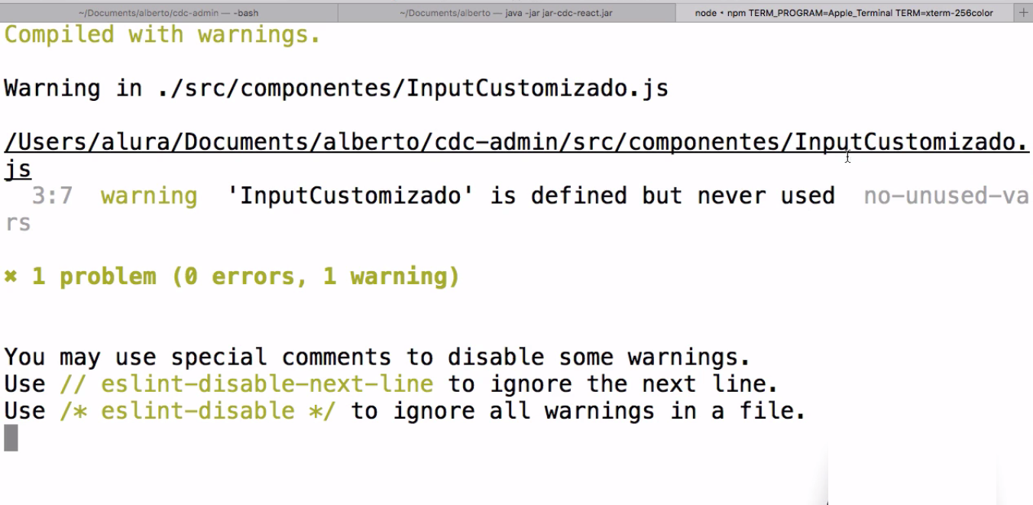

Logo, iremos exportar o componente no InputCustomizado.js.

import React, { Component } from `react`;

export default class InputCustomizado extends Component{

}

Agora, não teremos mais problemas. Como não tínhamos feito a exportação, o componente não estava sendo encontrado.

O erro não era intuitivo, mas conseguimos resolvê-lo. Mas a aplicação não estará funcionando no navegador. Receberemos a mensagem de erro: Cannoit read property 'nome' of null.

De volta ao InputCustomizado.js, onde nós definimos o estado com a propriedade nome (this.state.nome) e a função chamada setNome? Da maneira como construímos o código, precisaríamos ter um InputCustomizado para cada Input.

No entanto, o nosso objetivo é reutilizar o InputCustomizado no App.js. Tanto para Nome, como para Email e Senha.

<form className="pure-form pure-form-aligned" onSubmit={this.enviaForm} method="post">

<InputCustomizado id="nome" type="text" name="nome" value={this.state.nome} onChange={this.setNome}/>

<InputCustomizado id="email" type="email" name="email" value={this.state.email} onChange={this.setEmail}/>

<InputCustomizado id="senha" type="password" name="senha" value={this.state.senha} onChange={this.setSenha}/>

<div className="pure-control-group">

<label></label>

<button type="submit" className="pure-button pure-button-primary">Gravar</button>

</div>

</form>

Quando criamos o componente no qual passaremos parâmetros, eles serão recebidos no componente por meio de um atributo que já vem herdado da classe Component chamado props. O atributo guardará todos os parâmetros que foram enviados para este componente.

import React, { Component } from `react`;

class InputCustomizado extends Component{

render() {

return(

<div className="pure-control-group">

<label htmlFor={this.props.id}>{this.props.label}</label>

<input id="nome" type="text" name="nome" value={this.props.id} onChange={this.setNome}/>

</div>

);

}

}

O id usado se refere ao Id do componente. O htmlFor também será para o id que foi passado. Adicionamos a propriedade label que queremos disponibilizar. Todos os parâmetros passado para o seu componentes. A variável props guardará um JSON e as propriedades deste são definidas em função dos parâmetros passados para o componente. Por isso, faremos outras alterações no código.

import React, { Component } from `react`;

class InputCustomizado extends Component{

render() {

return(

<div className="pure-control-group">

<label htmlFor={this.props.id}>{this.props.label}</label>

<input id={this.props.id} type={this.props.type} name={this.props.nome} value={this.props.value} onChange={this.props.onChange}/>

</div>

);

}

}

Agora, estamos buscando todas as informações que são passadas dinamicamente. Faltou apenas especificar a label de cada campo. Trata-se de um atributo do seu componente. Vamos adicionar o parâmetro label em cada InputCustomizado do App.js:

<form className="pure-form pure-form-aligned" onSubmit={this.enviaForm} method="post">

<InputCustomizado id="nome" type="text" name="nome" value={this.state.nome} onChange={this.setNome} label="Nome"/>

<InputCustomizado id="email" type="email" name="email" value={this.state.email} onChange={this.setEmail} label="Email"/>

<InputCustomizado id="senha" type="password" name="senha" value={this.state.senha} onChange={this.setSenha} label="Senha"/> <div className="pure-control-group">

<label></label>

<button type="submit" className="pure-button pure-button-primary">Gravar</button>

</div>

</form>

Observe que label não é um atributo do HTML padrão, mas ele é um parâmetro do seu componente. Já veremos escrito "Nome" ao lado do campo específico.

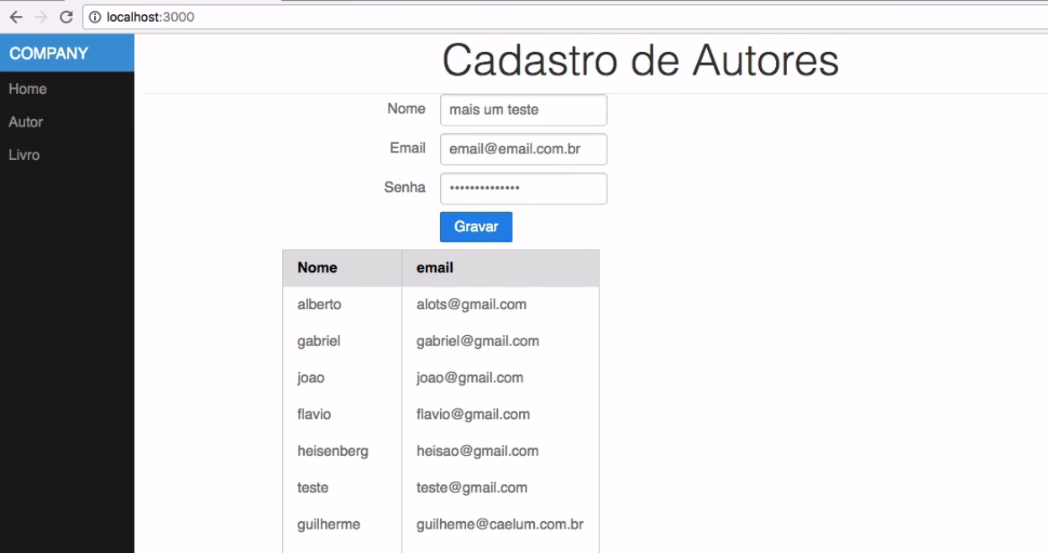

O Novo cadastro aparecerá na tabela dinâmica também.

Nós reutilizamos componentes. Fica o desafio de também reutilizar o Submit, ficará como uma [atividade nos exercícios](https://cursos.alura.com.br/course/react/task/19746).

Agora, você pode colocar a mão na massa. Siga para os exercícios e faça o cadastro funcionar!

# Criando o componente para isolar o Input

* Em src, crie uma nova pasta chamada componentes
  + Dentro dela, crie um novo arquivo chamado InputCustomizado.js

Agora, no novo arquivo, escreva o seguinte o código:

import React, { Component } from 'react';

export default class InputCustomizado extends Component{

render() {

return (

<div className="pure-control-group">

<label htmlFor={this.props.id}>{this.props.label}</label>

<input id={this.props.id} type={this.props.type} name={this.props.name} value={this.props.value} onChange={this.props.onChange}/>

</div>

);

}

}

Agora altere o arquivo **App.js** para ficar como segue abaixo:

import React, { Component } from 'react';

import './css/pure-min.css';

import './css/side-menu.css';

import $ from 'jquery';

import InputCustomizado from './componentes/InputCustomizado';

class App extends Component {

constructor() {

super();

this.state = {lista : [],nome:'',email:'',senha:''};

this.enviaForm = this.enviaForm.bind(this);

this.setNome = this.setNome.bind(this);

this.setEmail = this.setEmail.bind(this);

this.setSenha = this.setSenha.bind(this);

}

componentDidMount(){

$.ajax({

url:"http://localhost:8080/api/autores",

dataType: 'json',

success:function(resposta){

this.setState({lista:resposta});

}.bind(this)

}

);

}

enviaForm(evento){

evento.preventDefault();

$.ajax({

url:'http://localhost:8080/api/autores',

contentType:'application/json',

dataType:'json',

type:'post',

data: JSON.stringify({nome:this.state.nome,email:this.state.email,senha:this.state.senha}),

success: function(resposta){

this.setState({lista:resposta});

}.bind(this),

error: function(resposta){

console.log("erro");

}

});

}

setNome(evento){

this.setState({nome:evento.target.value});

}

setEmail(evento){

this.setState({email:evento.target.value});

}

setSenha(evento){

this.setState({senha:evento.target.value});

}

render() {

return (

<div id="layout">

<a href="#menu" id="menuLink" className="menu-link">

<span></span>

</a>

<div id="menu">

<div className="pure-menu">

<a className="pure-menu-heading" href="#">Company</a>

<ul className="pure-menu-list">

<li className="pure-menu-item"><a href="#" className="pure-menu-link">Home</a></li>

<li className="pure-menu-item"><a href="#" className="pure-menu-link">Autor</a></li>

<li className="pure-menu-item"><a href="#" className="pure-menu-link">Livro</a></li>

</ul>

</div>

</div>

<div id="main">

<div className="header">

<h1>Cadastro de Autores</h1>

</div>

<div className="content" id="content">

<div className="pure-form pure-form-aligned">

<form className="pure-form pure-form-aligned" onSubmit={this.enviaForm} method="post">

<InputCustomizado id="nome" type="text" name="nome" value={this.state.nome} onChange={this.setNome} label="Nome"/>

<InputCustomizado id="email" type="email" name="email" value={this.state.email} onChange={this.setEmail} label="Email"/>

<InputCustomizado id="senha" type="password" name="senha" value={this.state.senha} onChange={this.setSenha} label="Senha"/>

<div className="pure-control-group">

<label></label>

<button type="submit" className="pure-button pure-button-primary">Gravar</button>

</div>

</form>

</div>

<div>

<table className="pure-table">

<thead>

<tr>

<th>Nome</th>

<th>email</th>

</tr>

</thead>

<tbody>

{

this.state.lista.map(function(autor){

return (

<tr key={autor.id}>

<td>{autor.nome}</td>

<td>{autor.email}</td>

</tr>

);

})

}

</tbody>

</table>

</div>

</div>

</div>

</div>

);

}

}

export default App;

# Download do código pronto

Para já baixar o código pronto, acesse o endereço <https://github.com/asouza/projeto-react-alura/releases/tag/aula_4>.

Essa, provavelmente, é uma das features mais interessantes do React. Quando usamos, por exemplo, o jQuery, somos responsáveis por ficar alterando a estrutura do componente da tela. Quando queremos uma nova linha da tabela, usamos uma função de **append**, do mesmo jeito, quando queremos remover algo, usamos alguma função de **remove**. Minha pergunta para você é: onde foi que usamos um append, remove ou qualquer coisa parecida no nosso código? Pense um pouco antes de ir para o próximo parágrafo(se isso for possível).

Não usamos isso em nenhum lugar! A função **render** retorna o que esperamos que aconteça com o nosso componente, literalmente declaramos o comportamento que esperamos. Vamos relembrar aqui uma parte da listagem de autores.

<table className="pure-table">

<thead>

<tr>

<th>Nome</th>

<th>email</th>

</tr>

</thead>

<tbody>

{

this.state.lista.map(function(autor){

return (

<tr key={autor.id}>

<td>{autor.nome}</td>

<td>{autor.email}</td>

</tr>

);

})}

</tbody>

</table>

Perceba que não ficamos manipulando os elementos retornados pela função render. Sempre que o setStateé invocado, o React invoca novamente a função render do componente em questão e o estado, se necessário, é atualizado. Isso realmente facilita muito a manutenção do código, você se preocupa em declarar como é a view de seu componente, em vez de ficar manipulando ela diretamente para cada alteração.

Na última aula, nós "componentizamos" um pouco mais o nosso sistema. Nós isolamos o controle de Input do formulário, que poderá ser reaproveitado com outros semelhantes. Continuaremos trabalhando no código.

Se analisarmos a classe App, veremos que ela faz diversas coisas. Ela é responsável por renderizar o layout completo do sistema. Nossa aplicação tem o cadastro dos autores, a tabela com as informações gravadas. E como acrescentaremos mais códigos para criar outras telas? Quando trabalhamos com o constructor vimos que muitas informações são mantidas nesta classe.

constructor() {

super();

this.state = {lista : [],nome:'',email:'', senha:''};

this.enviaForm = this.enviaForm.bind(this);

this.setNome = this.setNome.bind(this);

this.setEmail = this.setEmail.bind(this);

this.setSenha = this.setSenha.bind(this);

}

O componentDidMount não tem nada a ver com o formulário, mas se refere a tabela. Ou seja, são trabalhadas muitas informações que saem de diferentes lugares. Isto seria uma má prática de código.

Em seguida, nós iremos refatorar o código, reorganizá-lo, e assim, dividir melhor as responsabilidades.

Começaremos com a div de classContent precisamos de um componente que represente o FormularioAutor e TabelaAutores.

<form className="pure-form pure-form-aligned" onSubmit={this.enviaForm} method="post">

<InputCustomizado id="nome" type="text" name="nome" value={this.state.nome} onChange={this.setNome}/>

<InputCustomizado id="email" type="email" name="email" value={this.state.email} onChange={this.setEmail}/>

<InputCustomizado id="senha" type="password" name="senha" value={this.state.senha} onChange={this.setSenha}/> <div className="pure-control-group">

<label></label>

<button type="submit" className="pure-button pure-button-primary">Gravar</button>

</div>

</form>

Temos uma div para o formulário e outra para a tabela.

No arquivo App.js, vamos adicionar um novo import.

import React, { Component } from 'react';

import './css/pure-min.css';

import'./css/side-menu.css';

import $ from 'jquery';

import InputCustomizado from './componentes/InputCustomizado';

import {FormularioAutor,TabelaAutores} from './Autor';

Nós iremos importar duas novas classe adiante FormularioAutor e TabelaAutores do módulo Autor.

Novamente, recomendamos que você não execute o código ainda. Aguarde o fim da explicação da aula.

Em seguida, iremos criar o módulo Autor.js que ficará dentro da pasta src.

No ECMAScript 6, nós podemos importar e exportar classes ou funções. O nosso arquivo JS, começaremos com a exportação da classe FormularioAutor, lembrando que ela será um componente do React.

import React, { Component } from 'react';

import $ from 'jquery';

import InputCustomizado from './componentes/InputCustomizado';

export class FormularioAutor extends Component{

}

export class TabelaAutores extends Component {

}

Adicionamos o Component também. Já deixaremos importado o módulo principal React, porque vamos utilizar a marcação HTML na função render() e o JSX exige que ele receba este nome. Trouxemos para este arquivo também o jquery e o InputCustomizado.

Você deve lembrar de que se temos um componente e queremos que ele retorne um HTML que será colocado na View, precisaremos utilizar a função render().

export class FormularioAutor extends Component{

render()

return(

);

}

E traremos para este arquivo a div e o construtor que se referem ao formulário. Nosso código ficará assim:

export class FormularioAutor extends Component{

constructor() {

super();

this.state = {lista : [],nome:'',email:'', senha:''};

this.enviaForm = this.enviaForm.bind(this);

this.setNome = this.setNome.bind(this);

this.setEmail = this.setEmail.bind(this);

this.setSenha = this.setSenha.bind(this);

}

render() {

return (

<div className="pure-form pure-form-aligner">

<form className="pure-form pure-form-aligned" onSubmit={this.enviaForm} method="post">

<InputCustomizado id="nome" type="text" name="nome" value={this.state.nome} onChange={this.setNome} label="Nome"/>

<InputCustomizado id="email" type="email" name="email" value={this.state.email} onChange={this.setEmail} label="Email"/>

<InputCustomizado id="senha" type="password" name="senha" value={this.state.senha} onChange={this.setSenha} label="Senha"/>

<div className="pure-control-group">

<label></label>

<button type="submit" className="pure-button pure-button-primary">Gravar</button>

</div>

</form>

</div>

//...

E tudo que pertence ao componente do formulário no arquivo App.js será apagado. O constructorficará assim:

constructor() {

super();

this.state = {lista : []};

}

O componentDidiMount() continuará aqui, mas do enviaForm() até o setSenha() será movido para o arquivo Autor.js, na classe FormularioAutor logo abaixo do constructor().

Agora, temos uma classe específica para o formulário.

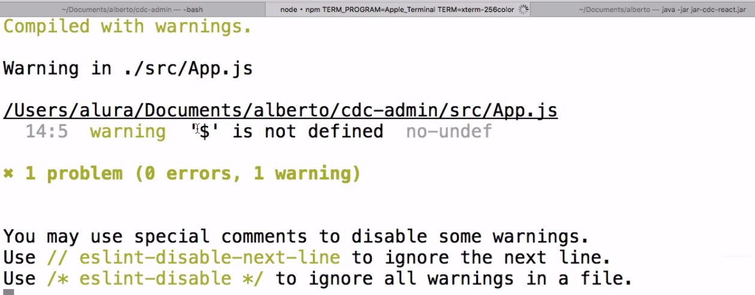

Na compilação, não teremos nenhum problema grave. Ele só nos avisa que não temos o cifrão ($) definido no App.js.

Agora, vamos trabalhar com a TabelaAutores.

export class TabelaAutores extends Component{

render() {

return(

);

}

}

Depois, vamos pegar a div referente à tabela de autores no App.js, que está na div de content.

export class TabelaAutores extends Component{

render() {

return(

<div>

<table className="pure-table">

<thead>

<tr>

<th>Nome</th>

<th>email</th>

</tr>

</thead>

<tbody>

{

this.props.lista.map(function(autor){

return (

<tr key={autor.id}>

<td>{autor.nome}</td>

<td>{autor.email}</td>

</tr>

);

})

}

</tbody>

</table>

</div>

);

}

}

Lembre-se que a tabela de autores precisa da variável lista guardada no estado.

Agora, traremos do arquivo App.js, o constructor() e o componentDidMount(), que são relativos a TabelaAutores. Com as alterações, o trecho do arquivo Autor.js ficará assim:

export class TabelaAutores extends Component{

constructor() {

super();

this.state = {lista : []};

}

componentDidMount(){

$.ajax({

url:"http://localhost:8080/api/autores",

dataType: 'json',

success:function(resposta){

this.setState({lista:resposta});

}.bind(this)

}

);

Agora, já não teremos nenhum problema de compilação.

Se testarmos a aplicação no navegador, veremos que a tela está igual.

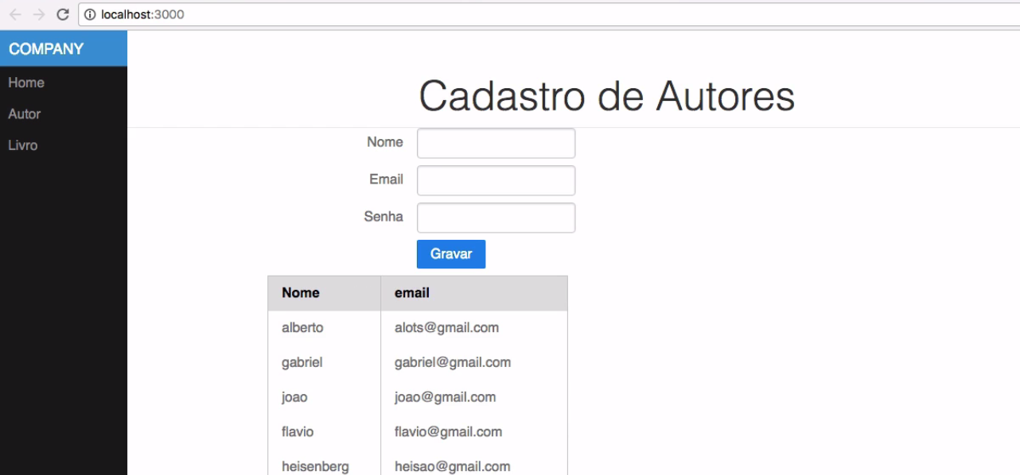

Em uma refatoração, não queremos adicionar novas funcionaldades no sistema. Nós apenas reorganizamos o código e ele deve continuar funcionando da mesma forma. Agora, o App.js só irá definir o layout padrão.

<div id="layout">

<a href="#menu" id="menuLink" className="menu-link">

<span></span>

</a>

<div id="menu">

<div className="pure-menu">

<a className="pure-menu-heading" href="#">Company</a>

<ul className="pure-menu-list">

<li className="pure-menu-item"><a href="#" className="pure-menu-link">Home</a></li>

<li className="pure-menu-item"><a href="#" className="pure-menu-link">Autor</a></li>

<li className="pure-menu-item"><a href="#" className="pure-menu-link">Livro</a></li>

</ul>

</div>

A compreensão ficou mais simples.

Antes de seguirmos, tentaremos cadastrar alguém no formulário.

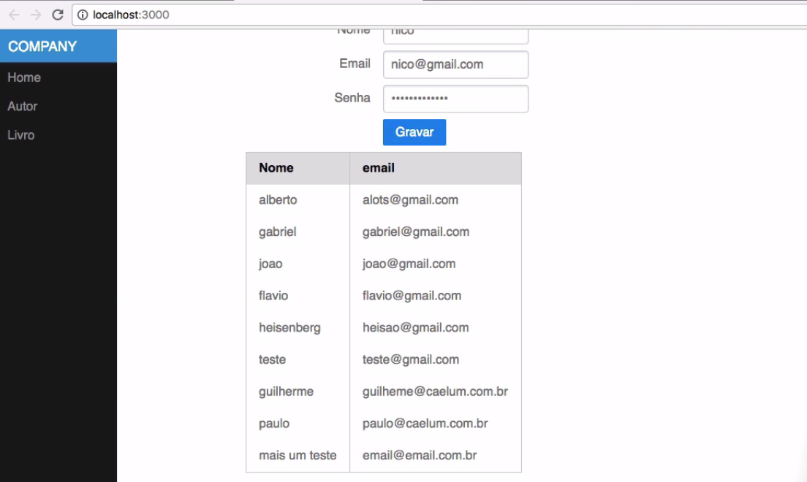

Após clicarmos no botão "Gravar", as informações inseridas do "nico" deveriam aparecer no fim da nossa tabela, mas isso não aconteceu. No entanto, não foi apontado nenhum erro no console. Tente solucionar a questão: por que não deu erro?

Mais adiante, iremos discutir o assunto.

Eu deixei um desafio para você: entender o que estava acontecendo no código para que ao clicarmos no botão "Gravar", as informações inseridas no formulário não fossem adicionadas na tabela. Os dados foram gravados, mas lista não foi atualizada. Vamos entender o motivo.

Quando estamos no componente de formulário no arquivo App.js,

<div id="main">

<div className="header">

<h1>Cadastro de Autores</h1>

</div>

<div className="content" id="content">

<FormularioAutor/>

<TabelaAutores/>

</div>

</div>

Observe que o FormularioAutor e TabelaAutores não possuem vínculos. Quando gravamos um autor, vamos até o callback de success, em Autor.js e chamamos o setState que irá alterar o estado do componente FormularioAutor.

enviaForm(evento){

evento.preventDefault();

$.ajax({

url:'http://localhost:8080/api/autores',

contentType:'application/json',

dataType:'json',

type:'post',

data: JSON.stringify({nome:this.state.nome,email:this.state.email,senha:this.state.senha}),

success: function(resposta){

this.setState({lista:resposta});

}.bind(this),

error: function(resposta){

console.log("erro");

}

});

}

Dentro do setState temos um JSON com a variável lista e a resposta que é a nova listagem. Porém, anteriormente, tudo estava no App.js, a tabela tinha acesso à listagem, da mesma forma que o formulário de autores. Agora, quem tem a acesso à tabela é apenas o componente TabelaAutores. Este é um problema comum em aplicações que usam o React. Não será anormal ter um estado que seja necessário acessado de alguma forma pela tabela. E o mesmo estado deverá ser acessado por outro componente. Precisamos encontrar a maneira de que esse acesso seja possível!

Primeiramente, precisaremos conectar os componentes FormularioAutor e TabelaAutores, faremos isso criando um novo componente chamado AutorBox. O nome Box é comumente usado em casos como este, em que um componente será responsável por unir outros mais.

<div id="main">

<div className="header">

<h1>Cadastro de Autores</h1>

</div>

<div className="content" id="content">

<AutorBox/>

</div>

</div>

Também vamos alterar as importações que são feitas.

import React, { Component } from 'react';

import './css/pure-min.css';

import'./css/side-menu.css';

import AutorBox from './Autor';

Nós teremos que trabalhar mais no isolamento. Como o arquivo App.js só precisará do acesso ao AutorBox, não iremos exportar nada. Vamos retirar o export da classe TabelaAutores no Autor.js.

class TabelaAutores extends Component{

}

Em seguida, adicionaremos no fim do arquivo a nova classe que exportaremos por default. Ela receberá o nome de AutorBox e será um componente, logo, recebrá o método render().

export default class AutorBox extends Component{

render() {

return(

<FormularioAutor/>

<TabelaAutores/>

);

}

}

Agora, o AutorBox conectará os dois. Mas teremos problemas na compilação.

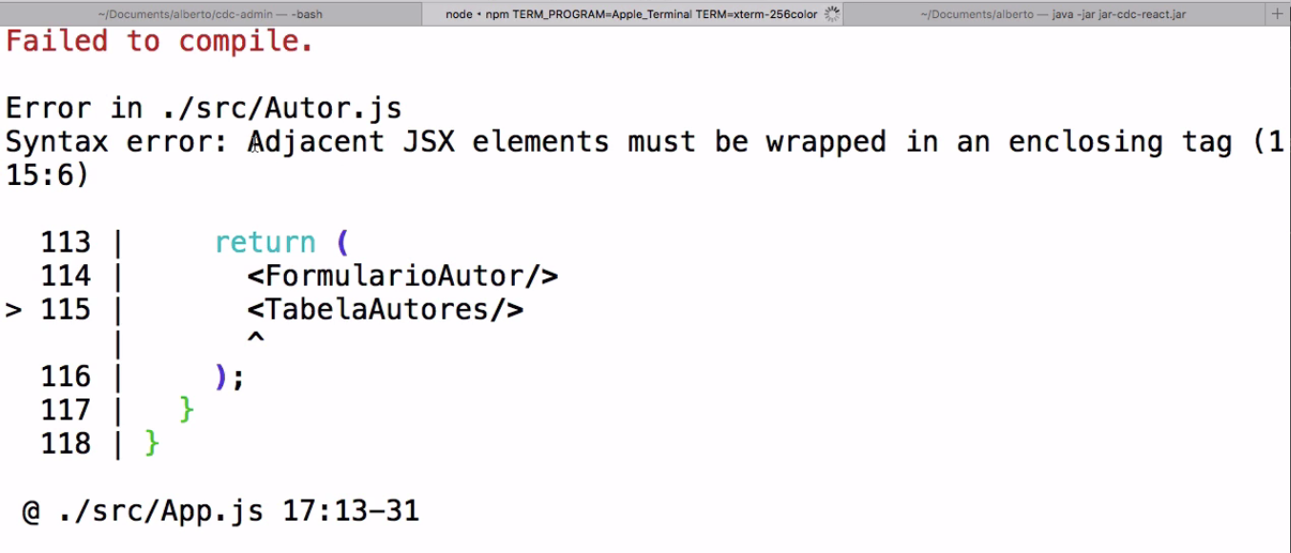

Isso aconteceu porque o nosso JSX não considerado válido. E ele deveria ter apenas um pai, nós agora temos dois. Teremos que envolver os dois componentes. Uma solução é mover a div de content. Outra solução possível, é colocar o FormularioAutor e o TabelaAutores dentro de uma div.

export default class AutorBox extends Component{

render() {

return(

<div>

<FormularioAutor/>

<TabelaAutores/>

</div>

);

}

}

A compilação será bem-sucedida. Os dois estão no mesmo lugar e a aplicação rodará no navegador. Agora, precisamos que a listagem seja acessível para as duas pontas. Por isso, a listagem não poderá pertencer apenas à tabela de autores, para que ela seja atualizada com o cadastro de um novo autor.

Então, moveremos o constructor() e o componentDidMount() para o AutorBox.

export default class AutorBox extends Component {

constructor() {

super();

this.state = {lista : []};

}

componentDidMount(){

$.ajax({

url:"http://localhost:8080/api/autores",

dataType: 'json',

success:function(resposta){

this.setState({lista:resposta});

}.bind(this)

}

);

}

render() {

return(

<div>

<FormularioAutor/>

<TabelaAutores/>

</div>

);

}

}

Como não temos mais a variável que representa a lista, teremos algum problema.

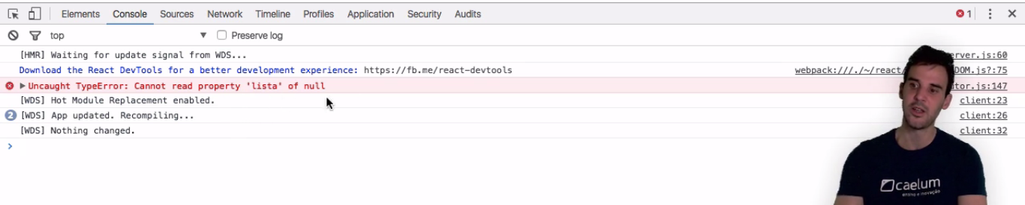

Apareceu uma mensagem de erro no console.

O estado da lista saiu da tabela. No entanto, precisamos que a tabela receba a lista como argumento. Nós já fizemos isto no InputCustomizado.js. Por isso, resolveremos o problema adicionando o this.state.lista.

<div>

<FormularioAutor/>

<TabelaAutores lista={this.state.lista}/>

</div>

Estamos declarando que a tabela de autores depende da variável lista que está no state do AutorBox.

Precisaremos corrigir um detalhe na tabela de autores. Os argumentos que passamos para dentro de um componente ficam disponíveis na variável props, que possui um JSON criado dinamicamente. Vamos adicioná-la no tbody um pouco acima do AutorBox.

<tbody>

{

this.props.lista.map(function(auto){

return (

<tr key={autor.id}>

<td>{autor.nome}</td>

<td>{autor.email}</td>

</tr>

);

})

}

</tbody>

Agora, no navegador, a listagem já voltará a aparecer, porque já estamos passando os argumentos para a tabela de autores.

Mas continuamos sem ter acesso a lista do formulário, apagamos a linha abaixo do succes, porque nao temos acesso à lista do formulário.

enviaForm(evento){

evento.preventDefault();

console.log(this);

$.ajax({

url:'http://localhost:8080/api/autores',

contentType:'application/json',

dataType:'json',

type:'post',

data: JSON.stringify({nome:this.state.nome,email:this.state.email,senha:this.state.senha}),

success: function(resposta){

}.bind(this),

error: function(resposta){

console.log("erro");

}

});

}

Como podemos resolver isso? A ideia é trabalharmos com desacoplamento no código. Apenas queremos que o formulário diga "eu preciso que você atualize a lista", sem precisar saber como será feito. Porque o nome da variável pode mudar. Por isso, passaremos o argumento para o FormularioAutor que chamaremos de callbackAtualizaListagem. O AutorBox passará como argumento a função atualizaListagem.

render() {

return(

<div>

<FormularioAutor callbackAtualizaListagem={this.atualizaListagem}/>

<TabelaAutores lista={this.state.lista}/>

</div>

);

}

Em seguida, criaremos a função atualizaListagem, que receberá como argumento a novaLista. Dentro adicionaremos o setState() e passaremos o lista que deverá ser a novaLista.

atualizaListagem(novaLista) {

this.setState({lista:novaLista});

}

render() {

return(

<div>

<FormularioAutor callbackAtualizaListagem={this.atualizaListagem}/>

<TabelaAutores lista={this.state.lista}/>

</div>

);

}

Por enquanto, a compilação será feito corretamente.

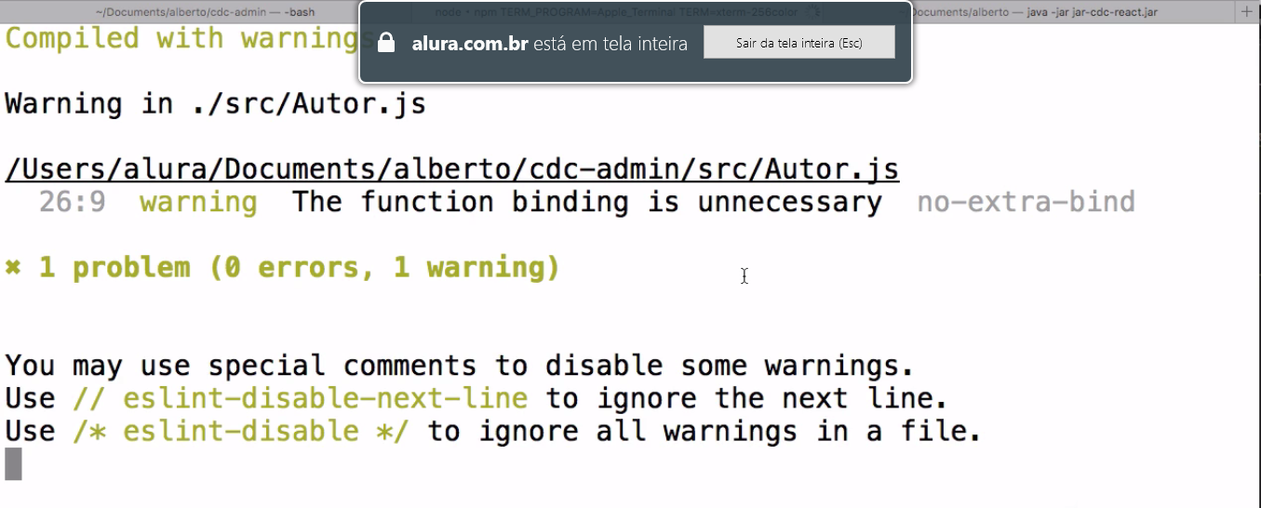

O this ainda não está definido no atualizaListagem. Faremos isto agora, no constructor().

constructor() {

super();

this.state = {lista : []};

this.atualizaListagem = this.atualizaListagem.bind(this);

}

Informamos que o atualizaListagem usará o this do React.

Até aqui, o trecho do nosso código está assim:

export default class AutorBox extends Component {

constructor() {

super();

this.state = {lista : []};

this.atualizaListagem = this.atualizaListagem.bind(this);

}

componentDidMount(){

$.ajax({

url:"http://localhost:8080/api/autores",

dataType: 'json',

success:function(resposta){

this.setState({lista:resposta});

}.bind(this)

}

);

}

atualizaListagem(novaLista) {

this.setState({lista:novaLista});

}

render() {

return(

<div>

<FormularioAutor callbackAtualizaListagem={this.atualizaListagem}/>

<TabelaAutores lista={this.state.lista}/>

</div>

);

}

//...

Agora, voltaremos ao enviaForm do FormularioAutor e vamos incluir a seguinte linha dentro do success:

this.props.callbackAtualizaListagem(resposta);

O success ficará assim:

success: function(resposta){

this.props.callbackAtualizaListagem(resposta);

}.bind(this),

erro:function(resposta){

console.log("erro");

}

Em seguida, faremos um novo teste e cadastraremos os dados do "alemão". Após inserirmos as informações nos campos e clicarmos em "Gravar", o novo cadastro será adicionado na tabela.

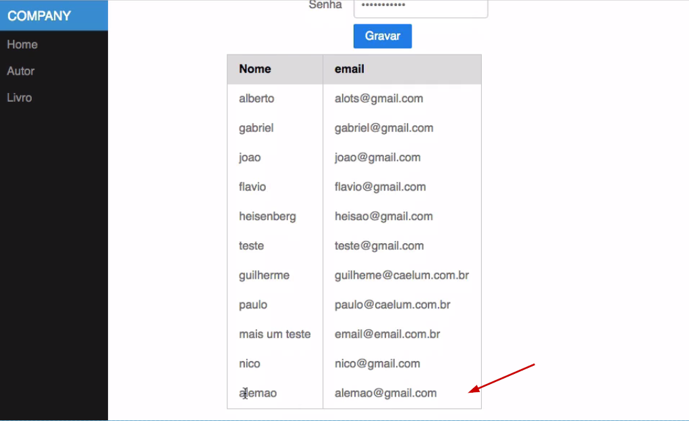

Vamos analisar o que foi feito a partir do FormularioAutor. Ele recebeu como argumento o callbackAtualizaListagem responsável por atualizar a listagem - e que não sabe o nome da função. Mas ele tem a assinatura da função, a resposta.

Se trocarmos o nome da função de atualizaListagem, o formulário não sofrerá nenhuma alteração.

Para continuar com o tema de boa práticas do React, vimos os casos que chamamos de **Higher-order Components**. São os componentes responsáveis por encapsular um estado que será trabalhado por vários outros componentes e que comumente nomeamos utilizando o sufixo Box. Depois, de criá-lo, podemos passá-lo como argumento. Pode passar como argumento a função que atualizará o estado.

Vamos deixar para você um outro desafio: para resolver o problema de acoplamento, geramos o FormularioAutor que recebeu como argumento o callbackAtualizaListagem. Desta forma diminuímos o acoplamento, mas ainda realizamos um menor que é passado para o formulário do autor. Se por causa dele, tivéssemos que atualizar outros itens, poderíamos usar um callback que faria várias coisas ou passaríamos vários callbacks que seriam chamados pelo formulário. Com a tela mais complexa, o gerenciamento de comunicação entre os componentes começará a ficar mais difícil.

Mais adiante, trabalharemos mais o desacoplamento do código. Imagine que em função do FormularioAutor, teríamos que alterar outros componentes. Resolveremos a questão a seguir.

Nós conseguimos resolver a parte de comunicação entre os componentes de uma maneira padrão no mercado que o React usa, ao criarmos o **Higher-order component** (também conhecido como **wrapper**, ou o "envelopador" traduzido para o português). Foi o que fizemos ao criar o FormularioAutor. Nós adicionamos um parâmetro que indica quem ele deve chamar em função de novos autores.

Então, ele deveria passar quem ele quer passar com parâmetro para novos autores. Mas vamos pensar um pouco além... Nos casos em que trabalhamos com um componente que não tem a ver com o AutorBox, por exemplo, no menu temos a opção "Autor".

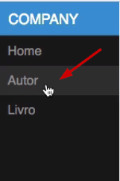

E se tivéssemos que saber quantos autores estão cadastrados? Como poderíamos fazer para em função do cadastro, atualizar o número? Pode ser que a nossa tela fique cada vez mais complexa. Em situações assim, apenas o wrapper não será o suficiente. Como comentamos anteriormente, precisaremos encontrar uma forma de deixar mais desacoplada a comunicação entre os componentes.

Começaremos fazendo alterações no FormularioAutor saiba quem ele precisa chamar quando for cadastrado um novo autor. Nosso código atualmente está assim no Autor.js:

atualizaListagem(novaLista) {

this.setState({lista:novaLista});

}

render() {

return(

<div>

<FormularioAutor callbackAtualizaListagem={this.atualizaListagem}/>

<TabelaAutores lista={this.state.lista}/>

</div>

);

}

Com as alterações, a div ficará assim:

<div>

<FormularioAutor/>

</div>

Vamos alterar também o sucess do enviaForm. Atualmente ele está assim:

enviaForm(evento){

evento.preventDefault();

console.log(this);

$.ajax({

url:'http://localhost:8080/api/autores',

contentType:'application/json',

dataType:'json',

type:'post',

data: JSON.stringify({nome:this.state.nome,email:this.state.email,senha:this.state.senha}),

success: function(resposta){

this.props.callbackAtualizaListagem(resposta):

}.bind(this),

error: function(resposta){

console.log("erro");

}

});

}

Em vez de referenciarmos apenas um callback, o que queremos fazer é "disparar um aviso geral de novaListagem disponivel".

Após as alterações, o sucess ficará assim:

success: function(resposta){

//disparar um aviso geral de novaListagem disponivel

}.bind(this),

erro:function(resposta){

console.log("erro");

}

Como foi dito no comentário adicionado, queremos que ele avise que aconteceu alguma coisa para os componentes que forem "interessados". Na programação, chamamos de ***publisher***, quem publica o aviso, e de ***subscriber*** quem se inscreve para recebe-lo. Para fazer isto, usaremos uma biblioteca que funciona tanto para JavaScript Client-side quanto para Server-side: o [**PubSubJS**](https://github.com/mroderick/PubSubJS).

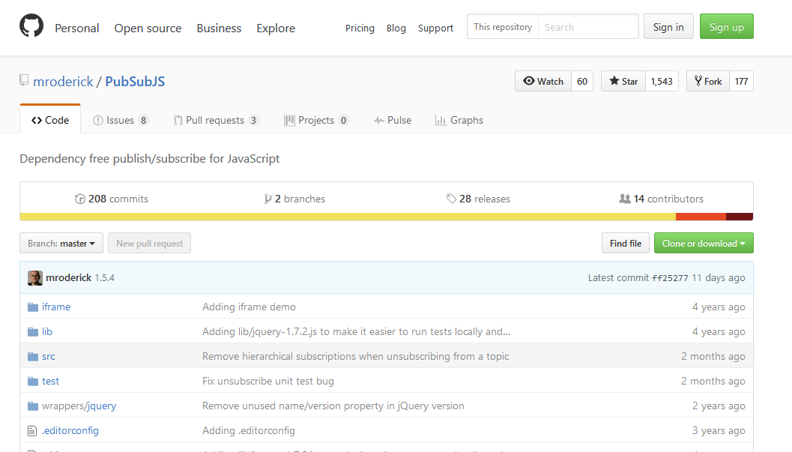

Já instalei na máquina para não perdermos muito tempo. A instalação será feita via NPM, o gerenciador de pacote do NodeJS.

Alura-Azul:cdc-admin alura$ npm install pubsub-js

Nós usaremos uma dependência que rodará no Cliente-Side e nós instalaremos como se fosse uma dependência do Node, e o ferramental resolverá o tema. Instalei o PubSubJS, ele já está disponível.

Em seguida, vamos importá-lo no Autor.js.

import React, { Component } from 'react';

import $ from 'jquery';

import InputCustomizado from './componentes/InputCustomizado';

import PubSub from 'pubsub-js';

Agora, ele colocará o objeto exportado no PubSub.

Vamos substituir o comentário anterior do success. No momento em que cadastrarmos um novo autor, o PubSub terá um método que se chama publish().

success: function(resposta){

PubSub.publish(novaListagem);

} bind(this),

erro:function(resposta){

console.log("erro");

}

Queremos avisar que existe uma nova listagem disponível.

Mas vamos imaginar a seguinte situação, imagine que temos vários componentes na nossa aplicação que estão interessados em ouvir diversas mensagens, sobre diferentes assuntos. Pode ser sobre a nova listagem ou que um item foi removido. Além de publicarmos o objeto novo que está disponível para as pessoas manipularem, precisamos indicar qual é o canal, que costumamos chamar de **tópico**. Trata-se de um lugar que iremos disponibilizar a informação. O nosso, chamaremos de atualiza-lista-autores.

sucess: function(resposta){

PubSub.publish('atualiza-lista-autores',novaListagem);

}bind(this),

erro:function(resposta){

console.log("erro");

}

Ao cadastrarmos um novo autor, publicaremos no tópico que será ouvido por componentes interessados. Se alguém ficará interessado em ouvir, é um outro assunto... Logo após montarmos o componente do AutorBox, vamos adicionar o PubSub e vamos nos inscrever ao tópico atualiza-lista-autores. Quando chegar um objeto novo, precisaremos associar a uma função que será executada. Receberemos como argumento o canal que estamos escutando. Necessariamente, o primeiro argumento será o topico e o segundo, será o objeto que foi passado.

PubSub.subscribe('atualiza-lista-autores', function(topico,novaLista){

});

Após a função ser chamada com a nova listagem, iremos adicionar o this.setState():

PubSub.subscribe('atualiza-lista-autores', function(topico,novaLista){

this.setState({lista:novaLista});

});

A lista já terá a novaLista. Por isso, não precisaremos mais da função atualizaListagem. O trecho a partir do componentDidMount ficou assim:

componentDidMount(){

$.ajax({

url:"http://localhost:8080/api/autores",

dataType: 'json',

success:function(resposta){

this.setState({lista:resposta});

}.bind(this)

}

);

PubSub.subscribe('atualiza-lista-autores', function(topico,novaLista){

this.setState({lista:novaLista});

});

}

render() {

return(

<div>

<FormularioAutor/>

<TabelaAutores lista={this.state.lista}/>

</div>

);

}

}

No momento de tentarmos compilar, receberemos a mensagem de que o arquivo Autor.js tem um bind desnecessário. Vamos conferir o enviaForm e ver o que aconteceu:

enviaForm(evento){

evento.preventDefault();

$.ajax({

url:'http://localhost:8080/api/autores',

contentType:'application/json',

dataType:'json',

type:'post',

data: JSON.stringify({nome:this.state.nome,email:this.state.email,senha:this.state.senha}),

success: function(novaListagem){

PubSub.publish('atualiza-lista-autores',novaListagem);

}.bind(this),

error: function(resposta){

console.log("erro");

}

});

}

Como não queremos mais acessar nada do React, o bind() de fato não precisará mais ser chamado. Ao removermos a linha, nosso código ficará mais simples:

enviaForm(evento){

evento.preventDefault();

$.ajax({

url:'http://localhost:8080/api/autores',

contentType:'application/json',

dataType:'json',

type:'post',

data: JSON.stringify({nome:this.state.nome,email:this.state.email,senha:this.state.senha}),

success: function(novaListagem){

PubSub.publish('atualiza-lista-autores',novaListagem);

},

error: function(resposta){

console.log("erro");

}

});

}

Em seguida, faremos um novo teste para ver se nossa aplicação rodará no navegador.

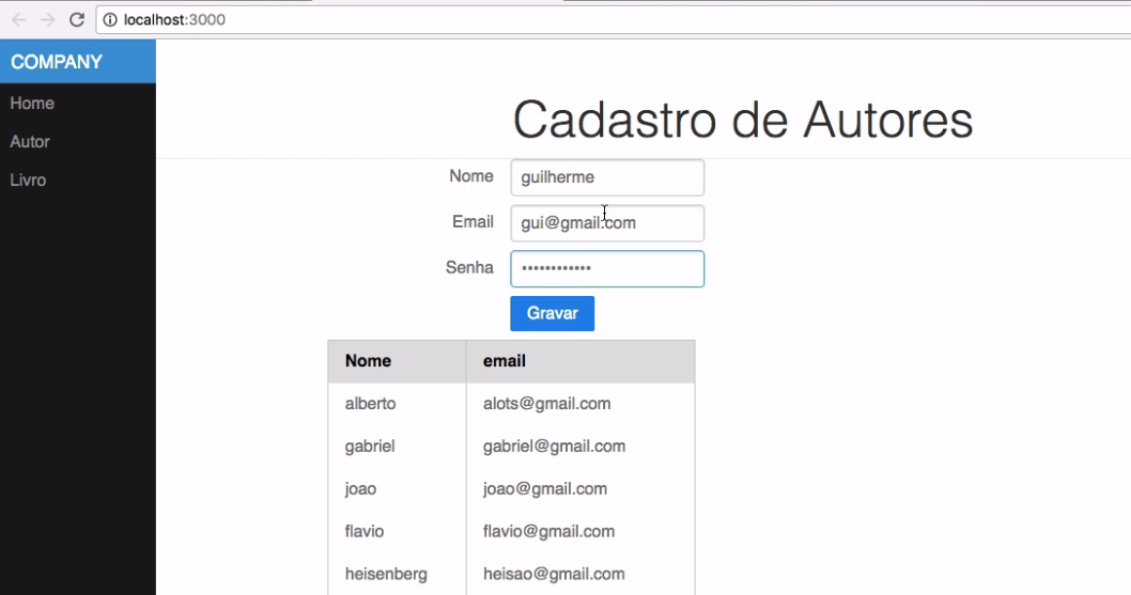

Preenchemos os campos com os dados do Guilherme, mas ao clicarmos no botão gravar, a tabela não foi atualizada com as novas informações. Eu confesso, que dessa vez, eu não sei o que aconteceu...

Analisaremos novamente o Autor.js. No PubSub.subscribe(), nós estamos utilizando o this, porém, ele não foi definido. O this foi utilizado na função de callback do PubSub. Precisamos especificar que a função será executada com o this do React.

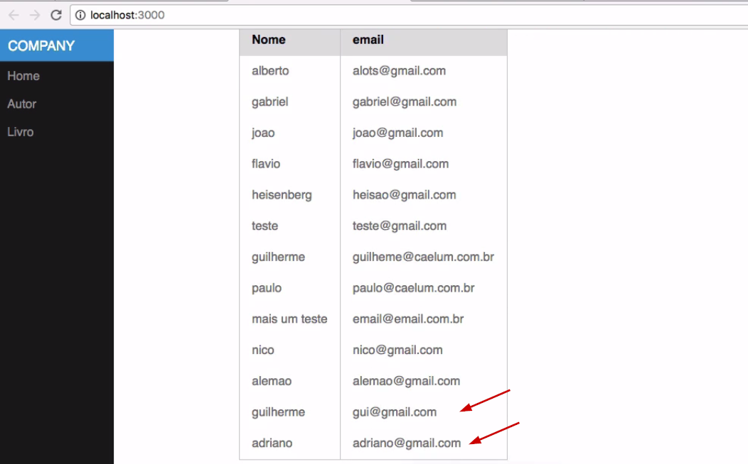

Com a alteração do bind(), resolvemos o problema.

Eu gosto dessa forma de fazer o vínculo entre os componentes, que ficaram mais desacoplados. Podemos adicionar outro componente na tela, que não tenha nada a ver com o AutorBox e ele também será notificado. No mercado, será comum encontrarmos a primeira maneira como foi mostrada, mas a segunda forma apresentada é a que eu recomendo. Você tem dois caminhos para seguir.

Agora, que temos os componentes desacoplados, vamos lidar com a validação.

Até mais!

Nós trabalhamos ainda mais na parte de desacoplar os componentes e agora, o FormularioAutor simplesmente pública que tem um formulário cadastrado e quem estiver interessado em receber o aviso, irá ser inscrever neste canal. No nosso caso, o AutorBox se inscreveu para ser notificado quando novos autores forem cadastrados.

**Atenção**: Nós criamos o AutorBox para fazer com que a listagem e formulário compartilhassem informações, por meio das funções e dos estado mantidos no AutorBox. Quando partimos para a comunicação PubSub, não precisamos necessariamente ter o Box, considerando que o trecho referente ao mesmo poderia voltar para a listagem e esta poderia se inscrever para receber novas atualizações.

Entretanto, a comunidade de desenvolvedores que utiliza o React, gostam do uso do **Higher-order Component** porque o estado ficará separado no box, e você terá componentes que trabalharam mais com a visualização. O FormularioAutor que está lidando com o estado internamente, poderíamos passá-lo para o FormularioAutor, tornando-o uma propridade do mesmo. E o estado ficaria no Box. Esta seria uma possibilidade.

Você tem disponível disversas soluções e deve fazer as escolhas de acordo com o seu projeto. Minha sugestões é que você mantenha as propriedade que serão compartilhadas se tornarão estados do Box, informações que são específicas que não serão compartilhadas, serão mantidas no seu componente. Você tem está opção também.

Mas faltou algo no nosso projeto... Quando formos tentar cadastrar uma informação inválida, o Back-end retornará um status 400, de Bad Request.

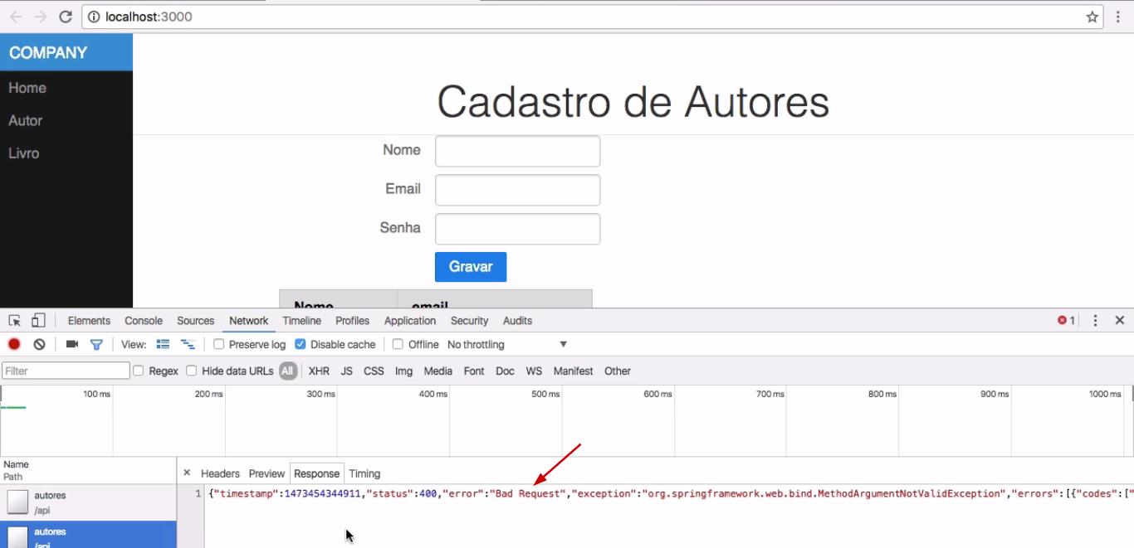

A mensagem nos dará mais detalhes sobre o problema, com um JSON que nos informará a quantidade de erros. No caso, ele irá nos informar problemas como o campo de senha estar vazio. Todas as informações que apareceram, precisam que sejam visualizadas no formulário, ao lado de cada campo correspondente. Faremos isto agora.

Até aqui, estamos lidando com o erro de uma forma genérica.

enviaForm(evento){

evento.preventDefault();

$.ajax({

url:'http://localhost:8080/api/autores',

contentType:'application/json',

dataType:'json',

type:'post',

data: JSON.stringify({nome:this.state.nome,email:this.state.email,senha:this.state.senha}),

success: function(novaListagem){

PubSub.publish('atualiza-lista-autores',novaListagem);

},

error: function(resposta){

console.log("erro");

}

});

}

Em casos de erro, receberemos um aviso no console. É claro que isto não é o suficiente. Começaremos investigando se o erro foi de validação. Adicionaremos um if para isso. Caso seja um problema de validação, usaremos a variável resposta que o jQuery nos envia. Ela também possui uma propriedade que se chama status.

error: function(resposta){

if(resposta.status === 400)

}

Se o status for igual a 400, significa que deu erro na validação e queremos que sejam realizadas duas ações: recuperar quais foram os erros e exibir a mensagem de erro no campo. Nós poderíamos adicionar isto no if, mas estaríamos misturando as responsabilidades. Nós teremos que lidar com erro em diversos formulários. Uma melhor solução é criar uma classe chamada TratadorErros().

error: function(resposta){

if(resposta.status === 400){

new TratadorErros().publicaErros(resposta.responseJSON);

}

}

O publicaErrosserá responsável por pegar o JSON e por devolvê-lo como objeto JSON. Em seguida, teremos que importar a classe TratadorErros().

import React, { Component } from 'react';

import $ from 'jquery';

import InputCustomizado from './componentes/InputCustomizado';

import PubSub from 'pubsub-js';

import TratadorErros from './TratadorErros';

Depois, criaremos o módulo TratadorErros.js na pasta src.

Termine a explicação, antes de começar a implementar o código.

Nós vamos exportá-la como default:

export default class TratadorErros {

publicaErros(erros){

console.log(erros);

}

}

Nós já adicionamos o método publicaErros(). Vamos dar um console.log() para acompanhar o passo a passo.

Se fizermos um novo cadastro com dados inválidos, ele irá retornar um objeto literal.

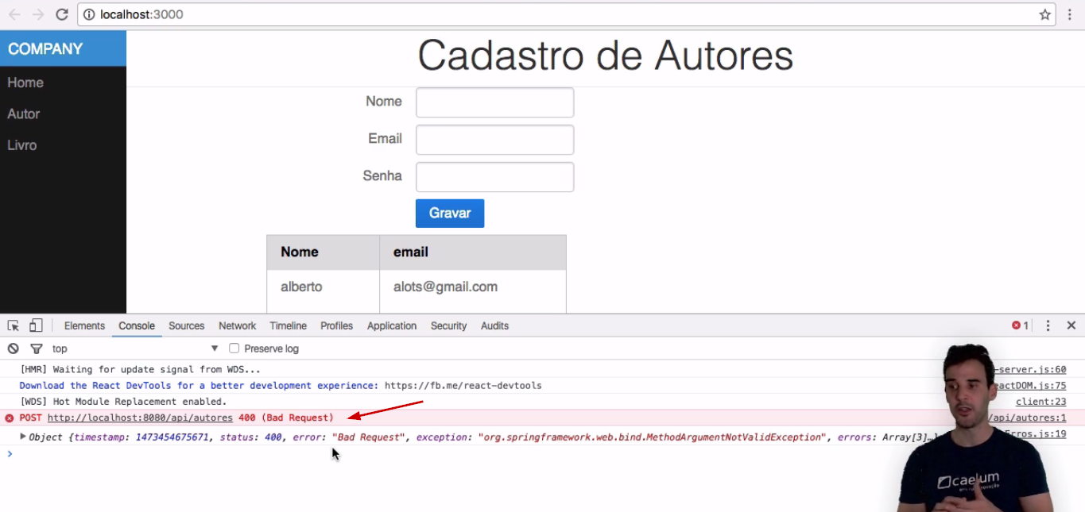

Mas ainda não será o suficiente. Precisaremos pegar o objeto literal e tratá-lo. Dentro do JSON no console, existe uma propriedade chamada errors. Logo, nós iremos navegar por cada um dos erros para poder posicioná-lo ao lado de cada um dos campos.

Agora, vamos adicionar um for que começa do índice (i) de valor 0 e vai até o erros.erros. Observe que estamos utilizando a propriedade errors que é retornada pelo Back-End.

export default class TratadorErros {

publicaErros(erros){

for(var i=0;i<erros.errors.length;i++){

var erro = erros.errors[i];

console.log(erro);

}

}

}

Queremos que cada erro que seja detectado, seja mostrado no console:

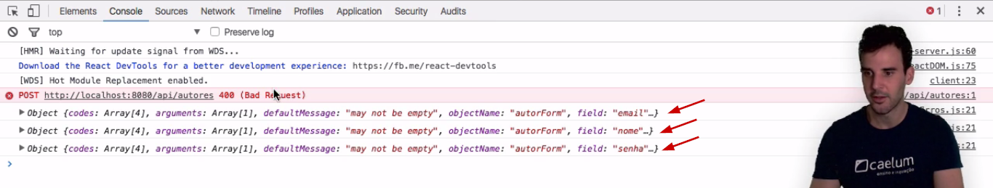

Podemos ver cada um dos erros especificados. Temos a mensagem e o nome do campo.

Agora, no arquivo InputCustomizado.js, temos um input e adicionaremos um span. Também queremos que seja exibida uma informação. Se vamos falar de uma informação sobre o componente que varia de um momento para outro, falaremos sobre estado do componente. Ela irá ter uma msgErro.

render() {

return(

<div className="pure-control-group">

<label htmlFor={this.props.id}>{this.props.label}</label>

<input id={this.props.id} type={this.props.type} name={this.props.nome} value={this.props.value} onChange={this.props.onChange}/>

<span className="erro">{this.state.msgErro}</span>

</div>

);

}

E acima do render() adicionaremos um constructor().

constructor(){

super();

this.state = {msgErro:''};

}

Chamamos o this.state, com a msgErro que começará vazia.

Nós acabamos de declarar como queremos que o componente se comporte, sem ter que declarar o span manualmente.

Após o render, podemos testar a aplicação no navegador. Se fizermos um Inspect, já veremos o span do campo "Nome".

Nós precisamos que em caso de erro, o componente seja notificado a respeito. Anteriormente, fizemos componentes se comunicarem com o PubSub.

De volta ao TratadorErros.js, queremos que ao encontrarmos um erro, ele seja publicado. Queremos que ele seja publicado no canal de erro-validação do formulário. Apesar do TratadorErrosnão ser um componente, ele poderá fazer uso do PubSub.

import PubSub from 'pubsub-js';

export default class TratadorErros {

publicaErros(erros){

for(var i=0;i<erros.errors.length;i++){

var erro = erros.errors[i];

PubSub.publish("erro-validacao",erro);

}

}

}

Publicamos! Agora, alguém precisará ouvir. Vamos incluir o componentDidMountno InputCustomizado. Esta será a função chamada pelo React, assim que o componente for ser exibido na tela. Nesta caso especifico, poderíamos utilizar também o ComponentWillMount(), porque não queremos manipular o estado do componente com algo que seja via Ajax. Fica a seu critério, qual utilizar. No nosso caso, nós usaremos o componentDidMount().

Vamos importar o PubSub.

import React, { Component } from React;

import PubSub from 'pubsub-js';

Em seguida, iremos nos inscrever no evento de publicação de erro.

componentDidMount() {

PubSub.subscribe("erro-validacao",function(topico,erro)){

});

}

Adicionamos a função que receberá o nome do topico e o objeto erro.

Quem já cursou o curso Avançado de JavaScript sabe que poderíamos utilizar as *Arrow Functions*, chamadas de **lambdas**. Porém, neste caso, não existe muita vantagem em usá-las. Optaremos por usar a sintaxe que já é suportada em todas as versões do JavaScript.

Então, quando chegar o erro, iremos chamar o bind() para linkarmos o this do React.

componentDidMount() {

PubSub.subscribe("erro-validacao",function(topico,erro){

this.setState({msgErro:erro.defaultMessage});

}.bind(this));

};

Definimos a propriedade de JSON, msgErro.

No navegador, ele veremos que alguma não está funcionando tão bem.

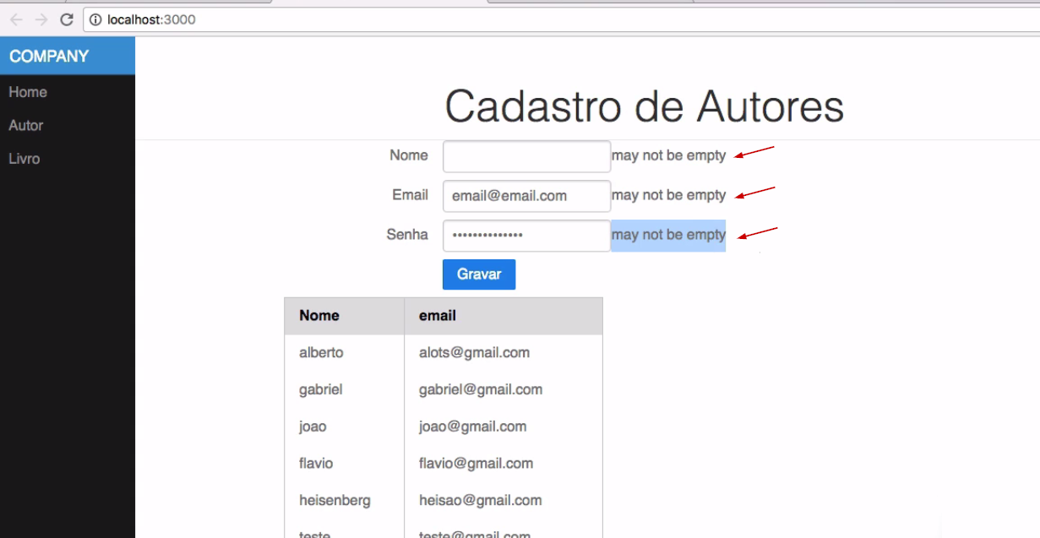

Apareceram três mensagens, mas apenas um campo está inválido. Tente responder por que a mensagem está sendo exibida nos três campos.

Eu deixei você pensando na razão de termos problemas com a validação ao preenchermos os campos de dados e clicarmos em "Gravar". Após salvarmos as dados, surgia a mensagem "may not be empty" ao lado de todos os campos.



Vamos resolver a questão, agora. No arquivo Autor.js, o método render() utiliza três vezes o InputCustomizado.

render() {

return (

<div className="pure-form pure-form-aligner">

<form className="pure-form pure-form-aligned" onSubmit={this.enviaForm} method="post">

<InputCustomizado id="nome" type="text" name="nome" value={this.state.name} onChange={this.setName} label="Nome"/>

<InputCustomizado id="email" type="email" name="email" value={this.state.email} onChange={this.setEmail} label="Email"/>

<InputCustomizado id="senha" type="password" name="senha" value={this.state.senha} onChange={this.setSenha} label="Senha"/>

<div className="pure-control-group"> <label></label>

<button type="submit" className="pure-button pure-button-primary">Gravar</button>

</div>

</form>

</div>

Por debaixo do pano, o React achará a classe do componente que foi importado, instanciará o objeto da classe e chamará o componentDidMount() três vezes. Depois, cada um dos objetos irá se inscrever no canal erro-validacao e foi neste momento em que ocorreu o problema. Quando o TratadorErros publica os erros no erro-validacao. Eles ficaram registrados no canal, os três recebem a mensagem e redefinem o estado que dispara uma atualização do componente. Vamos alterar o componenteDidMount().

componentDidMount() {

PubSub.subscribe("erro-validacao",function(topico,erro)){

if(erro.field === this.props.name){

this.setState({msgErro:erro.defaultMessage});

}

}.bind(this));

}

Nosso Back-End tem uma propriedade que chama field que contém o nome do campo da validação, que se for o mesmo do nome do input em questão (acessado por meio do props), então, queremos atualizar o estado do objeto.

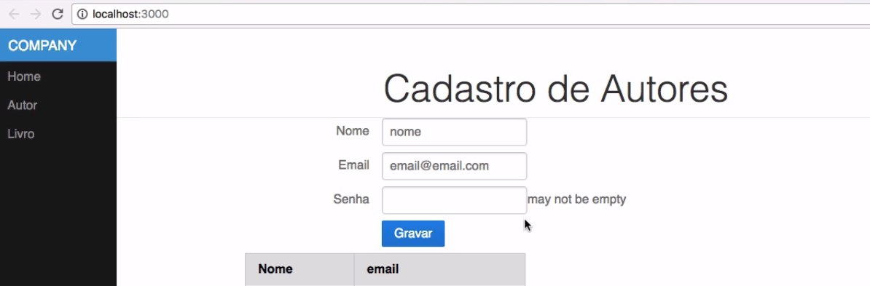

Agora, quando tentarmos gravar as informações e um campo ficar vazio, será visualizada apenas um mensagem de erro.

Se preenchermos todos os campos, a tabela com as informações serão atualizadas. Mas as informações continuarão preenchidas no formulário e nós queremos que elas desapareçam. Isto está acontecendo porque o formulário está mantendo o estado.

No arquivo Autor.js, vamos adicionar o setState() no enviaForm. Desta forma, quando for realizado o novo cadastro, será alterado o estado do formulário.

enviaForm(evento){

evento.preventDefault();

$.ajax({

url:'http://localhost:8080/api/autores',

contentType:'application/json',

dataType:'json',

type:'post',

data: JSON.stringify({nome:this.state.nome,email:this.state.email,senha:this.state.senha:''});

success: function(novaListagem){

PubSub.publish('atualiza-lista-autores',novaListagem);

this.setState({nome:'',email:'',senha:''});

}.bind(this),

error: function(resposta){

if(resposta.status === 400) {

new TratadorErros().publicaErros(resposta.responseJSON);

}

},

//...

Dentro do setState() passamos as propriedades que queremos que recebam as alterações. E o this está linkado com o this do React.

Agora, ao realizarmos um novo cadastrado, após as informações serem gravadas e os campos dos dados ficarão vazios.

Mas precisaremos resolver uma última questão.



Ao tentarmos gravar o formulário e um dos campos estiver vazio, a mensagem de erro não desaparecerá quando preenchermos o espaço vazio. O ideal é que quando todos os campos estejam preenchidos, a mensagem não seja mais visualizada. Precisamos encontrar uma forma de limpar as mensagens sempre que clicarmos em "Gravar".

No jQuery, quando formos fazer o Ajax, podemos usar uma propriedade no JSON da função que se chama beforeSend. Antes de enviar, queremos limpar as mensagens dos componentes. Por padrão, precisaremos adicionar o PubSub e queremos publicar no canal limpa-erros.

beforeSend: function(){

PubSub.publish("limpa-erros",{});

}

Em seguida, iremos para aba do InputCustomizado, e além do erro-validacao, vamos nos inscrever no limpa-erros.

PubSub.subscribe("limpa-erros",function(topico){

this.setState({msgErro:''});

}.bind(this));

A mensagem de erro ficará vazia. O componentDidMount ficará assim:

componentDidMount() {

PubSub.subscribe("erro-validacao",function(topico,erro){

if(erro.field === this.props.name){

this.setState({msgErro:erro.defaultMessage});

}

}.bind(this));

PubSub.subscribe("limpa-erros",function(topico){

this.setState({msgErro:''});

}.bind(this));

}

}

Não adicionaremos um if, porque não nos interessa de qual componente específico estamos limpando a mensagem de erro. Nós enviamos o limpa-erros e quem estiver registrado com ele, ficará limpo das mensagens.

Agora, quando fizermos um novo cadastro no formulário, após os dados serem gravados, os campos ficarão vazios e não visualizaremos mais as mensagens de erro.

Nós podemos brincar de alterar o estado dos componentes com o React. Não é mais necessário concatenar informações, buscar o span e depois, definir a mensagem que aparecerá com os campos vazios. Quem terá o trabalho será o React. Nós só trabalharemos em cima do estado.

Acabamos a parte de refatoração, agora, siga para os exercícios. Caso tudo tenha dado certo, tente se aprofundar mais no conteúdo.

A seguir, aprenderemos ainda mais!

Quando criamos dois componentes separados, também movemos o estado da lista para o componente de listagem de autores. Quando fizemos isso, o componente responsável pelo formulário do autor parou de ter acesso ao estado da listagem e, por consequência, também parou de poder invocar a função **setState** para atualizar esses dados.

Para resolver isso criamos um terceiro componente, que chamamos de **AutorBox** que mantém o estado da listagem e só repassa para os seus componentes filhos. Essa é uma solução conhecida como *High Order Components* e muito praticada em projetos que utilizam o React. A ideia é que o estado fique sempre nos seus *High Order Components* e que os outros componentes fiquem apenas com a responsabilidade de montar a visualização em si.

Completando, no momento que você retira a parte do AJAX do seu componente você acaba de dar a ele mais chances de ser reaproveitado em outras situações. Já que agora ele é baseado apenas em um JSON passado para ele, de onde vem acaba não sendo importante.

## Quando criamos o nosso High Order Component, também criamos uma função que deveria ser chamada pelo componente de formulário para que ele pudesse notificar que existia uma nova listagem. Discutimos que essa solução, por mais que funcione, acaba gerando um acoplamento considerável entre os componentes. Qual foi a nossa saída para diminuir esse acoplamento?

Para não ter esse vínculo forte entre os componentes, nós acabamos utilizando uma biblioteca de Publish/Subscriber. O objetivo é justamente ter um **middleware** onde os componentes podem se inscrever em busca de alguma mensagem. Por exemplo, o **AutorBox** se inscreveu para o evento para de atualização de listagem. Ele não sabe nem de onde vem esse evento, só está interessado no evento em si.

Da mesma forma que alguém se inscreve (Subscriber), é necessário ter alguém que publique um novo evento associado a algum objeto (Publisher). No caso, o componente de formulário do autor, publica que uma nova listagem está disponível ao inserir um novo autor.

Lembre-se que o objetivo não é deixar 100% desacoplado, até porque é necessário um nível de acoplamento, justamente para o sistema funcionar. O que precisamos é diminuir ele ao máximo e a abordagem de Publish/Subscriber é muito boa para isso.

# Instalação do pubsub como dependência

Vá até a pasta do seu projeto e execute o seguinte comando: npm install --save pubsub-js@1.5.3. Isso fará com que a dependência seja instalada na sua pasta de módulos do Node.

# Isolando os comportamentos específicos do cadastro de autores

Em primeiro lugar crie o arquivo Autor.js na pasta **src** do seu projeto. Com o arquivo aberto, escreva o seguinte código:

import React, { Component } from 'react';

import $ from 'jquery';

import InputCustomizado from './componentes/InputCustomizado';

import PubSub from 'pubsub-js';

import TratadorErros from './TratadorErros';

class FormularioAutor extends Component {

constructor() {

super();

this.state = {nome:'',email:'',senha:''};

this.enviaForm = this.enviaForm.bind(this);

this.setNome = this.setNome.bind(this);

this.setEmail = this.setEmail.bind(this);

this.setSenha = this.setSenha.bind(this);

}

enviaForm(evento){

evento.preventDefault();

$.ajax({

url:'http://localhost:8080/api/autores',

contentType:'application/json',

dataType:'json',

type:'post',

data: JSON.stringify({nome:this.state.nome,email:this.state.email,senha:this.state.senha}),

success: function(novaListagem){

PubSub.publish('atualiza-lista-autores',novaListagem);

this.setState({nome:'',email:'',senha:''});

}.bind(this),

error: function(resposta){

if(resposta.status === 400) {

new TratadorErros().publicaErros(resposta.responseJSON);

}

},

beforeSend: function(){

PubSub.publish("limpa-erros",{});

}

});

}

setNome(evento){

this.setState({nome:evento.target.value});

}

setEmail(evento){

this.setState({email:evento.target.value});

}

setSenha(evento){

this.setState({senha:evento.target.value});

}

render() {

return (

<div className="pure-form pure-form-aligned">

<form className="pure-form pure-form-aligned" onSubmit={this.enviaForm} method="post">

<InputCustomizado id="nome" type="text" name="nome" value={this.state.nome} onChange={this.setNome} label="Nome"/>

<InputCustomizado id="email" type="email" name="email" value={this.state.email} onChange={this.setEmail} label="Email"/>

<InputCustomizado id="senha" type="password" name="senha" value={this.state.senha} onChange={this.setSenha} label="Senha"/>

<div className="pure-control-group">

<label></label>

<button type="submit" className="pure-button pure-button-primary">Gravar</button>

</div>

</form>

</div>

);

}

}

class TabelaAutores extends Component {

render() {

return(

<div>

<table className="pure-table">

<thead>

<tr>

<th>Nome</th>

<th>email</th>

</tr>

</thead>

<tbody>

{

this.props.lista.map(function(autor){

return (

<tr key={autor.id}>

<td>{autor.nome}</td>

<td>{autor.email}</td>

</tr>

);

})

}

</tbody>

</table>

</div>

);

}

}

export default class AutorBox extends Component {

constructor() {

super();

this.state = {lista : []};

}

componentDidMount(){

$.ajax({

url:"http://localhost:8080/api/autores",

dataType: 'json',

success:function(resposta){

this.setState({lista:resposta});

}.bind(this)

}

);

PubSub.subscribe('atualiza-lista-autores',function(topico,novaLista){

this.setState({lista:novaLista});

}.bind(this));

}

render(){

return (

<div>

<FormularioAutor/>

<TabelaAutores lista={this.state.lista}/>

</div>

);

}

}

# Criação da classe que trata os erros de validação

Agora, também precisamos criar a classe que é responsável por publicar os erros de validação. Crie o arquivo TratadorErros.js na pasta **src** e escreva o seguinte código :

import PubSub from 'pubsub-js';

export default class TratadorErros {

publicaErros(erros){

for(var i=0;i<erros.errors.length;i++){

var erro = erros.errors[i];

PubSub.publish("erro-validacao",erro);

}

}

}

# Alteração do componente que representa o input customizado

Também é necessário que o componente do input customizado seja alterado, vá até o arquivo InputCustomizado.js e deixe com o seguinte código:

import React, { Component } from 'react';

import PubSub from 'pubsub-js';

export default class InputCustomizado extends Component{

constructor(){

super();

this.state = {msgErro:''};

}

render() {

return (

<div className="pure-control-group">

<label htmlFor={this.props.id}>{this.props.label}</label>

<input id={this.props.id} type={this.props.type} name={this.props.name} value={this.props.value} onChange={this.props.onChange}/>

<span className="error">{this.state.msgErro}</span>

</div>

);

}

componentDidMount() {

PubSub.subscribe("erro-validacao",function(topico,erro){

if(erro.field === this.props.name){

this.setState({msgErro:erro.defaultMessage});

}

}.bind(this));

PubSub.subscribe("limpa-erros",function(topico){

this.setState({msgErro:''});

}.bind(this));

}

}

# Usando os novos componentes do autor

É necessário que o arquivo App.js também seja alterado, para que tenha o AutorBox. Ele precisa ficar como o código que segue abaixo:

import React, { Component } from 'react';

import './css/pure-min.css';

import './css/side-menu.css';

import AutorBox from './Autor';

class App extends Component {

render() {

return (

<div id="layout">

<a href="#menu" id="menuLink" className="menu-link">

<span></span>

</a>

<div id="menu">

<div className="pure-menu">

<a className="pure-menu-heading" href="#">Company</a>

<ul className="pure-menu-list">

<li className="pure-menu-item"><a href="#" className="pure-menu-link">Home</a></li>

<li className="pure-menu-item"><a href="#" className="pure-menu-link">Autor</a></li>

<li className="pure-menu-item"><a href="#" className="pure-menu-link">Livro</a></li>

</ul>

</div>

</div>

<div id="main">

<div className="header">

<h1>Cadastro de Autores</h1>

</div>

<div className="content" id="content">

<AutorBox/>

</div>

</div>

</div>

);

}

}

export default App;

# Download da versão pronta desta aula

Está sem tempo de implementar? Corre lá e baixa o zip do projeto pronto com tudo que a gente fez até agora. Basta seguir este link <https://github.com/asouza/projeto-react-alura/releases/tag/aula_5>

Na última aula, trabalhamos com a refatoração do nosso sistema. Nós isolamos o componente de autor, criamos um arquivo com várias classes que são específicas na parte de administração do autor - incluindo uma classe que representa o formulário e outra que representa a tabela com os dados. Temos o AutorBox que é o nosso wrapper e une os dois componentes citados. Tentamos manter nele tudo o que se refere ao estado compartilhado. Se estes não estivessem no AutorBox, cada um dos componentes teriam que se inscrever no evento para então, reagir a mudança de estado.

Inclusive, a nossa última refatoração utilizou uma biblioteca que faz o "meio de campo" entre a mensageria, que publica a mensagem no tópico e que será recebida por componentes inscritos nos canais.

Espero que o seu código esteja funcionando até aqui.

Atualmente, acessamos o index do sistema no localhost:3000 e caímos no cadastro de autores. Esta deveria ser a nossa "Home" por enquanto.

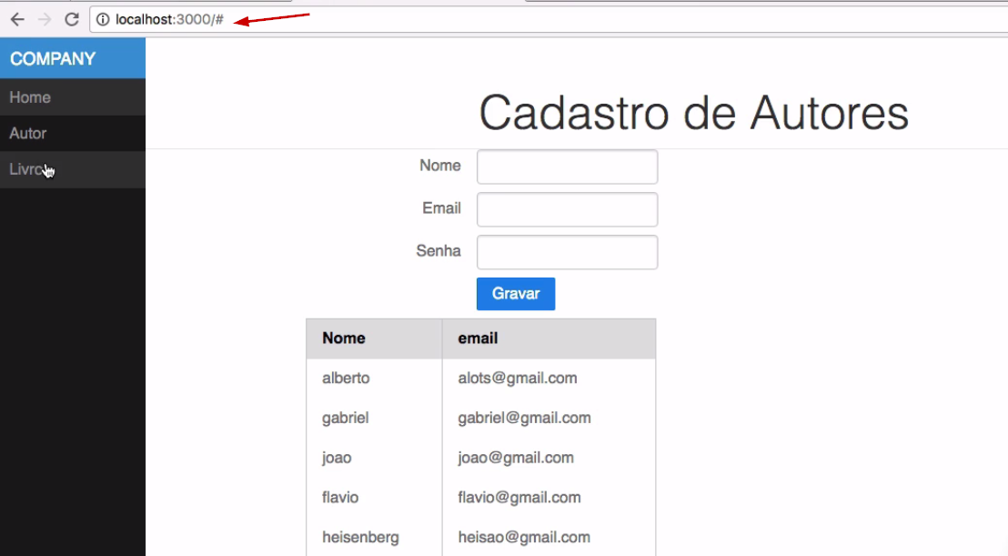

Mas nós precisamos incluir um cadastro de livros também, que será acessada ao clicarmos no link "Livros" no menu da lateral. Para isto, uma opção seria criar um novo arquivo na pasta raiz chamado livros.html. Poderíamos mover uma cópia do código do index.html para ele. O novo arquivo ficaria assim:

<doctype html>

<html lang="en">

<head>

<meta charset="utf-8">

<meta name="viewport" content="width=device-width, initial-scale-1">

<link rel="shortcut icon" href="./src/favicon.ico">

<title>React App</title>

</head>

<body>

<div id="root"></div>

</body>

</html>

Após aproveitarmos o código, teríamos que encontrar uma forma de que ele chamasse um JavaScript relativo ao carregamento da tela de cadastro de livros. Nós vimos que não será possível fazer isso com o react-creact-app. Ele não nos permite ficar customizando, dando vários arquivos de entrada de navegação.

Mas, se escrevermos na barra de endereço localhost:3000/livro.html, ele encontrará o nosso arquivo.

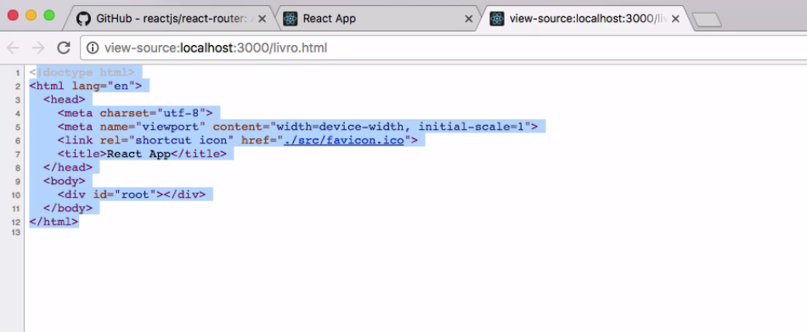

Veremos, no entanto, que não haverá nenhuma alteração no código, incluindo o trecho referente ao bundle.js com todo o código que escrevemos junto em um único arquivo JavaScript, que será rodado no navegador.

Mesmo que esta fosse uma solução possível, nós queremos uma Single-page app. Não queremos ficar recarregando a tela continuamente.

Vamos analisar outro assunto. Trabalharemos com o index.js, que leva o nosso App.js. Atualmente, o index também leva o AutorBox. Adicionaremos por enquanto, o **pseudocódigo** LivroBox.

<div id="main">

<div className="header">

<h1>Cadastro de Autores</h1>

</div>

<div className="content" id="content">

<AutorBox/>

<LivroBox/>

</div>

</div>

Lembrando que o código desta maneira não funcionará!

Mas se deixássemos o código da forma como está, ficaria confuso. Ora queremos que o AutorBox seja mostrado, ora queremos que o LivroBox seja exibido. Mesmo em um Single-page App precisaríamos ficar manipulando a URL, por exemplo, alterando o endereço depois da /:

* localhost:3000/autor
* localhost:3000/livro

Buscaríamos uma forma de manipular o endereço da barra, sem necessariamente recarregar a página. Uma maneira é com a **history api** utilizada desde o HTML 5. A questão é: como o App.js saberia que ao trocarmos a URL, ora seria preciso mostrar o AutorBox, ora seria preciso mostrar o LivroBox? Ficaríamos em problemas.

Os links do menu lateral teriam que disparar um JavaScript que mudasse a URL e carregasse na tela, o componente solicitado por nós. Ao clicarmos em "Livro", por exemplo, ele carregaria componente aos livros. Seria necessário escrever um código trabalhoso. O que estamos falando aqui é, em função da URL, mudar o componente. E nos casos em que a URL estivesse vazia, teríamos que definir o componente igualmente.

Removeremos o LivroBox.

O que de fato estamos falando é sobre **Roteamento**, queremos que o React tenha suporte para rotas. Esperamos que ao clicar no link, mude a URL do navegador e a tela seja alterada. O Angular tem um framework bastante completo e já oferece isso, enquanto o React não tem o roteamento pronto por padrão - ele lidará apenas com a View. Mas como é esperado que quem trabalhe com React, também entrará numa Single-page App, criaram um projeto que se integra perfeitamente chamado **React Router**. Nós iremos utilizá-lo agora.

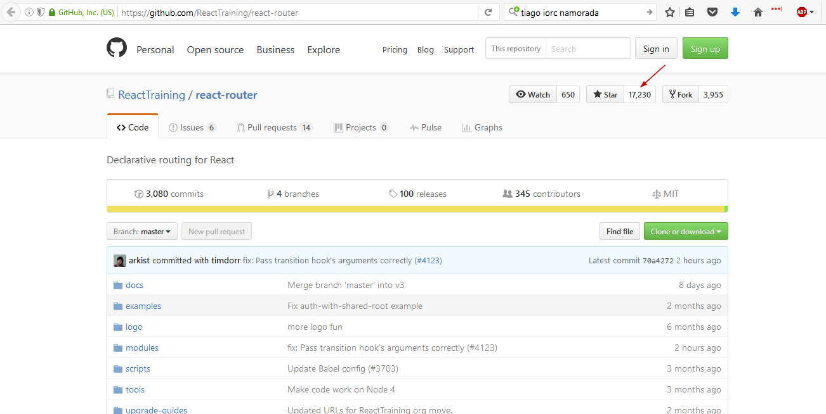

Atualmente, o [react-router](https://github.com/ReactTraining/react-router) possui mais de 17 mil estrelas (até novembro de 2016) e está na versão 3.0.0.

Projetos em JavaScript evoluem rapidamente, então, no momento em você for instalar, pode já ser uma versão diferente.

No GitHub do React Router encontraremos um tutorial de como instalar. Nós já começaremos a trabalhar com ele.

React-router 4 para poder funcionar tanto no mobile como na web a atualização fez parar de funcionar a versão 3. Embaixo tem um explicativo para atualizar para a outra versão

Para instalá-lo, usaremos o comando npm install --save react-router@3. Nós sempre passamos o argumento --save, para que ele altere o package.json e no fim do build do projeto, ele gere o pacote de instalação, o @x serve para especificar uma versão do pacote. O React Router está instalado. Se você quiser se certificar, poderá verificar se existe o arquivo react-router dentro da pasta node_modules. Agora, o que precisamos é começar a configurar as nossas rotas.

Primeiramente, vamos configurar o arquivo index.js que exporta a classe App. No entanto, não queremos mais renderizar diretamente o componente <App />. Preferimos que seja renderizado um componente do roteador, no nosso caso, será o React Router - que é um componente do React. Logo, nós iremos importar dois componentes:

import React from 'react';

import ReactDOM from 'react-dom';

import App from './App';

import './index.css';

import {Router,Route} from 'react-router';

ReactDOM.render(

<Router>

</Router>,

document.getElementById('root')

);

Precisamos especificar quem queremos importar e por isso, adicionamos o {Router,Route}. Em seguida definiremos as rotas do projeto.

ReactDOM.render(

(<Router>

<Route path="/" component={App}/>

<Route path="/autor"/>

<Route path="/livro"/>

</Router>),

document.getElementById('root')

);

Quando o endereço for padrão, ele terá uma outra propriedade chamada component, e queremos que seja renderizado o HTML que está linkado com o objeto exportado App. Se ele for uma classe do React, haverá uma classe dentro. Incluímos já o path para quando clicarmos em "autor" ou em "livro". Os caminhos ficarão vazios, porque não programamos ainda o "Livro".

Em geral, é de boa prática adicionar parênteses **()** em casos que quebramos a linha. Desta forma, ficará visualmente mais simples compreender que se trata de uma única expressão.

Por enquanto, nossa aplicação funciona normalmente no navegador, mas já veremos uma diferença na URL do campo de endereço.

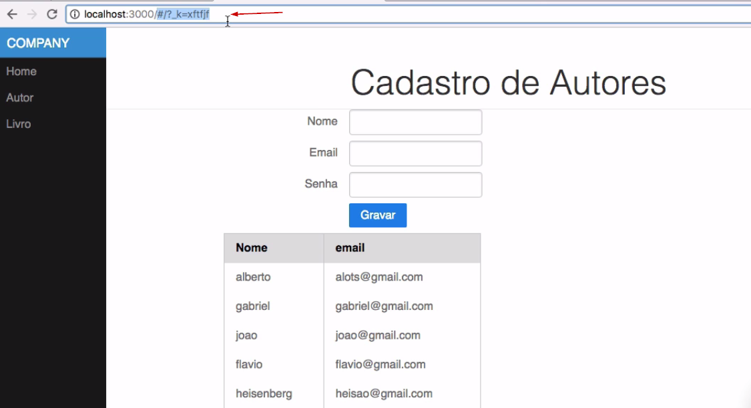

Essa alteração foi feita, porque não autorizamos que ele mexa no history api. Ele está utilizando um estratégia mais antiga de adicionar hashbang (#), que é específica do Router.

Até aqui nós já instalamos o Router e começamos a ver o que teremos que fazer.

Mais adiante continuaremos com as configurações. Ainda precisaremos associar o Router para no encaminhar para a tela dos autores.

Até mais!

Nós já configuramos o Router para o momento em que acessamos o endereço padrão. Quando o endereço na barra de navegação finalizar com a barra, deverá acessar o componente padrão representado pela variável App, conforme definimos no index.js.

ReactDOM.render(

(<Router>

<Route path="/" component={App}>

<Route path="/autor"/>

<Route path="/livro"/>

</Router>),

document.getElementById('root')

);

Atualmente, ao clicarmos no link de "Autor", configuramos para que a URL seja alterada e ganhe uma hashbang (#).

<div i="menu">

<div className="pure-menu">

<a className="pure-menu-heading" href="#">Company</a>

<ul className="pure-menu-list">

<li className="pure-menu-item"><a href="#" className="pure-menu-link">Home</a></li>

<li className="pure-menu-item"><a href="#" className="pure-menu-link">Autor</a></li>

<li className="pure-menu-item"><a href="#" className="pure-menu-link">Livro</a></li>

</ul>

O React Router atualmente lida desta maneira com os links e a URL no navegador. Por default, ele usará o *hash history* do navegador e modifica o que acontecerá na tela em função do que vem depois do #. Mas por enquanto, nada acontece na tela, porque não configuramos as rotas.

Primeiramente, modificaremos a forma como a URL aparece no navegador. Esta forma é feia e a partir do HTML 5, a forma ficou depreciada. Nosso objetivo é que ao clicarmos no link de "Autor", apareça autor na URL também. Para isto, queremos que o React Router exporte uma outra classe que se chama browserHistory.

import React from 'react';

import ReactDOM from 'react-dom';

import App from './App';

import './index.css';

import {Router,Route,browserHistory} from 'react-router';

Além do hash history, importamos o browserHistory. Também usaremos uma propriedade do Router chamada history na qual definiremos como queremos trabalhar com o histórico no React.

ReactDOM.render(

(<Router history={browserHistory}>

<Route path="/" component={App}>

<Route path="/autor"/>

<Route path="/livro"/>

</Router>),

document.getElementById('root')

);

Esta alteração já funcionará no navegador. Para que a URL contenha a palavra autor, vamos adicionar o componente AutorBox no caminho referente.

<Route path="/autor"/ component={AutorBox}/>

Representamos toda parte de admin do autor. Depois, iremos importar o AutorBox.

import React from 'react';

import ReactDOM from 'react-dom';

import App from './App';

import AutorBox from './Autor';

import './index.css';

import {Router,Route,browserHistory} from 'react-router';

Definimos que o arquivo é o Autor.js, que especifica o AutorBox:

export default class AutorBox extends Component {

constructor() {

super();

this.state = {lista : []};

}

//...

Caso não tivéssemos utilizado apenas o AutorBox, não teríamos a opção de referenciar apenas um componente que mostraria a tela do autor. Podemos observar qual é a relevância do Box, a menos que você trabalhe apenas com um único elemento. Também não queremos que a página de cadastro de autores apareça por padrão. No arquivo App.js, vamos alterar a div main. Atualmente, ela está assim:

<div id="main">

<div className="header">

<h1>Cadastro de Autores</h1>

</div>

<div className="content" id="content">

<AutorBox/>

</div>

</div>

Vamos retirar o AutorBox e alterar o cabeçalho:

<div id="main">

<div className="header">

<h1>Bem-vindo ao sistema</h1>

</div>

<div className="content" id="content">

</div>

</div>

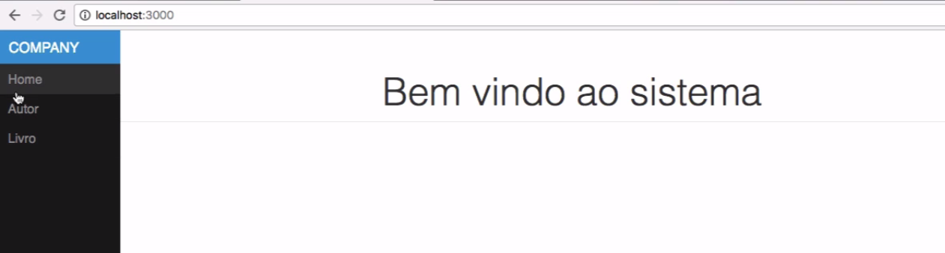

Agora, queremos que o formulário de cadastro de autor apareça quando clicarmos em "Autor".

A primeira solução que podemos fazer é substituir # por /autor.

<li className="pure-menu-item"><a href="/autor" className="pure-menu-link">Autor</a></li>

Ao clicarmos no link "autor", seremos levados para o formulário de cadastro.

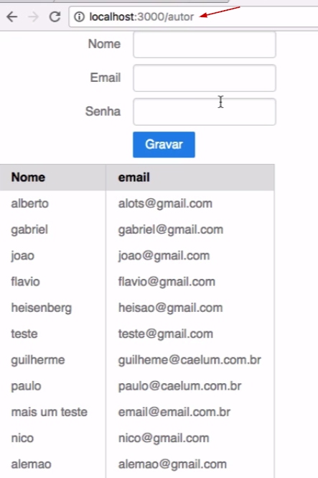

Porém, temos dois pontos negativos: o primeiro é que ele está fazendo uma requisição real.

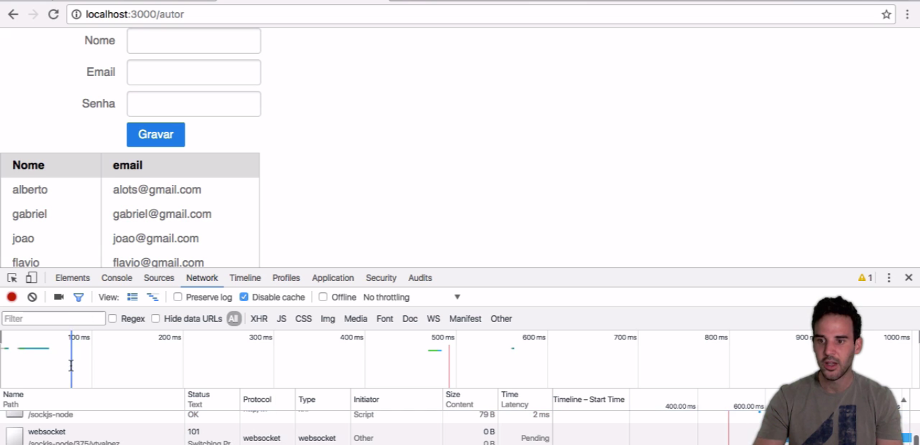

O segundo aspecto é que o layout não foi mantido. Isto nós iremos resolver posteriormente. Vamos resolver o problema da requisição agora.

Para que tudo funcione bem, nossos links deveriam disparar um evento JavaScript, que estivesse linkado com React Router. Ao clicarmos em um link, queremos alterar somente a URL do navegador, sem fazer a requisição e queremos que o novo componente seja renderizado. Para não precisarmos programar o JavaScript, faremos da seguinte forma: no arquivo App.js, importaremos um componente do React Router que recebe o nome de Link.

import React, { Component } from 'react';

import './css/pure-min.css';

import'./css/side-menu.css';

import {Link} from 'react-router';

import AutorBox from './Autor';

Esta importação já irá gerar o link, com o evento do JavaScript linkado com o React Router. E nos links, substituiremos a href pelos Link to

<div i="menu">

<div className="pure-menu">

<a className="pure-menu-heading" href="#">Company</a>

<ul className="pure-menu-list">

<li className="pure-menu-item"><Link to="#" className="pure-menu-link">Home</Link></li>

<li className="pure-menu-item"><Link to="#" className="pure-menu-link">Autor</Link></li>

<li className="pure-menu-item"><Link to="#" className="pure-menu-link">Livro</Link></li>

</ul>

Observe que também fechamos com o </Link>.

Veremos o que acontecerá na nossa tela. Não queremos que exista um requisição real.

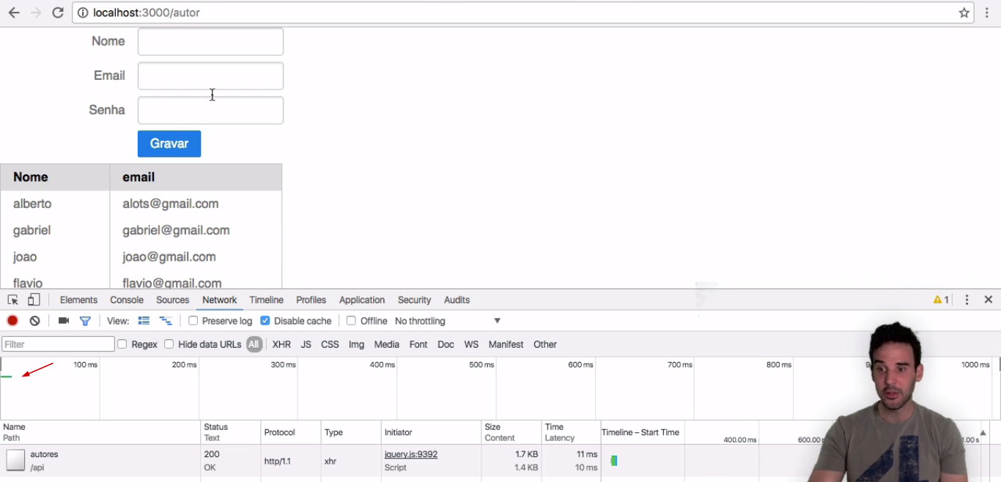

Não teve uma requisição para /autor. É API que nos retorna o JSON de autores. Quando usamos o a href nos links, diversas requisições eram feitas, incluindo para autor e bundle.js, porque foi necessário carregar a página novamente. Por isso, usaremos o componente Link. Desta forma, só será feita uma requisição em "Autor", que irá consultar os dados.

Veja como usar o Link foi fundamental. Nós já fizemos a relação entre a URL e o AutorBox e usamos a browserHistory. Nós aprimoramos mais a navegação.

Mais adiante, resolveremos a parte de manter o layout.

Nós começamos a resolver o problema de rotas, já definimos os links que estão associados com os eventos do Router. Ao clicarmos em "Autor" no menu da lateral, não precisamos fazer uma requisição completa, ou seja, não precisamos buscar a tela inteira novamente. Era o que queríamos.

Porém, estamos tendo um comportamento diferente do que esperávamos referente ao layout. Nós queríamos que o componente do "Autor" fosse renderizado como um filho do "Home" e tivesse o layout principal da aplicação. A boa notícia que o Router oferecesse isso pronto.

Em vez de criarmos rotas independentes de "Autor" e "Livro". Agora, iremos associá-las com o componente principal: o App.

Atualmente, o render do index.js está assim:

ReactDOM.render(

(<Router history={browserHistory}>

<Route path="/" component={App}>

<Route path="/autor"/>

<Route path="/livro"/>

</Router>),

document.getElementById('root')

);

Com a associação, o trecho ficará assim:

ReactDOM.render(

(<Router history={browserHistory}>

<Route path="/" component={App}>

<Route path="/autor"/ component={AutorBox}>

<Route path="/livro"/>

</Route>

</Router>),

document.getElementById('root')

);

Desta forma, as rotas de autor e livro se tornaram filhas do Route da aplicação, ou seja, /.

Vamos fazer um último ajuste nos links do App.js. Adicionaremos o /, /autor e /livro:

<div i="menu">

<div className="pure-menu">

<a className="pure-menu-heading" href="/">Company</a>

<ul className="pure-menu-list">

<li className="pure-menu-item"><Link to="#" className="pure-menu-link">Home</Link></li>

<li className="pure-menu-item"><Link to="/autor" className="pure-menu-link">Autor</Link></li>

<li className="pure-menu-item"><Link to="/livro" className="pure-menu-link">Livro</Link></li>

</ul>

No navegador, ao clicarmos em cada link, o endereço da URL será alterado corretamente, mas não surgirá o formulário.

Mas até aqui, não resolveremos o nosso problema. Quando usamos as rotas filhas, elas são passadas como argumentos de um componente, no nosso caso é o App. Nós especificamos que quando for /autor será usado o AutorBox - que será passado como argumento do componente App. Sempre falamos em argumentos, ele estará relacionado com a variável props que herdamos no componente do React.

Nós comumente usamos o props acompanhado do id e do label, por exemplo na seguinte linha do InputCustomizado.js:

<label htmlFor={this.props.id}>{this.props.label}</label>

Os argumentos serão passados por quem estiver usando o nosso componente. Se o argumento for passado como atributo da tag, você usará com o nome. Mas no caso do index.js, nós temos uma rota que é filha de um outra rota. Isto é convertido para o component como um filho de um componente principal. E o React já é preparado para situações assim, permitindo o acesso dos filhos com o uso da propriedade children. Vamos adicioná-lo então:

<div id="main">

<div className="header">

<h1>Bem-vindo ao sistema</h1>

</div>

<div className="content" id="content">

{this.props.children}

</div>

</div>

Agora, quando clicarmos em "Autor" já visualizaremos o formulário.

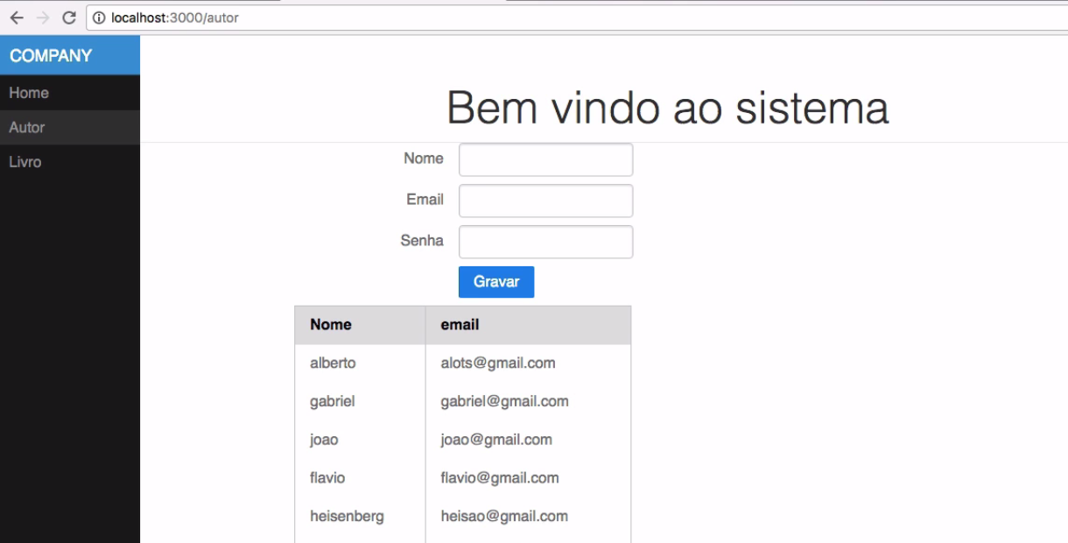

Não acontecerá o mesmo se clicarmos em "Livro", porque ainda não o associamos a nenhum componente. Mas a aplicação se aproxima do que esperamos.

Então, é para isto que servem as rotas filhas, nos oferecendo a opção de associarmos componentes como filhos de outros componentes, e assim, vamos montando o layout como quebra-cabeça. Esta é a ideia do React.

Ao receber um layout no Photoshop, sugiro que você escreva o HTML do layout para ter uma ideia completa e depois, minha sugestão é que ele seja quebrado em diferentes componentes para sua aplicação. Ou seja, pensar de fora para dentro e então, decida quem será filho de quem.

Vamos cuidar um detalhe. Enquanto visualizamos a nossa tela, vemos a mensagem "Bem-vindo ao sistema". No entanto, queremos que no link "Autor" apareça "Cadastro de Autores". Então, teremos que associar o header do miolo da página ao componente.

Logo, iremos mover a div onde foi incluída a mensagem Bem-vindo ao sistema para o AutorBox, no Autor.js.

render(){

return (

<div>

<div className="header">

<h1>Cadastro de autores</h1>

</div>

<div className="content" id="content">

<FormularioAutor/>

<TabelaAutores lista={this.state.lista}/>

</div>

</div>

);

}

No arquivo App.js, queremos que o Bem-vindo ao sistema se torne um novo componente que é a "Home". E a div onde a mensagem estava antes, basicamente, acessará o filho por meio do children.

<div id="main">

{this.props.children}

</div>

Em seguida, criaremos o Home.js.

import React,{Component} from 'react';

export default class Home extends Component{

render(){

return (

<div className="header">

<h1>Bem-vindo ao sistema</h1>

</div>

<div className="content" id="content">

</div>

);

}

Retornaremos o HTML relativo à Home. No caso, removemos o children porque ele não será necessário. Como o AutorBox não é mais referenciado no App.js, então não precisamos mais importá-lo.

import React, { Component } from 'react';

import './css/pure-min.css';

import './css/side-menu.css';

import {Link} from 'react-router';

Para não cair no mesmo erro anterior, o JSX é uma extensão do JavaScript que suporta XML como parte da linguagem. O JML só tem um pai, no nosso caso teremos que ter uma div que envolva as outras duas.

import React,{Component} from 'react';

export default class Home extends Component{

render(){

return (

<div>

<div className="header">

<h1>Bem-vindo ao sistema</h1>

</div>

<div className="content" id="content">

</div>

</div>

);

}

}

No index.js, precisaremos importar o componente Home.

import React from 'react';

import ReactDOM from 'react-dom';

import App from './App';

import AutorBox from './Autor';

import Home from './Home';

import './index.css';

import {Router,Route,browserHistory} from 'react-router';

A Home seria uma nova rota filha de /.

<Route path="/" component={Home}/>

O ReactDOM.render() ficou da seguinte forma:

ReactDOM.render(

(<Router history={browserHistory}>

<Route path="/" component={App}>

<Route path="/" component={Home}/>

<Route path="/autor"/>

<Route path="/livro"/>

</Route>

</Router>),

document.getElementById('root')

);

Se estamos em /, ele já estará mapeado para App.

Agora, queremos que o default seja a "Home". Pensando nisso, o módulo do IndexRoute será exportado no React Router. Iremos usá-lo com a Home.

<IndexRoute component={Home}/>

Com a alteração, o trecho ficará assim:

ReactDOM.render(

(<Router history={browserHistory}>

<Route path="/" component={App}>

<IndexRoute component={Home}/>

<Route path="/autor"/>

<Route path="/livro"/>

</Route>

</Router>),

document.getElementById('root')

);

Ele não irá mapear para nenhum path. O filho que será passado como argumento, será o que está no IndexRoute. Quando clicarmos em "Home" é o IndexRoute que será acessado também.

Vamos aplicar este recursos diversas vezes quando estivermos desenvolvendo a aplicação com React.

Pensando nas Features principais do React, nós chegamos quase ao fim do nosso curso. Vimos a respeito sobre o state, props, Router, como os componentes se comunicam... Já conseguimos fazer um infinidade de coisas.

Aproveite para treinar sem que eu esteja executando o código ao mesmo tempo. Mais adiante, eu vou deixar o desafio de criar o cadastro do livro. Você fará esta parte contando apenas com a ajuda de um texto de apoio. Mas primeiro faça os exercícios do Router.

Basicamente o react-router possui componentes que nos permitem associar endereços com componentes específicos da aplicação. Abaixo segue o exemplo:

<Router history={browserHistory}>

<Route path="/" component={App}>

<IndexRoute component={Home}/>

<Route path="/autor" component={AutorAdmin}/>

<Route path="/livro" component={LivroAdmin}/>

</Route>

</Router>

Dizemos que o endereço "/" está associando ao componente **App** e assim por diante. Dessa forma, sempre que fomos clicando nos links ele simplesmente vai mudar o trecho da página, substituindo pelo que foi retornado pela função **render** de cada um dos componentes da aplicação. O router é uma extensão que estará presente em praticamente todas as aplicações que você for desenvolver usando React.

## Selecione o motivo da utilização de rotas filhas dentro da nossa aplicação.

## Quando deixamos as rotas como filhas diretas do Router o clique no link de navegação faz o react-router entender que ele deve trocar o conteúdo do elemento inteiro associado a ele, no caso a div com o id root. Na verdade precisamos apenas atualizar uma parte da tela, que já está associada com a rota "/". É justamente para este tipo de situação que usamos as rotas filhas. Repare que usamos a propriedade **children**, que serve justamente para a situação onde precisamos passar componentes como filhos de outros, para indicar o local que precisamos que o conteúdo da rota filha seja renderizado.

# Instalação do React Router

Acesse a pasta do seu projeto e execute o seguinte comando: npm install react-router@2.7.0 --save.

## Aviso relacionado a versão 4 do react-router.

A partir da versão 4 o projeto foi divido, para ter suporte tanto para o React tradicional, voltado para a web e também para o React Native. Durante o curso, siga a instrução de instalar a versão 2.7.0 ou a versão 3. As teorias aprendidas não mudam e depois você pode tentar fazer a migração.

# Criação da classe que representa a Home do projeto

Crie um novo arquivo chamado Home.js na pasta **src** do seu projeto. O conteúdo do arquivo é o que segue:

import React,{Component} from 'react';

export default class Home extends Component {

render(){

return (

<div>

<div className="header">

<h1>Bem vindo ao sistema</h1>

</div>

<div className="content" id="content">

</div>

</div>

);

}

}

# Alteração da classe AutorBox para ter o header

No arquivo Autor.js, altere a classe AutorBox para ficar igual o código que segue abaixo. Lembre que nesse arquivo você ainda tem as classe FormularioAutore TabelaAutores, elas devem ficar iguais.

export default class AutorBox extends Component {

constructor() {

super();

this.state = {lista : []};

}

componentDidMount(){

$.ajax({

url:"http://localhost:8080/api/autores",

dataType: 'json',

success:function(resposta){

this.setState({lista:resposta});

}.bind(this)

}

);

PubSub.subscribe('atualiza-lista-autores',function(topico,novaLista){

this.setState({lista:novaLista});

}.bind(this));

}

render(){

return (

<div>

<div className="header">

<h1>Cadastro de autores</h1>

</div>

<div className="content" id="content">

<FormularioAutor/>

<TabelaAutores lista={this.state.lista}/>

</div>

</div>

);

}

}

# Utilização dos links e da propriedade children na App.js

Precisamos alterar a classe App, no arquivo app.js para que possamos ter os links de navegação associados ao router e para utilizarmos o componente filho que precisa ser renderizado. O código da classe deve ficar igual ao que segue.

import React, { Component } from 'react';

import './css/pure-min.css';

import './css/side-menu.css';

import {Link} from 'react-router';

class App extends Component {

render() {

return (

<div id="layout">

<a href="#menu" id="menuLink" className="menu-link">

<span></span>

</a>

<div id="menu">

<div className="pure-menu">

<a className="pure-menu-heading" href="#">Company</a>

<ul className="pure-menu-list">

<li className="pure-menu-item"><Link to="/" className="pure-menu-link">Home</Link></li>

<li className="pure-menu-item"><Link to="/autor" className="pure-menu-link">Autor</Link></li>

<li className="pure-menu-item"><Link to="/livro" className="pure-menu-link">Livro</Link></li>

</ul>

</div>

</div>

<div id="main">

{this.props.children}

</div>

</div>

);

}

}

export default App;

# Alteração do index.js para darmos suporte as rotas.

Vá até o arquivo index.js e faça a alteração para que possamos usar as rotas. O código deve ficar igual ao que segue:

import React from 'react';

import ReactDOM from 'react-dom';

import App from './App';

import AutorBox from './Autor';

import Home from './Home';

import {Router,Route,browserHistory,IndexRoute} from 'react-router';

ReactDOM.render(

(<Router history={browserHistory}>

<Route path="/" component={App}>

<IndexRoute component={Home}/>

<Route path="/autor" component={AutorBox}/>

<Route path="/livro"/>

</Route>

</Router>),

document.getElementById('root')

);

# Download do projeto pronto

Como é de praxe, você pode baixar o zip do projeto pronto. O endereço é <https://github.com/asouza/projeto-react-alura/releases/tag/aula_6>.

# Motivo da atualização do react-router

Com a chegada do React Native o time do react-router evoluiu o projeto para que o projeto de rotas forneça suporte tanto para aplicações web que utilizam o react quanto para as aplicações mobile que forem utilizar o React Native. O problema para gente é que, para dar esse suporte, eles reescreveram o projeto de uma forma que nosso código com a versão 2 ou 3 não funciona mais. O objetivo deste exercício é fornecer os passos para você configurar seu projeto utilizando a última versão. Apenas lembre que os conceitos permanecem os mesmos, apenas a implementação é que vai ser diferente.

# Mão na massa

## Instalando as novas dependências

O primeiro passo é instalar uma dependência chamada react-router-dom. Ele é a versão do react-router com foco no navegador. Acesse a pasta do seu projeto e rode o seguinte comando:

npm install react-router-dom@4.1.1 --save

Agora, acesse o arquivo **package.json** e remova a referência para o react-router antigo. Isso é opcional, mas estou sugerindo apenas para não gerar confusão no seu projeto.

# Alterações no código

As nossas alterações vão ficar concentradas no arquivo **index.js** e também no **app.js**. Primeiro vou mostrar o código final e logo embaixo alguns detalhes importantes serão explicados. O arquivo **index.js** deve ficar com o seguinte conteúdo:

import React from 'react';

import ReactDOM from 'react-dom';

import App from './App';

import AutorAdmin from './Autor';

import LivroAdmin from './Livro';

import Home from './Home';

import './index.css';

import {BrowserRouter as Router, Route,Switch,Link} from 'react-router-dom';

ReactDOM.render((

<Router>

<App>

<Switch>

<Route exact path="/" component={Home}/>

<Route path="/autor" component={AutorAdmin}/>

<Route path="/livro" component={LivroAdmin}/>

</Switch>

</App>

</Router>

), document.getElementById('root'));

Já no arquivo **app.js**, apenas altere o import de import { Link } from 'react-router' para import { Link } from 'react-router-dom'.

Agora vamos para as explicações :). O primeiro detalhe importante é que mudou a forma de fazermos as rotas aninhadas(nested routes). O Router recebe apenas um componente, que pode ser qualquer coisa. O fato primordial é que dentro desse componente exista alguma declaração de rotas, para que os endereços continuem funcionando. Perceba que foi justamente isso que fizemos quando passamos o componente **App** como filho de Router o **Switch** (que já vai ser explicado) como argumento da **App**.

Um segundo ponto importante é a utilização do componente **Switch**. Poderíamos simplesmente deixar várias tag **Route** como parâmetro da nossa **App**, dessa forma as rotas seriam registradas e tudo funcionaria. O problema é que nesse caso queremos deixar claro que apenas uma das rotas vai ser acionada, o **Switch** serve justamente para garantir isso.

Da forma que fizemos, mantemos exatamente o comportamento da versão anterior da nossa aplicação, só que usando a versão mais nova do router!

Já aprendemos bastante durante o curso, agora chegou a hora de você tentar implementar o cadastro do Livro, mas sozinho! Vou deixar aqui na explicação apenas alguns detalhes importantes para que você consiga chegar lá! Lembre de consultar o que você já implementou e realmente tente fazer sozinho.

Primeiro você precisa dos endereços da API para listar e cadastrar livros. Para cadastrar você precisa fazer um POST para o endereço <http://localhost:8080/api/livros>, ou se for usar a API exposta online faça o POST para <https://cdc-react.herokuapp.com/api/livros>. Para a requisição funcionar, é necessário que sejam passados três parâmetros exatamente com os nome que seguem :

* titulo
* preco(ex:20.50 ou 200.10)
* autorId(id de um autor que já está cadastrado)

Lembre que nossa aplicação já utiliza o jQuery para realizar as requisições via AJAX, use como exemplo o que já foi implementado para o cadastro de autor.

Um outro detalhe que vai ser necessário, como já informado acima, é a recuperação dos ids dos autores previamente cadastrados e, além disso, você também precisará exibí-los de uma forma que o usuário da aplicação não precise digitar o id em si. Isso, geralmente, é feito utilizando um elemento do HTML chamado select. Abaixo segue um exemplo:

<select name="autorId">

<option value="1">Autor Alberto</option>

<option value=" 2">Autor André</option>

</select>

Esse <select> precisa ser montado dinamicamente. Para a nossa sorte, você pode montar a mesma coisa usando o JSX e esse código vai ser transformado para as chamadas do React. Abaixo segue um exemplo do select sendo montado dinamicamente com o JSX, para você usar como exemplo.

<select value={ this.state.autorId } name="autorId" onChange={ this.setAutorId }>

<option value="">Selecione</option>

{

this.props.autores.map(function(autor) {

return <option key={ autor.id } value={ autor.id }>

{ autor.nome }

</option>;

})

}

</select>

Deixei algumas dicas no código acima para você, vou confiar que você vai tentar perceber! Um último detalhe em relação ao componente select do React, é que ele já suporta o parâmetro **value** direto no select, o que facilita para você deixar a opção correta marcada. Você ainda pode consultar a documentação do próprio React para mais detalhes, <https://facebook.github.io/react/docs/forms.html>.

Agora que você já suou bastante tentando implementar a solução, pelo menos assim eu espero, vamos ver olhar a nossa sugestão de código para você :). Primeiramente, vamos criar o arquivo que contém as classes relativas a tela de administração doLivro. Esse arquivo pode ser chamado de Livro.jse deve ficar na pasta **src**.

import $ from "jquery";

import InputCustomizado from "./componentes/InputCustomizado"

import React, { Component } from 'react';

import PubSub from 'pubsub-js';

import TratadorErros from './TratadorErros'

class FormularioLivro extends Component {

constructor(props) {

super(props);

this.state = {titulo: '', preco: '', autorId: ''};

this.setTitulo = this.setTitulo.bind(this);

this.setPreco = this.setPreco.bind(this);

this.setAutorId = this.setAutorId.bind(this);

this.handleLivroSubmit = this.handleLivroSubmit.bind(this);

}

setTitulo(e) {

this.setState({titulo: e.target.value});

}

setPreco(e) {

this.setState({preco: e.target.value});

}

setAutorId(e) {

this.setState({autorId: e.target.value});

}

handleLivroSubmit(e) {

e.preventDefault();

var titulo = this.state.titulo.trim();

var preco = this.state.preco.trim();

var autorId = this.state.autorId;

$.ajax({

url: 'http://localhost:8080/api/livros',

contentType: 'application/json',

dataType: 'json',

type: 'POST',

data: JSON.stringify({titulo:titulo,preco:preco,autorId:autorId}),

success: function(novaListagem) {

PubSub.publish( 'atualiza-lista-livros',novaListagem);

this.setState({titulo:'',preco:'',autorId:''});

},

error: function(resposta){

if(resposta.status === 400){

new TratadorErros().publicaErros(resposta.responseJSON);

}

},

beforeSend: function(){

PubSub.publish("limpa-erros",{});

}

});

this.setState({titulo: '', preco: '', autorId: ''});

}

render() {

var autores = this.props.autores.map(function(autor){

return <option key={autor.id} value={autor.id}>{autor.nome}</option>;

});

return (

<div className="autorForm">

<form className="pure-form pure-form-aligned" onSubmit={this.handleLivroSubmit}>

<InputCustomizado id="titulo" name="titulo" label="Titulo: " type="text" value={this.state.titulo} placeholder="Titulo do livro" onChange={this.setTitulo} />

<InputCustomizado id="preco" name="preco" label="Preco: " type="decimal" value={this.state.preco} placeholder="Preço do livro" onChange={this.setPreco} />

<div className="pure-controls">

<select value={this.state.autorId} name="autorId" onChange={this.setAutorId}>

<option value="">Selecione</option>

{autores}

</select>

</div>

<div className="pure-control-group">

<label></label>

<button type="submit" className="pure-button pure-button-primary">Gravar</button>

</div>

</form>

</div>

);

}

}

class TabelaLivros extends Component {

render() {

var livros = this.props.lista.map(function(livro){

return(

<tr key={livro.titulo}>

<td>{livro.titulo}</td>

<td>{livro.autor.nome}</td>

<td>{livro.preco}</td>

</tr>

);

});

return(

<table className="pure-table">

<thead>

<tr>

<th>Titulo</th>

<th>Autor</th>

<th>Preco</th>

</tr>

</thead>

<tbody>

{livros}

</tbody>

</table>

);

}

}

export default class LivroAdmin extends Component {

constructor(props) {

super(props);

this.state = {lista : [],autores:[]};

}

componentDidMount() {

$.ajax({

url: "http://localhost:8080/api/livros",

dataType: 'json',

success: function(data) {

this.setState({lista: data});

}.bind(this)

});

$.ajax({

url: "http://localhost:8080/api/autores",

dataType: 'json',

success: function(data) {

this.setState({autores: data});

}.bind(this)

});

PubSub.subscribe('atualiza-lista-livros', function(topicName,lista){

this.setState({lista:lista});

}.bind(this));

}

render() {

return(

<div>

<div className="header">

<h1>Cadastro de Livros</h1>

</div>

<div className="content" id="content">

<FormularioLivro autores={this.state.autores}/>

<TabelaLivros lista={this.state.lista}/>

</div>

</div>

);

}

}

Repare que usamos a maioria dos tópicos que estudamos. Usamos o **state** para manter o estado das informações do formulário na classe FormularioLivro e da lista, no LivroBox. Além disso, foi necessário trabalhar com a lista de autores, para popular o select do formulário. Para fazer isso, fizemos um AJAX, guardamos o estado e passamos ele como argumento para o componente do formulário de livros. Lembre que depois que volta a resposta, alteramos o state e, automaticamente, a função render é chamada novamente, forçando a atualização do formulário com os dados dos autores.

De resto foi bem padrão, usamos o esquema da mensageria para realizar a comunicação entre os componentes, props e state para argumentos e estado do componente.

Agora, também precisamos alterar o arquivo index.js, para associarmos o endereço **/livro** com o novo componente. O código deve ficar parecido com o que segue:

import React from 'react';

import ReactDOM from 'react-dom';

import App from './App';

import AutorBox from './Autor';

import Home from './Home';

import LivroBox from './Livro';

import './index.css';

import {Router,Route,browserHistory,IndexRoute} from 'react-router';

ReactDOM.render(

(<Router history={browserHistory}>

<Route path="/" component={App}>

<IndexRoute component={Home}/>

<Route path="/autor" component={AutorBox}/>

<Route path="/livro" component={LivroBox}/>

</Route>

</Router>),

document.getElementById('root')

);

Desafiamos você a implementar o cadastro de livros sozinho. Se você não tentou fazer, eu recomendo que você faça agora. Se você se estressar e a aplicação não funcionar, será um experiência positiva. Aprender errando é parte do processo. Tentar fazer para o livro o mesmo que fizemos no cadastro de autores, e ir encaixando as coisas. Caso você tenha tentado fazer e agora, está aqui para conferir se o que fez está correto, é positivo também. Veremos agora como implementar o cadastro de livros.

O menu está funcionando, ao clicarmos em Home aparecerá a mensagem "Bem-vindo ao sistema" e quando clicarmos em "Autor", teremos o cadastro de autores. No entanto, quando clicamos em "Livro" ainda não aparecerá nada.

Novamente, a sugestão é que você espere o fim da explicação para começar a programar.

Em vez de começarmos a criar o arquivo do livro, e depois, escrever o formulário e a tabela do livro, começaremos pelo ponto em que queremos usar o componente. Como não temos ele pronto, será gerado o erro. Nós implementaremos o código com base no erro gerado. Acho que é uma maneira de criarmos o mínimo de código que seja o suficiente para termos a funcionalidade implementada.

Temos a rota para o livro. Queremos que ao clicarem no link correspondente, que seja invocado o render do componente LivroBox que iremos criar. Nós não inventaremos o Box do nada. Usaremos o mesmo conceito de formulário e tabela para os autores. Também usaremos um Higher-Order component para manter o estado e usar os componentes para a View.

Vamos importar o LivroBox do módulo Livro que escreveremos.

import React from 'react';

import ReactDOM from 'react-dom';

import App from './App';

import AutorBox from './Autor';

import LivroBox from './Livro';

import Home from './Home';

import './index.css';

import {Router,Route,browserHistory} from 'react-router';

Teremos um problema na hora de compilar, porque tentamos rodar um módulo que não existe ainda.

Em seguida, criaremos o arquivo Livro.js dentro do src. Com o novo arquivo, já não teremos problema com a compilação.

Nós vamos programar o Livro.js com base no que foi feito no Autor.js. Os imports copiaremos todos. Vamos gerar o arquivo baseado em **copy and paste** propositalmente. Trata-se de uma maneira padrão de aprendizado. Você começa copiando o código, até ir se familiarizando com o que é feito e o trabalho ficando mais fluido. Chegará o momento que você estará proficiente na tecnologia.

Nós exportaremos como default a chalsse LivroBox, usando o mesmo nome citado em index.js. Iremos herdar de Component, porque ele precisa ser um componente do React. Depois, incluiremos o render() e o return().

export default class LivroBox extends Component {

render(){

return (

<div>

<div className="header">

<h1>Cadastro de livros</h1>

</div>

<div className="content" id="content">

</div>

</div>

);

}

}

Inserimos a div com o header que levará o cabeçalho Cadastro de livros. Como não temos o formulário nem a tabela, deixamos o espaço vazio.

Agora, quando clicarmos no link de "Livro", já veremos o cabeçalho "Cadastro de Autor".

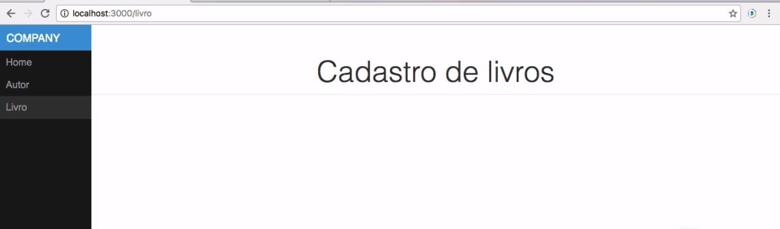

Vamos então, implementar a nossa tabela de livro.

<div>

<div className="header">

<h1>Cadastro de livros</h1>

</div>

<div className="content" id="content">

<TabelaLivros lista={this.state.lista}/>

</div>

</div>

Nós não vamos inventar e copiaremos a classe TabelaAutores do arquivo Autor.js.

class TabelaAutores extends Component {

render() {

return(

<div>

<table className="pure-table">

<thead>

<tr>

<th>Nome</th>

<th>email</th>

</tr>

</thead>

<tbody>

{

this.props.lista.map(function(autor){

return (

<tr key={autor.id}>

<td>{autor.nome}</td>

<td>{autor.email}</th>

</tr>

);

})

}

</tbody>

</table>

</div>

);

}

O seguinte trecho será adicionado abaixo do return() no Livro.js, com pequenos ajustes. Onde estava escrito TabelaAutores será TabelaLivros. E na tag <tr>, teremos o Título, o Preço e o Autor. Copiaremos a tabela, porque faremos para o "Livro" algo bem semelhante do que fizemos para o "Autor".

import InputCustomizado from './componentes/InputCustomizado';

import PubSub from 'pubsub-js';

import TratadorErros from './TratadoErros';

class TabelaLivros extends Component {

render() {

return(

<div>

<table className="pure-table">

<thead>

<tr>

<th>Título</th>

<th>Preço</th>

<th>Autor</th>

</tr>

</thead>

<tbody>

{

this.props.lista.map(function(livro){

return (

<tr key={livro.id}>

<td>{livro.titulo}</td>

<td>{livro.preco}</th>

<td>{livro.autor.nome}</th>

</tr>

);

})

}

</tbody>

</table>

</div>

);

}

Na lista de livros, iremos adicionar o id, titulo e o preco e o autor.nome. A aplicação está rodando no localhost:8080/api/livros

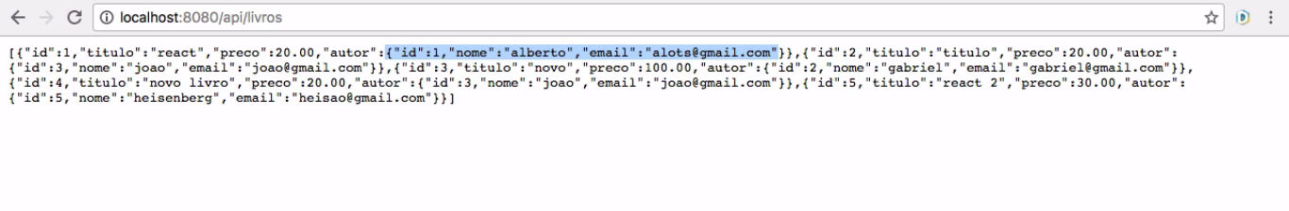

A propriedade autor possui outro objeto, que representam as informações dos autores.

O código compilou tranquilamente, mas não está aparecendo nada no navegador. No console, veremos a seguinte mensagem:

Uncaught TypeError: Cannot read property 'lista' of null

Ele não conseguiu ler a propriedade lista. De fato, ainda não a passamos para o componente de livros.

Nós passamos um argumento para a tabela de livros, mas não inicializamos a variável listado estado. Então, estamos passando nulo e quando compilamos não é possível ler a lista.

Precisaremos guardar a lista dentro da variável state do LivroBox. No Box do Autor.js, já temos o componentDidMount()

constructor() {

super();

this.state = {lista : []};

}

componentDidMount(){

$.ajax({

url:"http//localhost:8080/api/autores",

dataType: 'json',

success:function(resposta){

this.setState = ({lista:resposta});

}.bind(this)

}

);

PubSub.subscribe('atualiza-lista-autores', function(topico,novaLista){

this.setState({lista:novaLista});

}.bind(this));

}

Vamos copiar este trecho do constructor() até o PubSubpara o Livro.js. Faremos algumas adaptações. A URL que iremos buscar será de livros, também iremos nos inscrever no evento atualiza-lista-livros

export default class LivroBox extends Component {

constructor() {

super();

this.state = {lista : []};

}

componentDidMount(){

$.ajax({

url:"http//localhost:8080/api/livros",

dataType: 'json',

success:function(resposta){

this.setState = ({lista:resposta});

}.bind(this)

}

);

PubSub.subscribe('atualiza-lista-livros', function(topico,novaLista){

this.setState({lista:novaLista});

}.bind(this));

}

//...

Com isso, já conseguiremos visualizar a lista na página da aplicação.

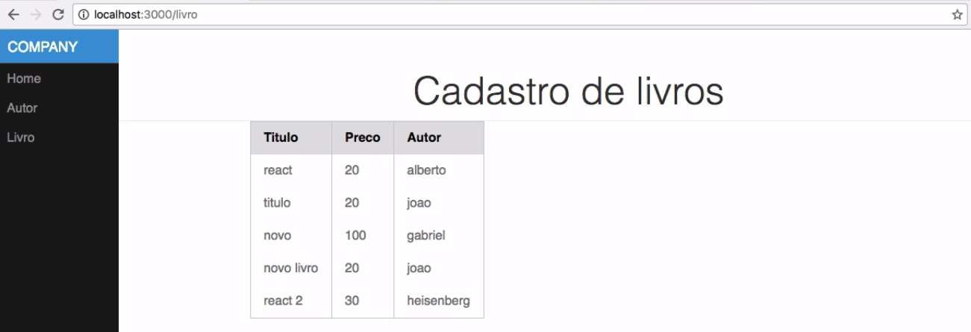

Nós aqui, não fizemos nada de novo. Nossa tabela está funcionando e mais adiante implementaremos a parte de cadastro do livro.

Com a listagem funcionando, nós temos que colocar o formulário de cadastro de livros.

No return() acima da tabela, adicionaremos o FormularioLivro.

render() {

return (

<div>

<div className="header">

<h1>Cadastro de livros</h1>

</div>

<div className="content" id="content">

<FormularioLivro/>

<TabelaLivros lista={this.state.lista}/>

</div>

</div>

);

}

E copiaremos a classe do formulário criada para o autor, no Autor.js. Nós vamos usar quase as mesmas coisas, só mudaremos o necessário.

Copiar o código não é a situação ideal. Se os formulários e listas estão muito parecidos, o ideal seria isolar o que é parecido e deixar parametrizado o que muda entre uma tela e outra. Nós já mostramos como isolar um componente de Input.

Nosso objetivo é criar um novo cadastro, com base no que fizemos anteriormente. Dessa vez, você deve aproveitar para treinar e copiar o que aprendemos.

class FormularioLivro extends Component {

constructor() {

super();

this.state = {titulo:'',preco:'',autorID:''};

this.enviaForm = this.enviaForm.bind(this);

this.setTitulo = this.setTitulo.bind(this);

this.setPreco = this.setPreco.bind(this);

this.setAutorId = this.setAutorId.bind(this);

}

//...

Teremos que encontrar uma forma de encontrar os IDs dos autores.

Lembre-se de que as funções declaradas na classe, vem com um this não definido por default. Por isso, adicionaremos o bind que irá definir que o this executado será o do React. Vamos ajustar o trecho do enviaForm.

enviaForm(evento){

evento.preventDefault();

$.ajax({

url:'http://localhost:8080/api/livros',

contentType:'application/json',

dataType:'json',

type:'post',

data: JSON.stringify({titulo:this.state.titulo,preco:this.state.preco,autorId:this.state.autorId}),

success: function(novaListagem){

PubSub.publish('atualiza-lista-livros',novaListagem);

this.setState({titulo:'',preco:'',autorId:''});

}.bind(this),

error: function(resposta){

if(resposta.status === 400) {

new TratadorErros().publicaErros(resposta.responseJSON);

}

},

beforeSende:function(){

PubSub.publish("limpa-erros",{});

}

});

}

//...

Em todos os pontos que havia nome, substituímos por Titulo. Onde havia email substituímos por preco e onde havia senha substituímos por autorId. Vamos testar o código e se der erro, nós iremos fazer os ajustes necessários.

setTitulo(evento){

this.setState({Titulo:evento.target.value});

}

setPreco(evento){

this.setState({preco:evento.target.value});

}

setAutorId(evento){

this.setState({autorId:evento.target.value});

}

Faremos alterações no render() também:

render() {

return (

<div className="pure-form pure-form-aligned">

<form className="pure-form pure-form-aligned" onSubmit={this.enviaForm} method="post">

<InputCustomizado id="titulo" type="text" name="titulo" value={this.state.titulo} onChange={this.setTitulo} label="Título"/>

<InputCustomizado id="Preco" type="text" name="preco" value={this.state.preco} onChange={this.setPreco} label="Preço"/>

<InputCustomizado id="autorId" type="text" name="autorId" value={this.state.autorId} onChange={this.setAutorId} label="AutorId"/>

<div className="pure-control-group"> <label></label>

<button type="submit" className="pure-button pure-button-primary">Gravar</button>

</div>

)

}

Vamos testar o nosso formulário:

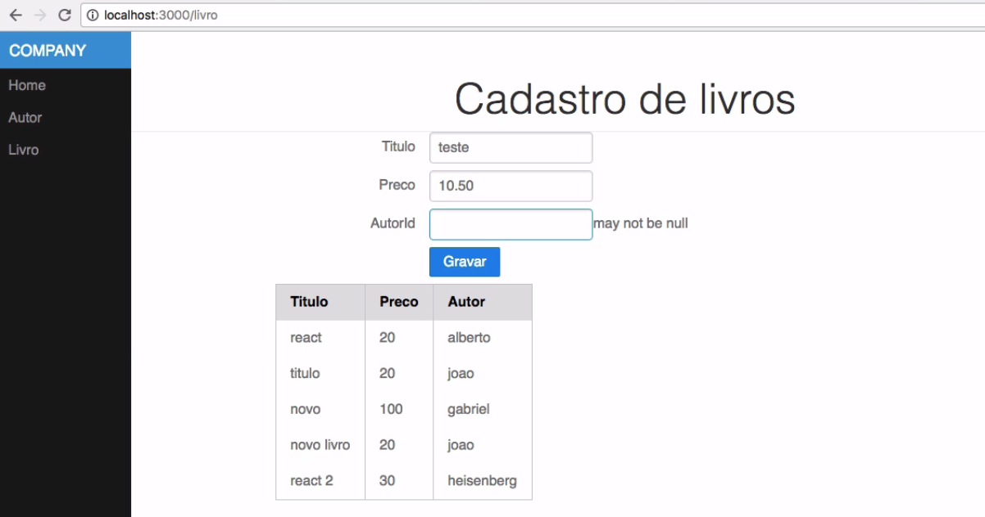

Quando clicamos em "Gravar", precisamos que todos os campos estejam preenchidos. Mas um dos campos que colocamos é o "AutorId". E não faz sentido que o nosso usuário saiba o Id do autor. Geralmente, a terceira informação é relativa a outro cadastro do sistema. A maioria dos sistemas coloca um select com um **combo box** para que o usuário possa escolhar o nome do autor que estará associado ao ID. É o que faremos agora.

Em vez de termos o InputCustomizado, iremos substitui-lo por im select do autorId. Quando algo for selecionado pelo usuário, queremos que seja chamado o evento setAutorId. Também usaremos um option, com o valor em branco por enquanto, pedindo que a pessoa Selecione autor. Para que o combo box esteja alinhado, precisamos da mesma marcação no InputCustomizado usado Livro.js, por isso, adicionaremos uma div e uma label.

<div className="pure-control-group">

<label htmlFor={this.props.id}>{this.props.label}</label>

<select name="autorId" onChange={this.setAutorId}>

<option value="">Selecione autor</option>

</select>

</div>

Com as alterações, o trecho ficará assim:

render() {

return (

<div className="pure-form pure-form-aligned">

<form className="pure-form pure-form-aligned" onSubmit={this.enviaForm} method="post">

<InputCustomizado id="titulo" type="text" name="titulo" value={this.state.titulo} onChange={this.setTitulo} label="Título"/>

<InputCustomizado id="Preco" type="text" name="preco" value={this.state.preco} onChange={this.setPreco} label="Preço"/>

<div className="pure-control-group">

<label htmlFor={this.props.id}>{this.props.label}</label>

<select name="autorId" id="autorID" onChange={this.setAutorId}>

<option value="">Selecione autor</option>

</select>

</div>

<div className="pure-control-group">

<label></label>

<button type="submit" className="pure-button pure-button-primary">Gravar</button>

</div>

)

}

Mas faremos novas alterações na label. Ela foi escrita diretamente, mas o nosso componente não está acessando argumentos de outros. No caso, a nossa label será para um elemento que tem como ID o AutorId. O nome da label será Autor e adicionaremos o id antes do onChange.

<label thmlFor="autorId">Autor</label>

<select name="autorId" id="autorID" onChange={this.setAutorId}>

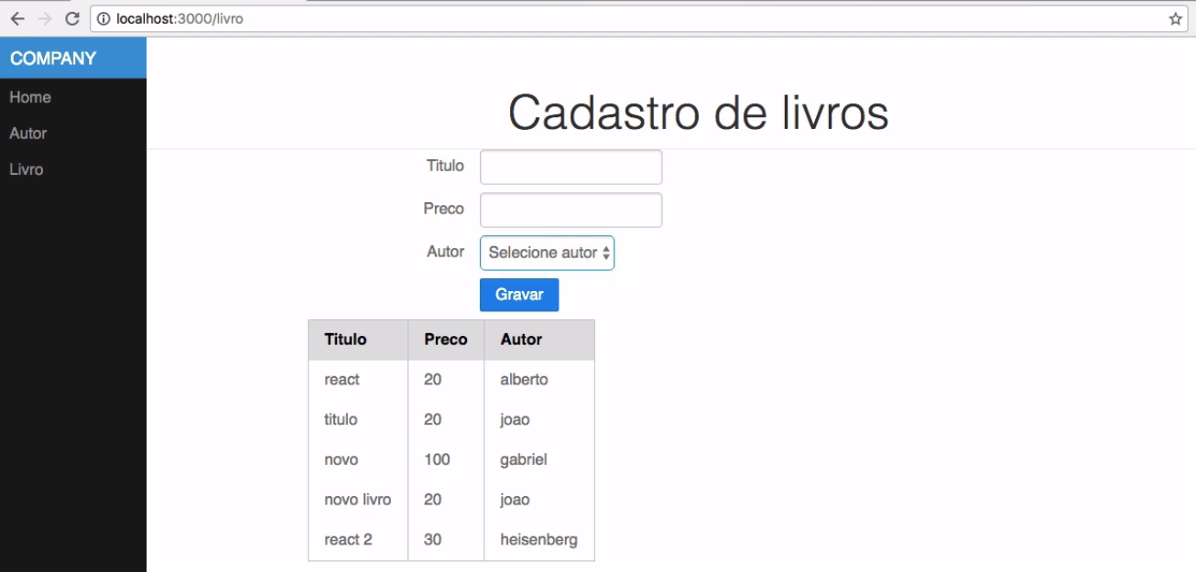

Agora, o cadastro de livros terá os campos e o campo box alinhados.

Em seguida, precisaremos recuperar os autores que saem da nossa API. Isso, temos duas formas de fazer: dentro do componente se podemos fazer o AJAX, que recupera a lista de autores. Mas nós já dissemos anteriormente que é interessante manter o estado no Higher-Order Component e que criemos componentes que sejam mais especializados em pegar informações e gerar um elemento para a View. Em vez de termos uma variável state que vamos colocar a lista de autores, é mais interessante receber isto como argumento.

<label htmlFor="autorId">Autor</label>

<select name="autorId" id="autorID" onChange={this.setAutorId}>

<option value="">Selecione autor</option>

{

this.props.autores.map(function(autor){

return <option value={autor.id}>{autor.nome}</option>

})

}

Nós iremos gerar uma option em função do autor. As chaves nos indicam que estamos concatenando do código estático e o código dinâmico. Usamos outro option e que será justamente o ID do autor e queremos que seja exibido o autor.nome.

Este componente é fácil de ser reaproveitado em outras situações, basta que seja passada a lista de autores. Se você quiser mudar a forma de recuperar a lista de autores, é fácil mudá-la sem resultar em perdas para o componente, porque ele se tornou mais isolado. É estratégico utilizar componentes especializados apenas em gerar um elemento para a View e usar menos componente que façam AJAX, cálculos e outros.

Agora, precisamos da nossa lista de autores. Iremos passá-la como um argumento no FormularioLivro do return().

render() {

return (

<div>

<div className="header">

<h1>Cadastro de livros</h1>

</div>

<div className="content" id="content">

<FormularioLivro autores={this.state.autores}

)

}

A lista de autores está armazenada no state. Adicionaremos no JSON, variável autores, que está dentro do constructor().

constructor() {

super();

this.state = {lista : [],autores:[]};

}

Além do AJAX que recupera a lista de livros, também vamos ter um AJAX que recupera a lista de autores:

componentDidMount(){

$.ajax({

url:"http//localhost:8080/api/livros",

dataType: 'json',

success:function(resposta){

this.setState = ({lista:resposta});

}.bind(this)

}

);

$.ajax({

url:"http//localhost:8080/api/autores",

dataType: 'json',

success:function(resposta){

this.setState = ({autores:resposta});

}.bind(this)

}

);

Quando chegar a resposta, queremos que o estado seja setado dizendo que a propriedade autores terá o valor da resposta.

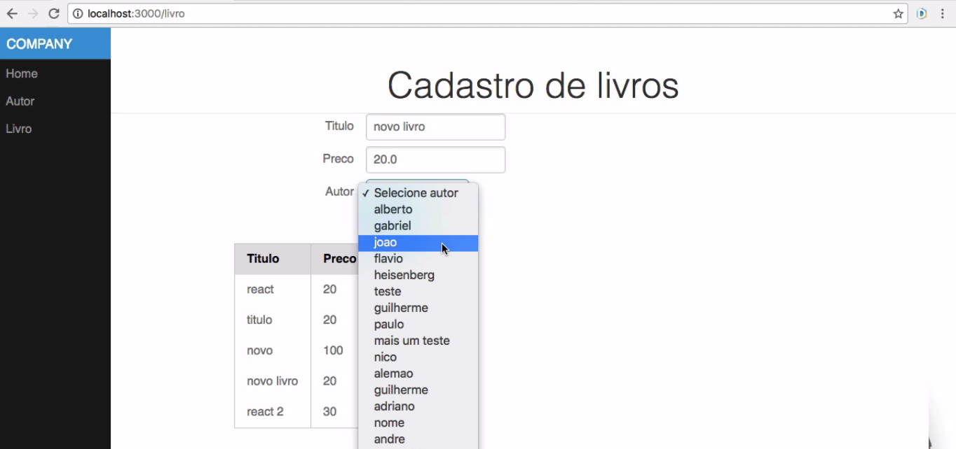

Vamos fazer um novo cadastro, em que teremos que selecionar um autor.

Precisamos também limpar o campo do autor quando clicarmos em "Gravar". Até aqui, setamos o estado do autor como vazio, porém não programamos para que o select seja marcado em função do state. Faremos isto adicionando value no select.

<select value={this.state.autorId} name="autorId" id="autorID" onChange={this.setAutorId}

Após clicarmos em "Gravar", o campo de Autor voltará a exibir "Selecione autor".

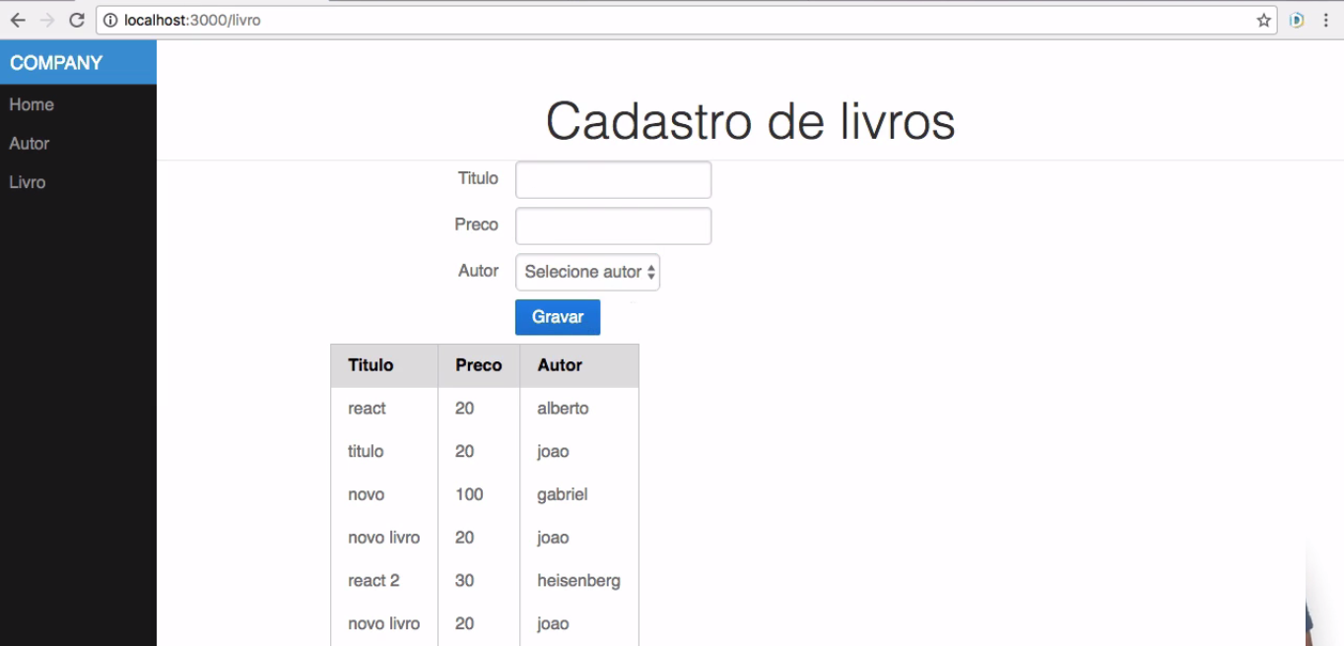

Para quem vem de outras linguagens, quando usamos o select e queremos sinalizar que uma opção foi marcada, em option teríamos que criar ifselected para indicar qual option deveria ficar marcada.

Quando geramos um React element como o select, ele já será suportado pelo React para o Check box ou radio button, ao passarmos a propriedade value - no HTML normal, não poderíamos passar o value para o select, ele seria apenas para as options.

No nosso caso, nós utilizamos o value no selection e ele automaticamente, escolheu a option correta. Esta é uma facilidade que o React nos oferece.

Nós completamos nosso cadastro de livros, espero que você tenha conseguido tirar suas dúvidas. O código final pode ser baixado [aqui](https://github.com/asouza/projeto-react-alura/releases/tag/aula_7).

Faça os exercícios, e siga para a próxima aula, em que faremos algumas refatorações.

##Última melhorias e próximos passados

Na aula passada, você foi desafiado a criar o cadastro de livro sozinho. Espero que tenha tentado e dado certo. É muito importante que você se aventure, fazendo o código do zero, para que você sinta que está dominando a tecnologia do React.

Deixei para esta esta última aula, alguns pontos menores, para fazermos umas últimas refatorações e gerarmos a versão final do nosso projeto que você poderá publicar em qualquer servidor.

Até aqui, os links do menu estão funcionando corretamente. Vamos analisar o InputCustomizado do formulário.

render() {

return (

<div className="pure-form pure-form-aligned">

<form className="pure-form pure-form-aligned" onSubmit={this.enviaForm} method="post">

<InputCustomizado id="nome" type="text" name="nome" value={this.state.nome} onChange={this.setNome} label="Nome"/>

<InputCustomizado id="email" type="email" name="email" value={this.state.email} onChange={this.setEmail} label="Email"/>

<InputCustomizado id="senha" type="password" name="senha" value={this.state.senha} onChange={this.setSenha} label="Senha"/>

<div className="pure-control-group">

<label></label>

<button type="submit" className="pure-button pure-button-primary">Gravar</button>

</div>

</form>

</div>

);

}

O nome dos argumentos (id, type, name, value e onChange), são todas propriedades que o JSX converte para o React. Não temos nenhuma propriedade no projeto que o React não suporta. Nós simplesmente repassamos as propriedades id, type, name. Quando o JSX pega a tag className e converte para a chamada do React, ele dará um createElement passando o id - que é um atributo da tag HTML. Nós já conversamos sobre as conversões feitas pelo React.

Se todos os argumentos passados fossem repassados para outro componente, poderíamos descobrir que existe uma forma mais simples de realizar a ação. Então, no ECMAScript 6, entrou um novo operador chamado **Spread operator**. Você pode consultar mais a respeito na [documentação](https://developer.mozilla.org/pt-BR/docs/Web/JavaScript/Reference/Operators/Spread_operator). Nela encontraremos a explicação a aplicação do Spread Operator, quando usar arrays.

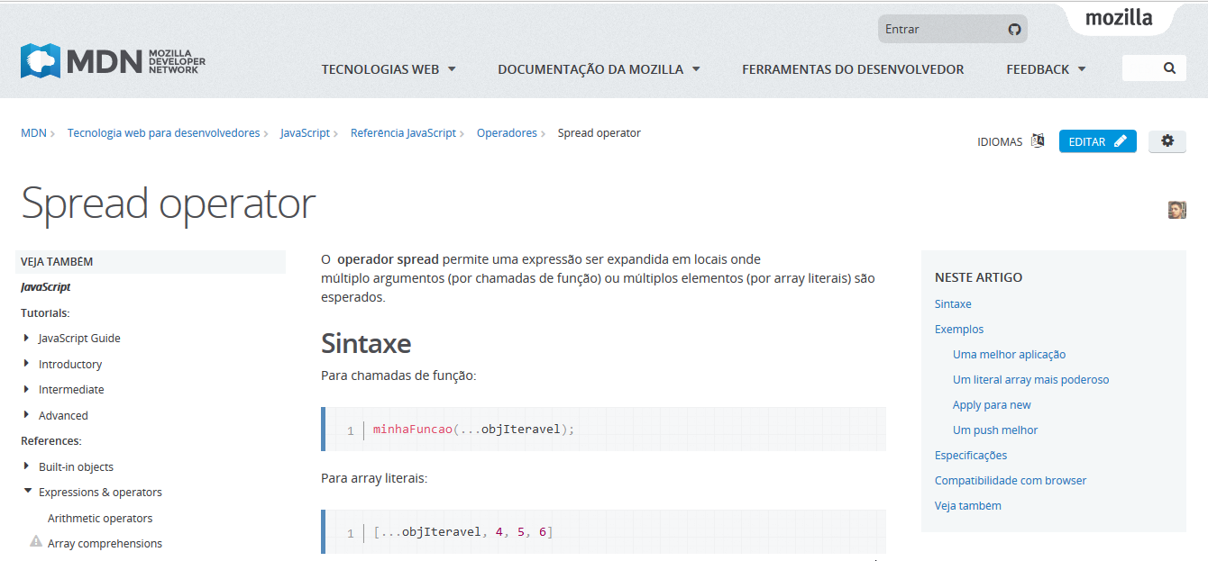

No nosso contexto do React, o JSX teve a liberdade de implementar o Spread Operator. Veremos agora como utilizá-lo. Nós queremos repassar todas as informações para o próximo componente. No caso do JavaScript puro, estaríamos falando de repassar para uma função.

Em seguida, vamos trabalhar com o InputCustomizado.js.

render() {

return (

<div className="pure-control-group">

<label htmlFor={this.props.id}>{this.props.label}</label>

<input id={this.props.id} type={this.props.type} name={this.props.name} value/>

<span className="error">{this.state.msgErro}</span>

</div>

)

};

Nós vamos apagar o código dentro do input e informaremos que vamos trabalhar com um código dinâmico usando o ..., que é o Spread que comentamos.

<input {...this.props}/>

Nós repassamos tudo o que está no JSON props.

Quando usamos o Spread, significa que queremos "espalhar", no caso, espalhar as informações do this.propspara a forma antiga que seria id={this.props.id}. Nós poderíamos incluir novas propriedades se elas existissem. A linha ficaria assim:

<input {...this.props} novaPropriedade/>

Mas por enquanto, o trecho do nosso código ficou assim:

render() {

return (

<div className="pure-control-group">

<label htmlFor={this.props.id}>{this.props.label}</label>

<input {...this.props}/>

<span className="error">{this.state.msgErro}</span>

</div>

)

};

Nosso código será compilado corretamente e o cadastro funcionará perfeitamente.

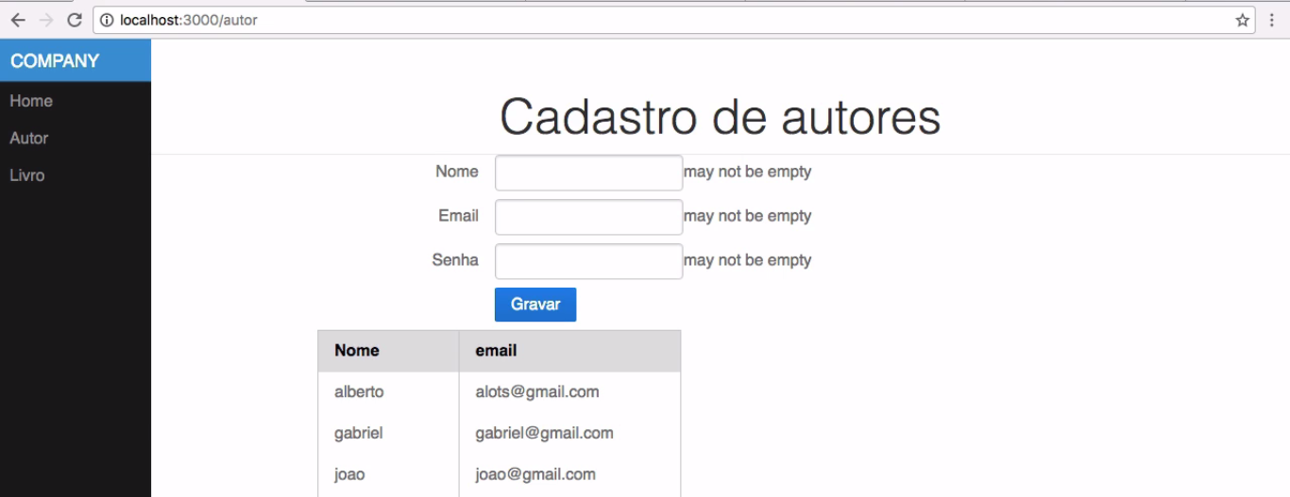

A vantagem de termos modularizado o input é que com a alteração, ele será válido tanto para o cadastro de autor como o de livros.

Agora veremos um segundo ponto. No cadastro do autor, temos um formulário com três campos.

constructor() {

super();

this.state = {nome:'',email:'',senha:''};

this.enviaForm = this.enviaForm.bind(this);

this.setNome = this.setNome.bind(this);

this.setEmail = this.setEmail.bind(this);

this.setSenha = this.setSenha.bind(this);

}

Para cada campo, criamos uma função na classe, que receberá as informações preenchidas no formulário. Isto funcionou na nossa aplicação, mas e se ela tivesse 10 campos. E se tivermos diversos formulários - o que de fato, pode acontecer. Para cada campo será necessário criar uma função dentro da classe.

Então, vamos fazer uma melhoria. Independente do campo, criaremos a função salvaAlteracao(), onde teremos o nomeInput que será alterado e o evento. E substituiremos as três funções, por um único setState com o nome do input. O salvaAlteracao será adicionado antes do salvaAlteracao.

salvaAlteracao(nomeInput,evento){

this.setState({nome:evento.target.value});

}

No caso, estamos alterando o nome da propriedade que estava no nosso estado.

enviaForm(evento){

evento.preventDefault();

$.ajax({

url:'http://localhost:8080/api/autores',

contentType:'application/json',

dataType:'json',

type:'post',

data: JSON.stringify({nome:this.state.nome,email:this.state.email,senha:this.state.senha}),

success: function(novaListagem){

PubSub.publish('atualiza-lista-autores',novaListagem);

this.setState({nome:'',email:'',senha:''});

}.bind(this),

error: function(resposta){

if(resposta.status === 400) {

new TratadorErros().publicaErros(resposta.responseJSON);

}

},

beforeSend: function(){

PubSub.publish("limpa-erros",{});

}

});

}

Usamos o mesmo name no input para não resultar em confusão.

Em seguida, vamos fazer um pequena alteração no setState do salvaAlteracao:

salvaAlteracao(nomeInput,evento){

this.setState({nomeInput:evento.target.value});

}

Usaremos agora, o nomeInput.

Vamos criar um novo campo.

salvaAlteracao(nomeInput,evento){

var campo = {};

campo['qqpropriedade'] = evento.target.value;

this.setState({nomeInput:evento.target.value});

}

Uma outra forma de definir propriedade no JSO, é usar os colchetes (**[]**) e dentro passar um string. Usamos o qqpropriedade. A vantagem de usar a sintaxe do colchetes é que podemos incluir dentro deles uma propriedade dinâmica. Por exemplo, poderíamos usar a propriedade nomeInput.

salvaAlteracao(nomeInput,evento){

var campo = [];

campo[nomeInput] = evento.target.value;

this.setState(campo);

}

Ou ainda:

salvaAlteracao(nomeInput,evento){

var campo = [];

campo[nomeInput] = evento.target.value;

this.setState({[nomeInput]:evento.target.value});

}

No fim, usaremos outro nome para a variável: campoSendoAlterado.

salvaAlteracao(nomeInput,evento){

var campoSendoAlterado = [];

campoSendoAlterado[nomeInput] = evento.target.value;

this.setState(campoSendoAlterado);

}

Como apagamos as outras funções, também não fará mais sentido ficarmos com o setNome, setEmail e setSenha no constructor(). Mas adicionaremos o salvaAlteracao.

class FormularioAutor extends Component {

constructor() {

super();

this.state = {nome:'',email:'',senha:''};

this.enviaForm = this.enviaForm.bind(this);

this.salvaAlteracao = this.salvaAlteracao.bind(this);

}

Fizemos o bind apenas com o this, no entanto, no salvaAlteracao queremos receber o evento e p nomeInput. Teremos que pensar em algo bem avançado no JavaScript. Queremos dizer que quando rodarmos o salvaAlteracao queremos informar que o this usado no bind() será do React e que a função receberá um outro argumento, por exemplo, a propriedade nome:

this.salvaAlteracao = this.salvaAlteracao.bind(this,nome);

Porém, não poderíamos criar uma outra linha semelhante que usasse como argumento do bind() o email.

this.salvaAlteracao = this.salvaAlteracao.bind(this,nome);

this.salvaAlteracao = this.salvaAlteracao.bind(this,email);

Então, precisamos que o bind() seja realizado no exato momento em que os dados são adicionados nos campos do formulário. Faremos isto no InputCustomizado, ainda no arquivo Autor.js:

render() {

return (

<div className="pure-form pure-form-aligned">

<form className="pure-form pure-form-aligned" onSubmit={this.enviaForm} method="post">

<InputCustomizado id="nome" type="text" name="nome" value={this.state.nome} onChange={this.setNome} label="Nome"/>

<InputCustomizado id="email" type="email" name="email" value={this.state.email} onChange={this.setEmail} label="Email"/>

<InputCustomizado id="senha" type="password" name="senha" value={this.state.senha} onChange={this.setSenha} label="Senha"/>

<div className="pure-control-group">

<label></label>

<button type="submit" className="pure-button pure-button-primary">Gravar</button>

</div>

</form>

</div>

);

Agora, em vez de chamarmos o setNome iremos associar o onChange do input com a função salvaAlteracao. Faremos o bind() com o this do React e passaremos o argumento do nome.

<InputCustomizado id="nome" type="text" name="nome" value={this.state.nome} onChange={this.salvaAlteracao.bind(this,'nome')} label="Nome"/>

Quando o onChange for chamado no campo "Nome", será chamado o salvaAlteracao.

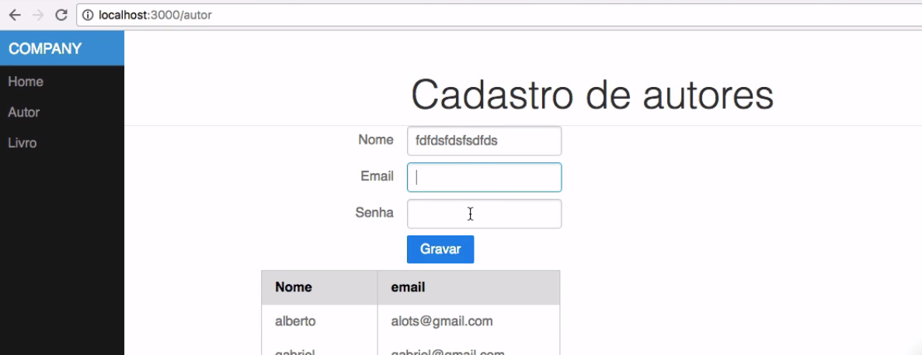

O campo nome está se comportando como era esperado, ao digitarmos os dados, os caracteres estão sendo mantidos.

Faremos o mesmo com demais campos.

render() {

return (

<div className="pure-form pure-form-aligned">

<form className="pure-form pure-form-aligned" onSubmit={this.enviaForm} method="post">

<InputCustomizado id="nome" type="text" name="nome" value={this.state.nome} onChange={this.setNome} label="Nome"/>

<InputCustomizado id="nome" type="text" name="nome" value={this.state.nome} onChange={this.salvaAlteracao.bind(this,'email')} label="Email"/>

<InputCustomizado id="nome" type="text" name="nome" value={this.state.nome} onChange={this.salvaAlteracao.bind(this,'senha')} label="Senha"/>

<div className="pure-control-group">

<label></label>

<button type="submit" className="pure-button pure-button-primary">Gravar</button>

</div>

</form>

</div>

);



Agora, todos os campos se comportam da mesma forma e os dados são gravados corretamente.

O código do nosso formulário está mais simples. Esta parte ficou para o final, para ficar mais claro quando abordássemos temas específicos do JavaScript ou do React. Mas o nosso sistema já está funcionando.

Nós já usamos o Spreed Operator para facilitar a ação de pegar os argumentos, criamos uma função que lida com qualquer quantidade de inputs do seu formulário, ao montarmos o JSON dinamicamente.

Para finalizarmos, veremos como rodar o seu projeto. Da forma como foi feita, o projeto rodou localmente, mas e quando for para a produção? Para isto, o create-react-app possui uma tarefa pronta de build para gerarmos o pacote final.

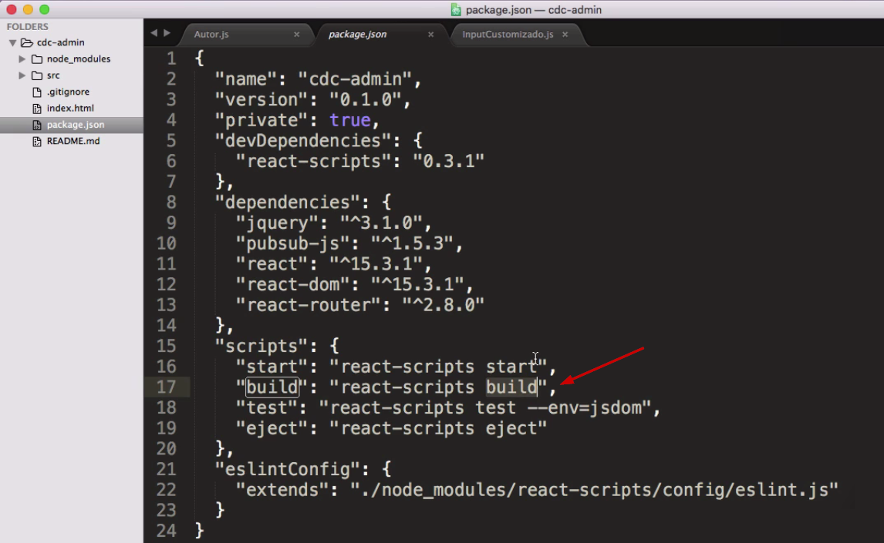

No Terminal, dentro da pasta raiz do projeto, usaremos o seguinte comando:

Alura-Azul:cdc-admin alura$ npm run build

Com isso, o creact react app ira gerar o pacote final.

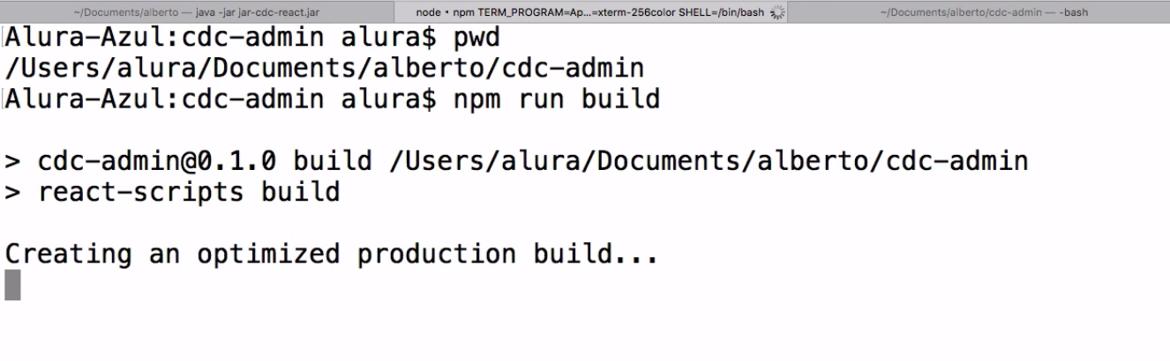

Ele nos informa que está gerando um built otimizado para a produção. Ele gerou uma nova pasta chamada build que contem o projeto.

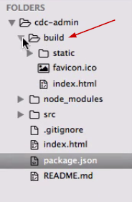

Ele criou o index.html que deixou apenas o código, sem os espaços.

<!DOCTYPE html><html lang="en"><head><meta charset="utf-8"><meta name="viewport" content="width=device-width,initial-scale=1"><link rel="shortcut icon" href="/favicon.icon?fd73a6eb"><title>React App</title><link href="/static/css/main.2a1ac942.css" rel="stylesheet"></head><body><div id="root"></div><script type="text/javascript" src="/static/js/main.6ba6c4e9.js"></script></body></html>

Observe que ele importou um arquivo JS da pasta static, que possui o nosso projeto.

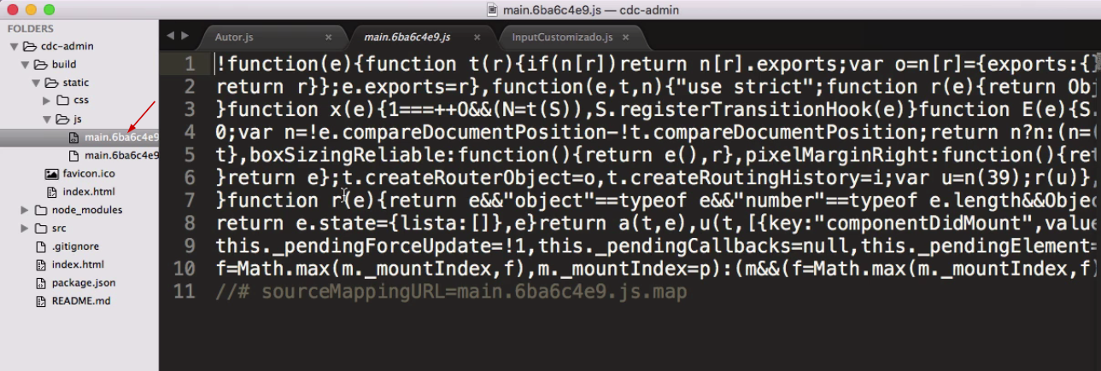

Ele gera também um arquivo sourcemap para o caso da sua aplicação deixar de funcionar, ele nos permite identificar o erro no console do navegador.

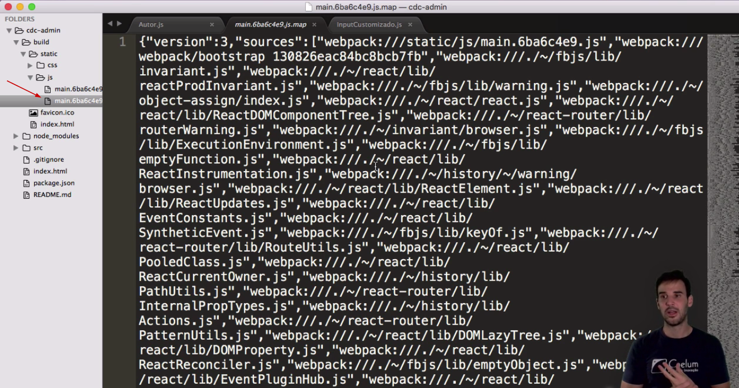

Ele também gerou o CSS do projeto:

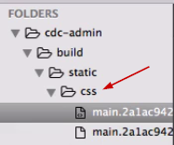

Este é o build do nosso projeto.

Ele nos sugere que se formos rodar o projeto direto de um servidor que já vem pronto no Node.js, podemos instalar o pushstate-server.

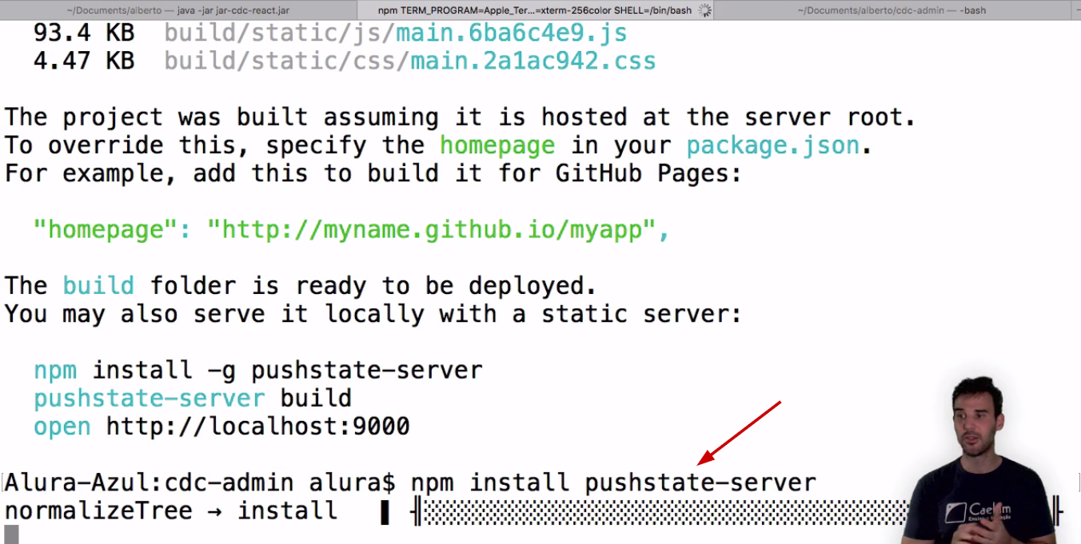

Após o servidor estar instalado, basta rodar apontando para a pasta que tem o pacote final. Nós estamos usando um servidor escrito em JS que roda no Node.js, mas você tem a liberdade de rodar onde quiser.

Como eu instalei **global**, ele estará dentro do node_modules.

Alura-Azul:cdc-admin alura$ ./node_modules/.bin/pushstate-server build

Vamos indicar para ele subir na porta 9000.

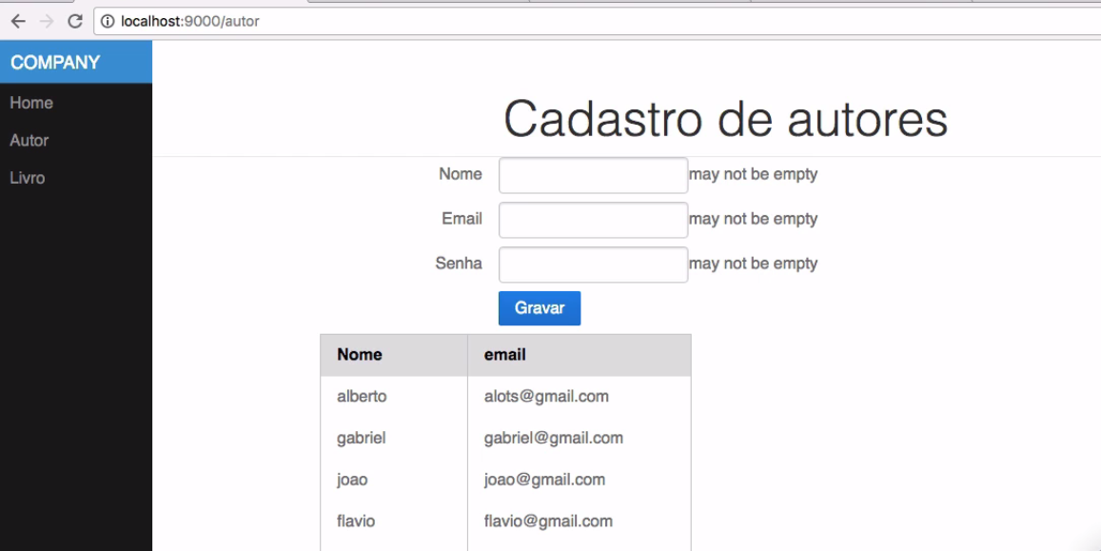

Usamos a versão final do projeto, que poderíamos empacotar e enviar para a produção utilizando o React.

Chegamos a final da nossa jornada, ficou para o fim a parte de empacotarmos o projeto, espero que você tenha gostado do curso.

Mostramos o suficiente para você já começar a fazer as suas aplicações com o React. Ainda existe muito mais para aprender sobre o que pode ser feito com o React. Mas você já possui ferramentas para seguir desbravando este mundo.

Uma última dica: existe um projeto chamado [React Toolbox](http://react-toolbox.io/#/).

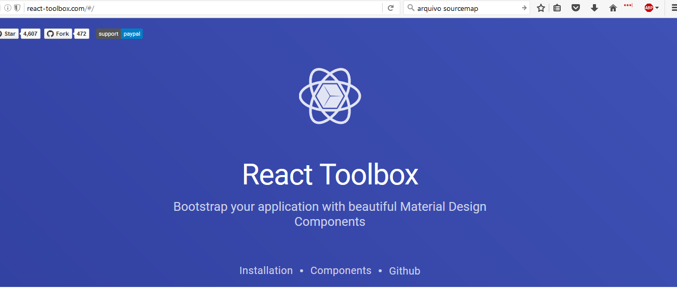

Como o React possui diversos componentes, o React ToolBox que possui diversos componentes que levam o estilo de design proposto pelo Google, o **Material Design**.



Você encontrará diversos componente que seguem este design.

Outro site que disponibiliza componentes é o [JS Coach](https://js.coach/react).

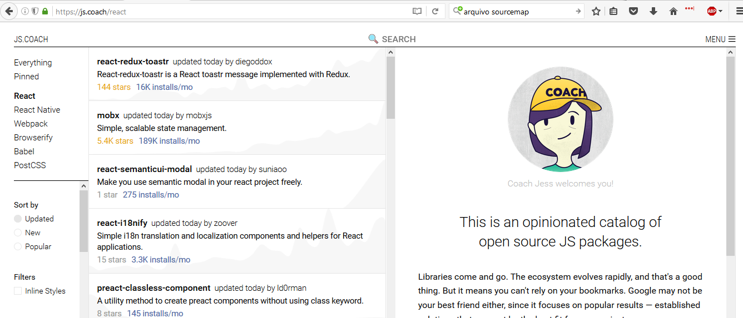

Pesquise, experimente com um próximo projeto, use o React se for necessário.

Dê uma olhada nas explicações extras da aula. Até o próximo curso!

# Spread operator

Para não ficar repassando exatamente os mesmos argumentos recebidos pelo nosso input customizado, altere a classe e utilize o **spread operator**. Você só precisa alterar a função render.

...

render() {

return (

<div className="pure-control-group">

<label htmlFor={this.props.id}>{this.props.label}</label>

<input {...this.props}/>

<span className="error">{this.state.msgErro}</span>

</div>

);

}

...

# Facilitando o armazenamento das informações do FormularioAutor

Vamos refatorar a classe FormularioAutor, que fica no arquivo Autor.js para conseguirmos capturar os valores do formulário sem precisar criar uma função para cada campo. O código completo da classe, e apenas da classe FormularioAutor, deve ficar igual ao que segue:

class FormularioAutor extends Component {

constructor() {

super();

this.state = {nome:'',email:'',senha:''};

this.enviaForm = this.enviaForm.bind(this);

}

enviaForm(evento){

evento.preventDefault();

$.ajax({

url:'http://localhost:8080/api/autores',

contentType:'application/json',

dataType:'json',

type:'post',

data: JSON.stringify({nome:this.state.nome,email:this.state.email,senha:this.state.senha}),

success: function(novaListagem){

PubSub.publish('atualiza-lista-autores',novaListagem);

this.setState({nome:'',email:'',senha:''});

}.bind(this),

error: function(resposta){

if(resposta.status === 400) {

new TratadorErros().publicaErros(resposta.responseJSON);

}

},

beforeSend: function(){

PubSub.publish("limpa-erros",{});

}

});

}

salvaAlteracao(nomeInput,evento){

var campoSendoAlterado = {};

campoSendoAlterado[nomeInput] = evento.target.value;

this.setState(campoSendoAlterado);

}

render() {

return (

<div className="pure-form pure-form-aligned">

<form className="pure-form pure-form-aligned" onSubmit={this.enviaForm} method="post">

<InputCustomizado id="nome" type="text" name="nome" value={this.state.nome} onChange={this.salvaAlteracao.bind(this,'nome')} label="Nome"/>

<InputCustomizado id="email" type="email" name="email" value={this.state.email} onChange={this.salvaAlteracao.bind(this,'email')} label="Email"/>

<InputCustomizado id="senha" type="password" name="senha" value={this.state.senha} onChange={this.salvaAlteracao.bind(this,'senha')} label="Senha"/>

<div className="pure-control-group">

<label></label>

<button type="submit" className="pure-button pure-button-primary">Gravar</button>

</div>

</form>

</div>

);

}

}

Lembre que você pode aplicar essa refatoração também no componente de formulário do Livro.

# Preparando para produção

Agora que já estamos no fim do nosso projeto, vamos gerar o necessário para colocá-lo em produção. Isso não poderia ser mais fácil! Entre na pasta do projeto e rode o seguinte comando: npm run build. Lembre que essa é uma tarefa que já vem pronta, oferecida pelo **create-react-app**.

Uma pasta, chamada build, foi gerada. Você pode usar a infraestrutura que quiser para rodar essa versão do projeto. O conteúdo da pasta é formado por HTML, CSS e Javascript, qualquer servidor é capaz de servir isso. Aqui no treinamento, vamos usar um projeto chamado **pushstate-server**, que é escrito em Javascript e roda sobre o Node.js. Siga os seguintes passos:

* De dentro da pasta do seu projeto, rode npm install pushstate-server
* Agora, execute o seguinte comando: ./node_modules/.bin/pushstate-server build
* Caso você esteja no windows, vai rodar o comando da seguinte maneira: node node_modules/.bin/pushstate-server build

Por default ele vai ter subido o servidor local na porta 9000, basta que você acesse <http://localhost:9000>

Apenas deixando claro, essa é uma atividade super opcional :). Você pode simplesmente usá-la em outro momento da sua vida, caso realmente queira criar um projeto com React do zero, o que eu não recomendo. Não recomendo porque você vai gastar tempo em setup quando podia gastar desenvolvendo as funcionalidades do seu projeto.

# Instalação do Node e npm

Como já vimos na aula de configuração do ambiente, você precisa ter instalado o Node e o npm para que possamos rodar os comandos Javascript a partir do terminal.

# Duplicando o projeto atual

Para não perdermos o que foi feito, vamos pegar o nosso projeto atual e configurá-lo como se não estivéssemos utilizando o create-react-app. Para isso, o primeiro passo é justamente duplicar o projeto. Copie a pasta do projeto e cole onde você se sentir mais confortável. Minha sugestão é que você chame o projeto de **cdcadmin-do-zero**.

# Instalação de todas dependências necessárias

No começo do nosso treinamento, foi comentado que o **create-react-app** já trazia um ambiente todo configurado para que fosse possível focarmos apenas em implementar nosso código. Agora, estamos criando esse ambiente do zero, então precisamos instalar vários módulos do Node que realizam os mais diversos trabalhos para nós.

### Instalação do client do Babel

O Babel é a ferramenta capaz de nosso código escrito com características da última versão do JavaScript e transformá-lo em código Javascript da versão 5. É uma ferramenta conhecida como Transpiler, um compilador de código fonte para outro código fonte, diferente de um compilador de linguagem C, que pega o código fonte escrito em C e transforma para o binário executável.

Precisamos instalar a ferramenta de linha de comando do Babel e os plugins necessários para que ele realizar o trabalho para a gente. Abaixo segue a lista de instalações que você deve fazer e o motivo de cada uma delas.

* npm install babel-cli --save-dev (client do babel para executá-lo pela linha de comando)
* npm install --save-dev babel-preset-es2015 (plugin que transforma es6 para versão 5)
* npm install --save-dev babel-preset-react (plugin que transforma os códigos escritos com JSX para as chamadas do React)

### Instalação do cliente do Browserify

Um detalhe importante é o que o Babel gera código JavaScript que executa no servidor, só que precisamos que esse mesmo código execute no navegador. Para resolver este problema, precisamos de uma ferramenta que faça agora uma segunda transformação, agora de código Javascript de servidor para código Javascript que roda no navegador. O **create-react-app** usa o webpack, aqui no nosso exemplo vamos com outra, chamada Browserify. Abaixo seguem os módulos que devem ser instalados e os seus motivos.

* npm install browserify --save-dev(instalação da ferramenta de linha de comando do browserify)
* npm install --save-dev babelify (plugin para aplicar as transformações do babel antes de gerar o código client side)
* npm install --save-dev browserify-css(plugin para interpretar os arquivos css e também permitir o import deles do código javascript)
* npm install --save-dev watchify(ferramenta que permite que o browserify fique executando o tempo todo, enquanto estamos programando)

### Rodando o Browserify pela linha de comando

Agora, com tudo instalado, de dentro da pasta do projeto, precisamos rodar o **watchify** para que ele fique observando nossas alterações. Apenas um lembrete, como instalamos tudo local ao nosso projeto, vamos rodar o comando relativo relativo a nossa pasta **node_modules**. Em geral, é sempre melhor fazer instalações locais, para você controlar exatamente a versão que quer para cada projeto. O comando é o que segue:

./node_modules/.bin/watchify src/ -o src/generated/bundle.js -t [babelify --presets [ es2015 react ] ] -t [browserify-css] --debug

O comando acima junta tudo que a gente instalou :). Usamos o **watchify** indicando a pasta base que ele deve observar. Além disso, passamos uma sequência de plugins(transformers) do browserify que devem ser aplicados, antes da geração do arquivo bundle.js, que vai conter o código JavaScript necessário para que nossa aplicação rode no navegador. A última opção, --debug, é para que o arquivo final seja gerado com o sourcemap(<https://developer.mozilla.org/en-US/docs/Tools/Debugger/How_to/Use_a_source_map>).

# Alterações necessárias no projeto

### Download e import das bibliotecas necessárias

Também serão necessárias algumas alterações no projeto em si. Agora, em vez de referenciarmos os módulos do Node dos nossos arquivos Javascript, teremos que referenciar os nossos próprios arquivos que podem ser baixados dos respectivos sites. Então, basicamente, o primeiro passo é justamente fazer o download de tudo que a gente precisa para fazer o nosso projeto rodar. Faça o download da lista de projetos que segue abaixo:

* jQuery => <https://code.jquery.com/jquery-3.1.0.min.js>
* PubSub => <https://github.com/mroderick/PubSubJS/archive/v1.5.2.zip> (arquivo está na pasta src)
* React Router => <https://unpkg.com/react-router/umd/ReactRouter.min.js>
* React => [https://facebook.github.io/react/downloads/react-15.3.2.zip(arquivos](https://facebook.github.io/react/downloads/react-15.3.2.zip%28arquivos) estão na pasta build)

Para cada um dos zips que você fizer download, será necessário descompactar e copiar os arquivos JS dos respectivos projetos. Crie uma pasta chamada **lib**, dentro da pasta **src** do seu projeto duplicado, e jogue todos os arquivos javascript lá. Como resultado final, você deve ter algo parecido com o que segue:

* jquery-3.1.0.min.js(renomeie para jquery.js)
* pubsub.js(renomeie para pubsub-js.js)
* ReactRouter.min.js(renomeie para react-router)
* react.js
* react-dom.js

### Alteração do arquivo index.html

Antes, em tempo de execução, o **creat-react-app** através do processo de build já pronto, altera nosso index.html e adicionava uma linha que apontava para o arquivo Javascript gerado com tudo necessário para rodar o código. Agora não temos mais isso, é necessário adicionarmos essa linha direto no arquivo, logo abaixo da declaração da <div id="root>". Ele deve ficar como segue:

<!doctype html>

<html lang="en">

<head>

<meta charset="utf-8">

<meta name="viewport" content="width=device-width, initial-scale=1">

<title>React App</title>

<script src="/src/lib/react.js"></script>

<script src="/src/lib/react-dom.js"></script>

</head>

<body>

<div id="root"></div>

</body>

<script src="/src/generated/bundle.js"></script>

</html>

Aqui temos algumas alterações. As relativas a importação dos arquivos Javascript, já comentamos. A parte relativa a nossa alteração, é a da importação do bundle.js. Eu adiciono a pasta **src** na frente porque vamos utilizar o módulo **pushstate-server** para subir um servidor local e servir os arquivos.

### Alteração dos arquivos Javascript da aplicação

Agora precisamos dar uma passeada pela aplicação para alterar nossos imports, já que a localização dos módulos mudou. Os arquivos que necessitam de alteração são os seguintes:

* index.js
* App.js
* Autor.js
* Home.js
* Livro.js

As alterações são exclusivamente nos imports relativos aos módulos que tínhamos instalados como dependência do Node. Eles são exatamente os mesmos que já fizemos os downloads. O seu trabalho é alterar esses imports para que eles façam referência aos arquivos na pasta **lib**. Um exemplo de como ficaria:

import $ from "./lib/jquery.min";

import CustomInputText from "./componentes/CustomInputText.js"

import CustomSubmit from "./componentes/CustomSubmit.js"

import React, { Component } from './lib/react';

import PubSub from './lib/pubsub-js';

import TratadorDeErros from './TratadorDeErros'

### Detalhe relativo ao React Dom.

ReactDOM baixado para o navegador não se exporta como um módulo, então o **import** do react-dom não retorna nada. Para contornar essa problema, importamos os arquivos de maneira tradicional no index.htmle deixamos ele global mesmo.

# Descobrindo tudo que ficou escondido até agora

A ideia agora é que a gente tente dar uma olhada em tudo que o create-react-app escondeu para a gente. Para você não mexer no seu projeto do curso, faça o seguinte:

* Acesse o projeto no github => <https://github.com/asouza/projeto-react-alura>
* Aí você vai na sua máquina e realiza o clone do projeto ou você baixa direto pelo botão do github.

É importante ter outra versão do projeto, porque uma vez que ejetarmos a configuração, não poderemos voltar atrás. Uma vez que o projeto estiver baixado, entre na pasta dele e rode a seguinte sequência de comandos:

* npm install (para instalar as dependências do projeto)
* sudo npm run eject (comando pronto do create-react-app para "ejetar" a configuração escondida)

A sugestão de rodar o comando sudo serve para usuários que estejam com Linux ou Mac e tenham instalado o Node como super usuário. Caso você esteja no Windows ou não tenha instalado como root, o sudo não é necessário.

# Analisando o que foi gerado

Agora que a configuração está toda no seu projeto, podemos verificar que o projeto continua rodando. De dentro da pasta do projeto baixado, rode o comando npm start. Independente do backend estar ativo, pelo menos a cara da aplicação deveria ser apresentada no navegador.

Com tudo funcionando, vamos dar apenas uma olhada no que apareceu no nosso projeto.

### package.json

Dê uma olhada no arquivo package.json e perceba que agora ele está consideravelmente maior. Todas as dependências que estavam escondidas, agora estão adicionadas lá como dependências de desenvolvimento. Perceba que não é pouca coisa!

### Pasta config

Uma nova pasta foi gerada no projeto com o nome de **config**. Entrando nela, você vai encontrar arquivos de configuração de alguns projetos, abaixo segue a lista de alguns deles:

* Babel (que é nosso transpiler da versão mais nova do Javascript para a mais antiga)
* Eslint (configuração do verificador de boas práticas do nosso código)
* Webpack (ferramenta de build que pega nosso código javascript para servidor e transforma para Javascript que roda no navegador)

### Pasta scripts

Nessa pasta existem dois scripts, que são utilizados para subir a nossa aplicação e para gerar o build final. Os nomes são até intuitivos, **start** e **build**. Apenas por curiosidade, dê uma olhada no código do start.jspara você ver o tanto de código que foi escrito para subir o servidor local com tudo certinho. Por exemplo, sempre que a gente sobe o servidor aparece a mensagem "Starting the development server...". Pode olhar, ela está lá no arquivo start.js.

# Sempre é bom ter noção do que está acontecendo

Lembre que sempre é bom ser curioso e tentar descobrir o que está acontecendo por baixo dos panos, mas você não precisa ficar criando tudo do zero só porque sabe como fazer. Como você viu, conseguimos desenvolver nosso projeto sem precisar encostar nos detalhes escondidos e eu sugiro que você tente sempre ir pelo caminho da automação. Caso já existe uma ferramenta que realiza o trabalho de configuração para a gente, não fique com medo de usá-la! Isso vai facilitar a sua vida, permitindo que você foque em escrever código que gera valor para o seu cliente, o que não é o caso do código de setup.